S5PV210 Linux系统移植

**作者:向仔州**

Source insight工程创建………………………………………………………………………………………………………………………………….2

Uboot使用……………………………………………………………………………………………………………………………………………………..6

Uboot常用命令..........................................................................................................................................6

Uboot ping设置功能：支持tftp和nfs.....................................................................................................7

Uboot系统移植 ................................................................................................................................................10

Uboot如何编译出来.................................................................................................................................11

Uboot重点目录结构概览.........................................................................................................................11

Uboot的主Makefile分析.........................................................................................................................14

make x210_sd_config 配置的时候细节分析...........................................................................................21

Uboot链接脚本，下载uboot到开发板，uboot启动的第一个程序就在这里指定...........................24

Uboot启动分析…………………………………………………………………………………………………………………………………...23

Uboot启动kernel(内核).....................................................................................................................................53

移植不同型号INAND/SD卡启动Uboot和kernel内核，………………………………………………………………....54

从三星官方移植uboot实验………………………………………………………………………………………………………………………..60

Inand驱动问题修改..........................................................................................................................................65

网卡芯片在Uboot上移植................................................................................................................................66

UBOOT启动时LCD显示开机界面...................................................................................................................70

S5PV210官方内核移植,编译............................................................................................................................72

Linux内核移植原理..........................................................................................................................................73

Kconfig文件的格式详解..........................................................................................................................73

Linux内核启动过程.................................................................................................................................77

Linux内核打补丁.....................................................................................................................................79

根文件系统制作成镜像....................................................................................................................................82

ext3文件系统制作..................................................................................................................................82

移植busybox文件系统....................................................................................................................................85

NFS网络文件系统............................................................................................................................................90

busybox文件系统原理.....................................................................................................................................96

下面我们来建立rcS文件…………………………………………………………………………………………………………………..97

文件系统用户登录密码设置………………………………………………………………………………………………………….....99

文件系统实现链接动态链接库..............................................................................................................101

增加开机自动启动功能..........................................................................................................................102

将nfs移植好的文件系统rootfs制作成镜像烧录进开发板…………………………………………………………....103

TFTP下载大容量内核和文件系统..................................................................................................................105

Linux系统使用SCSI命令访问SCSI总线上硬盘，CD-ROM信息的方法.....................................................111

ARM Linux 动态库编译链接和指定新的默认动态库存放位置………………………………………………………………..115

1.在X86的linux(ubuntu)平台下编译动态链接库，然后使用...........................................................115

2.如果我们将.so库程序编译到ARM linux开发板上怎么做呢？…………………………………………………..116

**Source insight工程创建**

我们用source insight创建S5PV210的工程，以便以后查阅代码

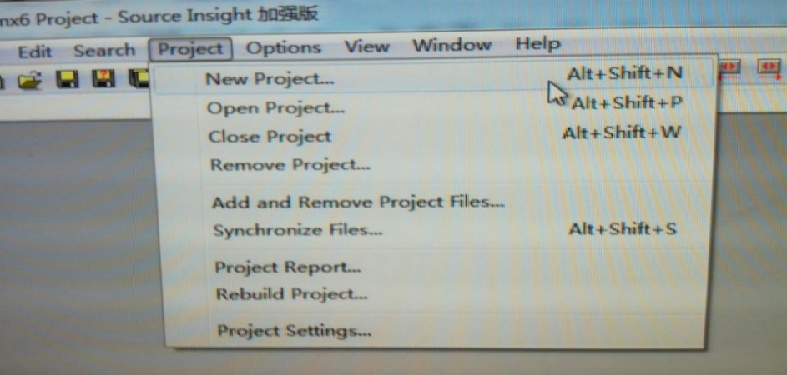

这里寻找你source insight创建完工程后，source insight的垃圾文件放在哪个目录下

这里给工程起名字

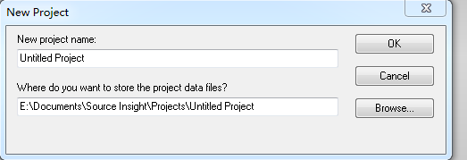

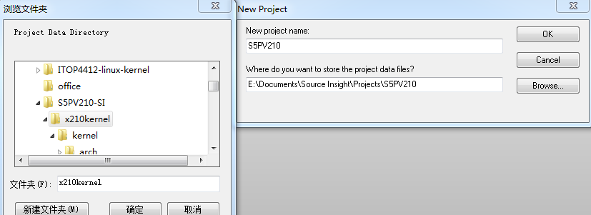

我就把垃圾文件放在这个目录下

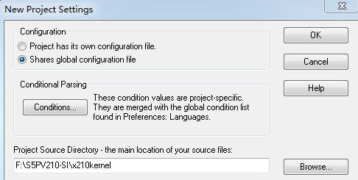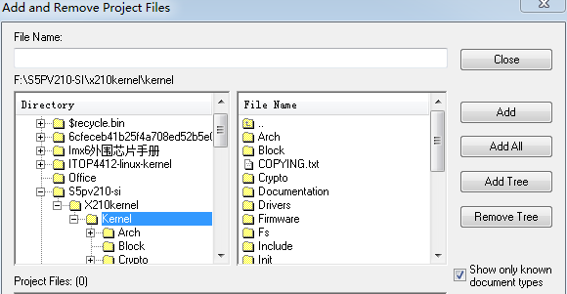

然后点击add Tree

我的linux内核文件解压在kernel目录下的，我选择kernel

点击OK

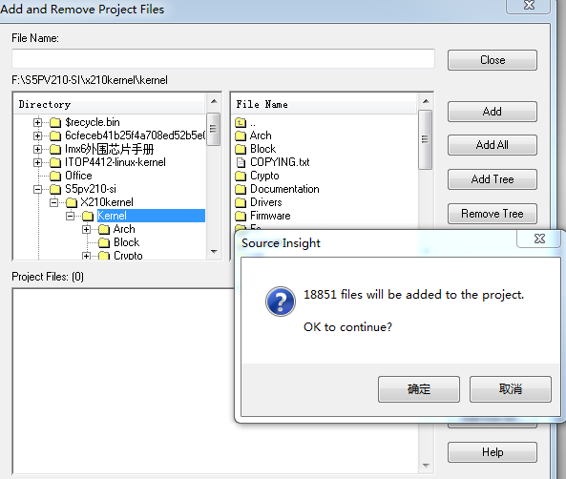 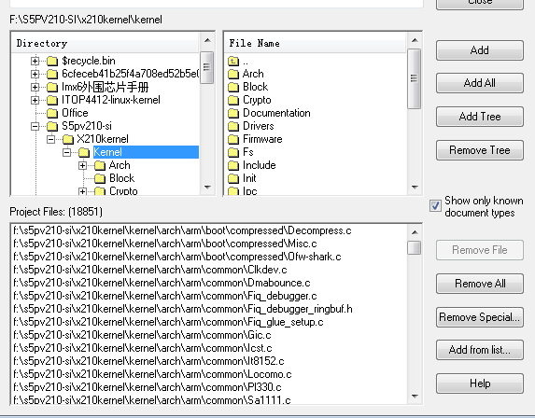

确定之后这里会出现很多文件，然后点击close

点击add Tree之后这里点击确定

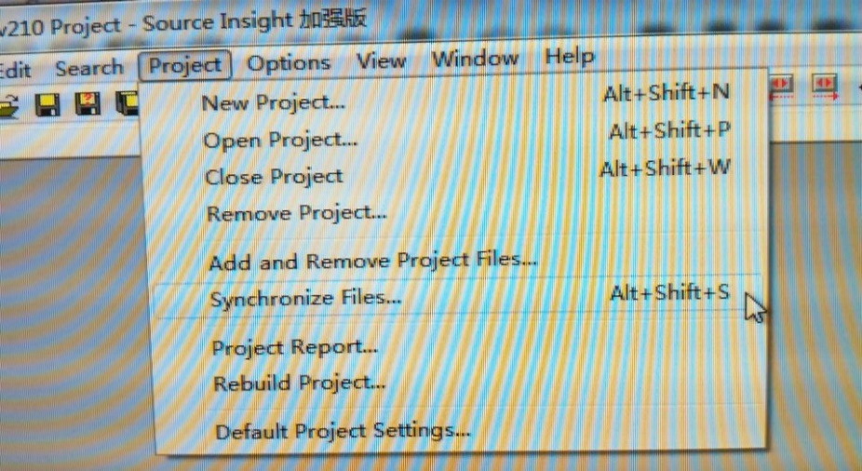

然后点击Synchronize

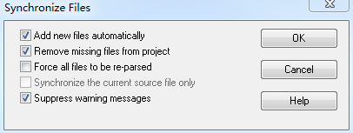

把勾选上，然后OK

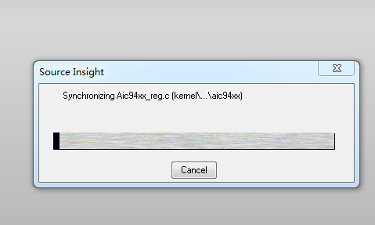

有个很长时间的同步，耐心等待

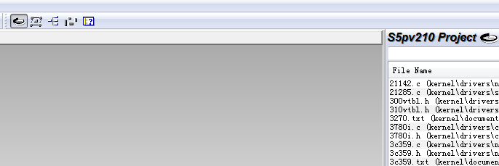

点击这个，右边的列表就会出来

Source insight删除某个工程

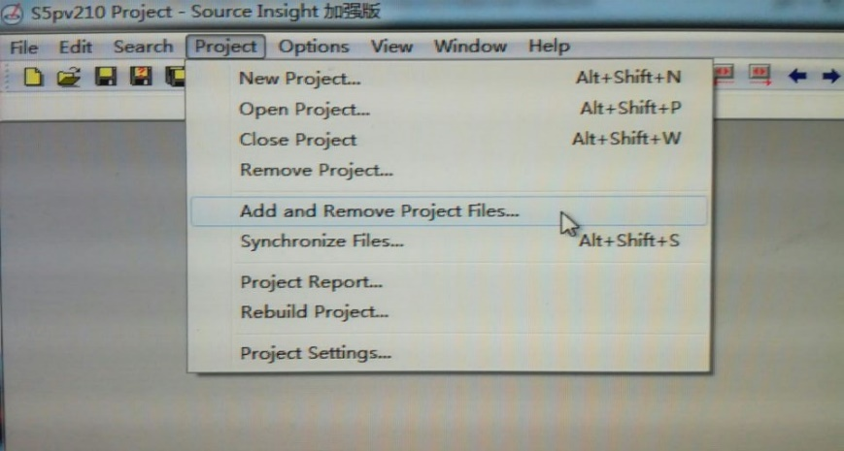

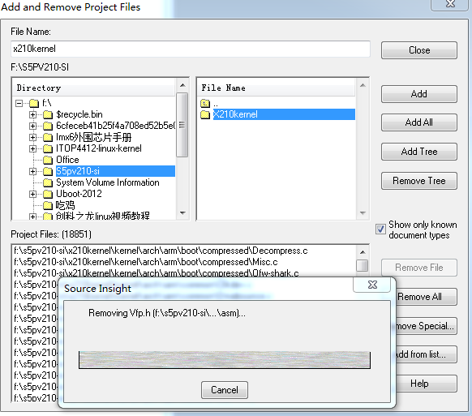

然后你就看见删除同步文件和以前同步进工程一样的慢

点击Remove Tree删除

选择你以前同步的文件

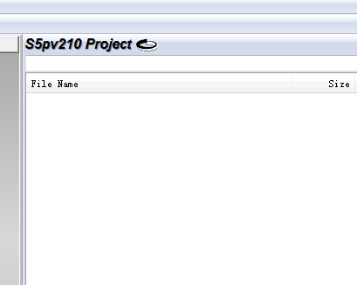 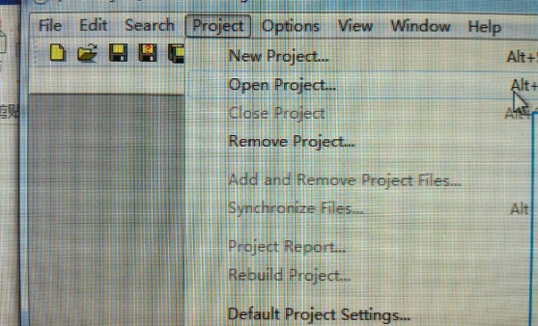

然后再点击打开工程

然后你就看见S5PV210工程列表的文件全部被移除了

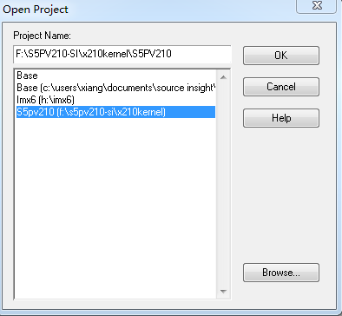 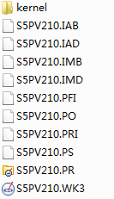

发现S5PV210创建时候的垃圾文件还在目录中

你发现虽然工程源文件没有了，但是工程还在

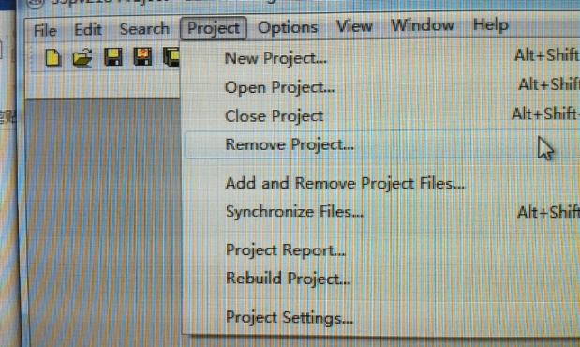 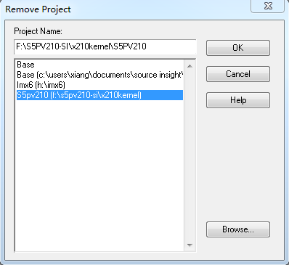

然后点击OK

选择S5pv210这个没有文件的工程

点击移除工程文件

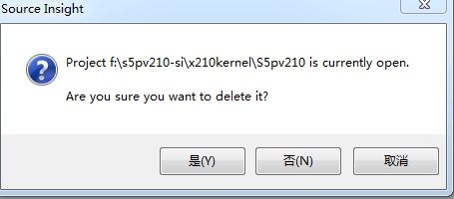点击是

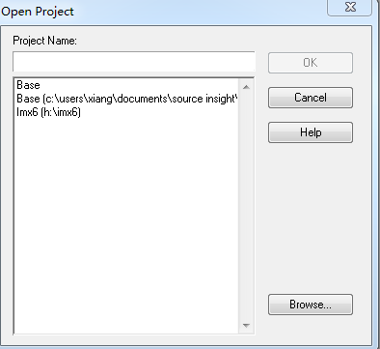 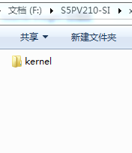

S5PV210工程垃圾文件也没有了

再次打开工程项目选择，就没有了S5PV210工程了

Source insight多文件并列显示

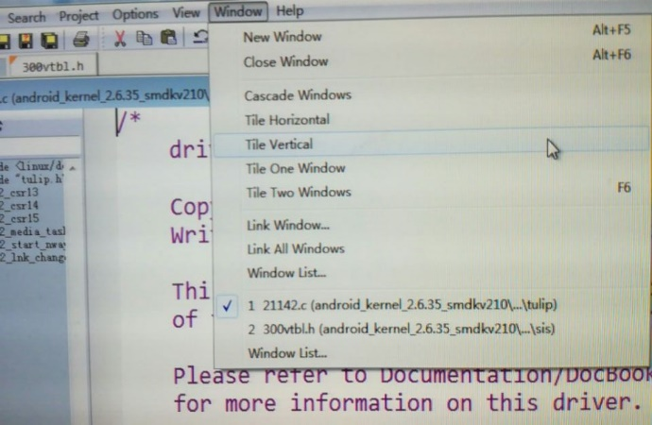 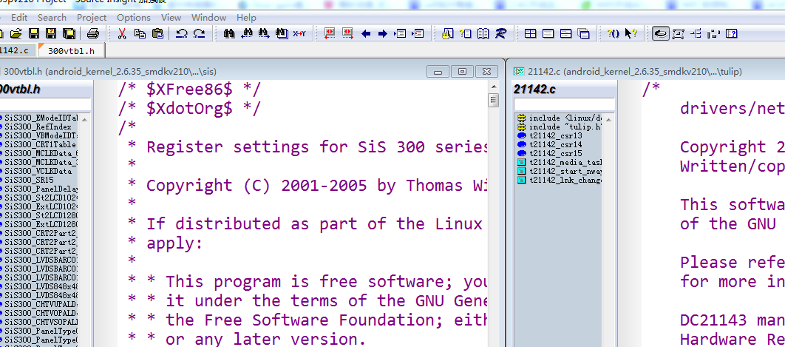

显示行号

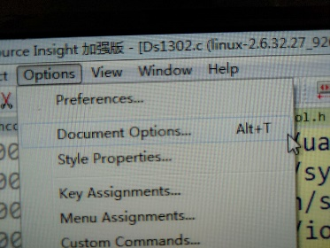 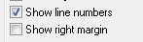 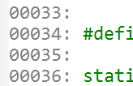

勾选显示行号

选择这个

**Uboot使用**

Uboot常用命令

Print : 打印Uboot系统环境变量

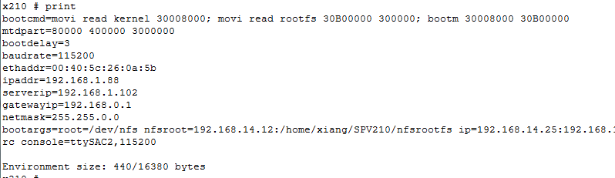

环境变量设置后，就会存储在EMMC/Inand里面的一块区域，下次开机环境变量设置后的值还是存在

set: 设置Uboot里面的环境变量

格式 set name value



这些=左边的值都是环境变量

bootdelay=3 表示Uboot启动后有3秒你敲键盘的时间进入Uboot，如果3秒过了你还没有敲键盘，就进入kernel启动了。

set bootdelay 10 我将boot启动时间改为10秒



设置成10秒

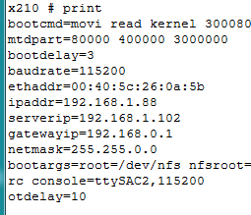

Print查看环境变量变成10秒了

但是这样改了，重启开发板还是发现没有更改成功，你必须要save保存，save后修改值才会进入EMMC保存

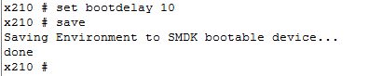

我再重启开发板

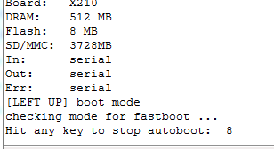

你看这里时间就变了

Uboot ping设置功能：支持tftp和nfs

先测试开发板和PC机网络连接是否正常

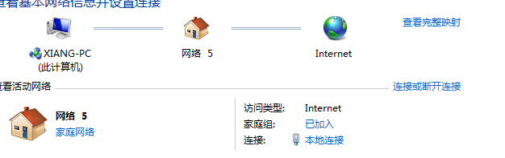

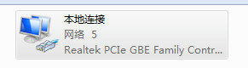

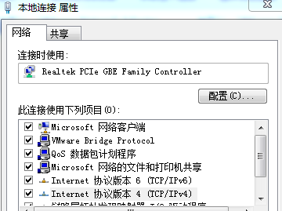

开发板

网线

PC主机

现在是主机和开发板直接网线连接

这是主机的网段设置192.168.1……

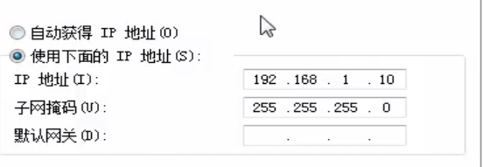

设置开发板uboot网络地址ipaddr



然后我print查看下开发板地址设置是否正确

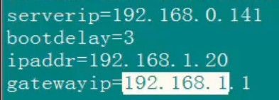

gatewayip网关的网段也要和主机在一个网段

ipaddr网段和主机相同

这样PC机器和主机就能ping通。然后我们开发板和PC机各自接入路由器，从新设置连接

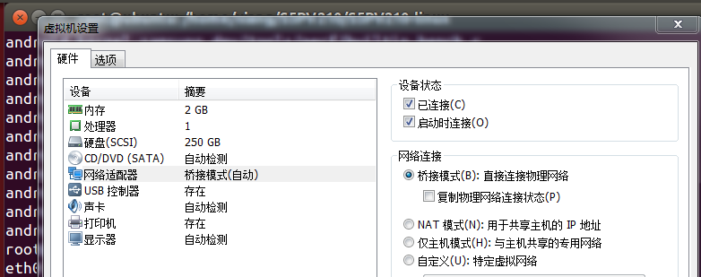

首先确保你的PC主机里面的ubuntu虚拟机是桥接模式

虚拟机NAT模式

网线

开发板

PC主机网口

虚拟机网口

开发板经过网线只能看到windows主机的网卡ip地址，看不到ubuntu虚拟机IP地址

所以开发板无法直接ping虚拟机IP地址，得经过windows主机软件转换才行

虚拟机桥接模式

虚拟机网口

开发板

网线

PC主机网口

开发板可以直接ping虚拟机的IP地址，因为虚拟机和PC主机的是并行用一个网卡

所以为了方便我们虚拟机都设置成桥接模式

先下载linux+QT系统给开发板，然后给开发板插入网线。

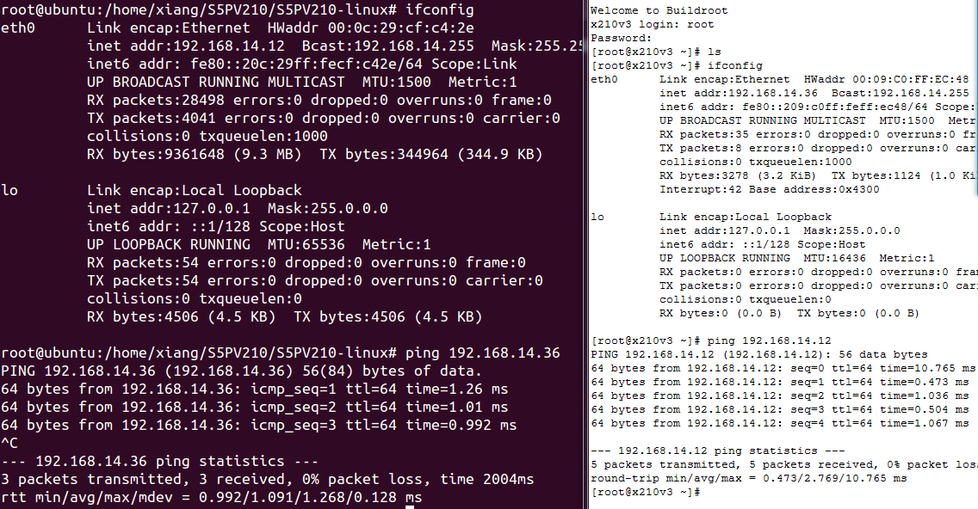

开发板的linux+QT系统和电脑虚拟机互相ping是通的，证明开发板和电脑网口正常。

现在我们看看在uboot环境下，能不能ping通虚拟机



用set命令，将uboot 的ipaddr地址修改成和我虚拟机同一个网段。

IP地址=192.168.14.10，前面三个红色的数字要和虚拟机IP地址一样，这三个红色的数字就是网段。最后一个数字不能和虚拟机一样，但是也不要和家里或者公司其他设备的地址一样。



这是虚拟机IP地址

用print查看uboot环境变量

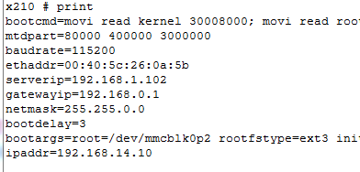ipaddr修改成功

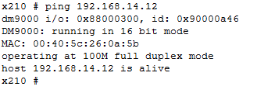

显示is alive表示ping通了

证明uboot是支持网卡驱动的。

如果显示一下结果就表示没有ping通

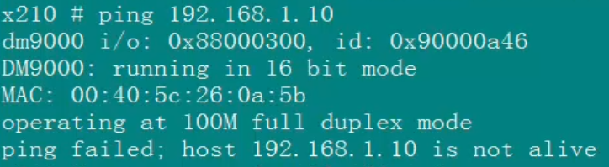

显示host….is not alive就表示没有ping通

这就是没有ping通，这样你就要查看uboot网卡驱动有没有问题，因为linux+QT我们测试网卡驱动没有问题。那么问题就在uboot网卡驱动这里。

Uboot 支持网络ping虚拟机的用处是可以用来做tftp和nfs网络传输。

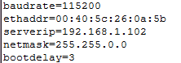 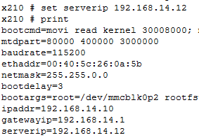最后save

设置成功

设置serverip

将serverip改成你虚拟机的IP

**Uboot系统移植**

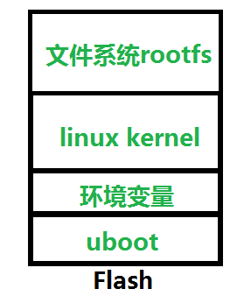 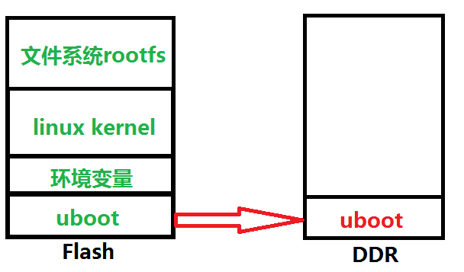

1.开发板启动的时候irom会自动将flash的uboot代码拷贝到ddr下

Flash分区内容

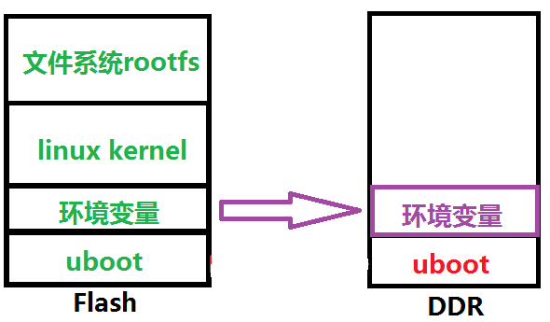

2.DDR的Uboot开始运行了，DDR的Uboot会执行代码将flash的环境变量拷贝一份到内存



这就是我们前边将uboot延时改成10秒，但是重启后还是3秒的原因，为什么用save,就是将内存里面改好的环境变量拷贝进flash

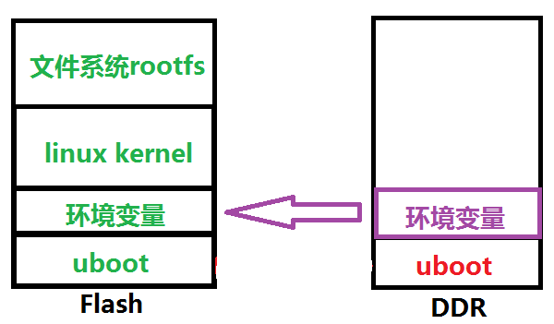

3.用save将内存修改后的环境变量拷贝进flash，掉电存储

Uboot如何编译出来

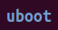找到uboot目录



这是uboot文件结构



配置x210_sd_config版本的uboot, 配置uboot成功

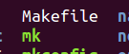查看uboot根目录下的Makefile交叉编译器是否设置正确



这就是我使用的S5PV210官方交叉编译器存放的路径,确保正确无误.

然后make 编译

也可以make –j1,make -j2,make -j4, 这种-j几就是指定几核编译.看电脑是几核.编译速度快慢而已

我虚拟机是单核,所以直接make

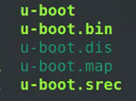

这就是编译成功后的uboot,大小是384k,下载进开发板就可以了



Uboot重点目录结构概览

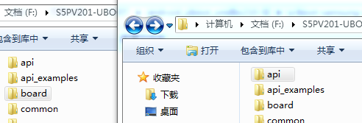

这是我移植后的uboot目录下board目录

这是三星原厂的uboot下board目录

我们打开对比一下

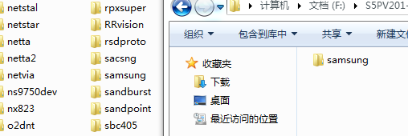

我们s5pv210就是三星的,所以我们把其他厂家的CPU平台board删除了,就留自己用的就是

三星原厂是下载的官方uboot然后修改自己的目录,所以很多芯片平台的board都保留

所以board文件下每一个文件夹都代表一个开发板

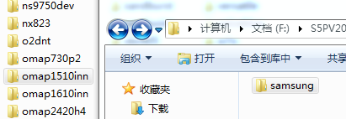

然后打开我们自己裁剪后的board开发板文件

我们随便打开UBOOT官方的一个board下的开发板文件

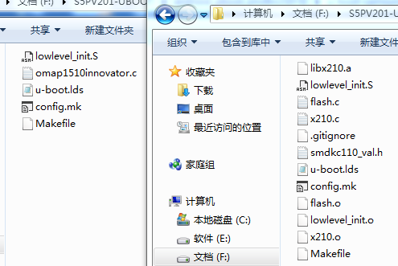

我们发现两个文件结构大同小异,都有u-boot.lds链接脚本,config.mk配置文件Makefile编译文件

所以uboot可移植性是因为uboot目录下有很多套代码,对应不同的开发板

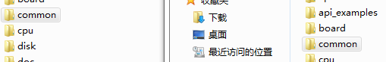

裁剪的common文件夹

官方uboot的common文件夹

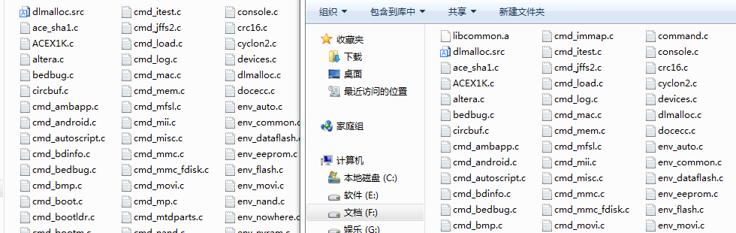

两边common文件内容差不多，cmd开头的文件是实现uboot命令的，比如movi啊，print什么的，env开头的文件是设置uboot环境变量的

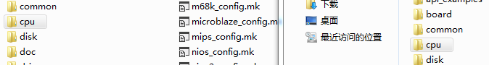

cpu目录很关键，是和芯片型号有关的初始化和控制代码，比如芯片的cpu初始化，中断初始化，串口初始化，iic之类的。包括启动代码start.S也放在这里。

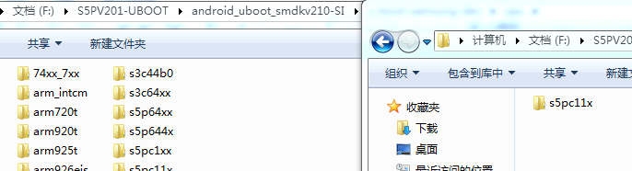

这是我裁剪后的cpu目录，就只有我们三星平台的初始代码

这是官方uboot的cpu目录里的文件，很多平台的初始化代码

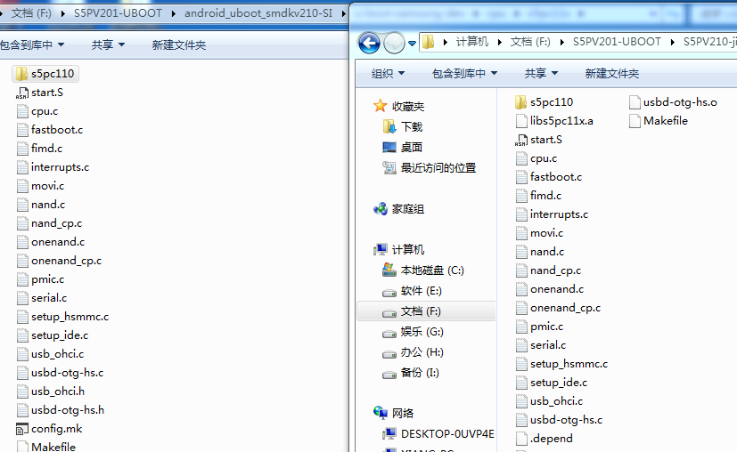

cpu目录官方的和我裁剪的文件内容是一样的



Uboot的drivers目录是我们uboot的网卡驱动，nandflash驱动，i2c驱动，串口驱动等等…



uboot的fs文件系统目录



uboot和linux 内核一样的思路，把其他目录的c源代码的头文件都放在include下



uboot的lib_arm，是arm架构相关的文件，我们不用关心。



uboot的net目录是包含支持的网络传输协议

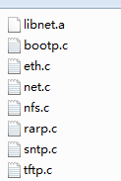

这就是uboot的net目录能支持的网络协议，比如tftp下载，nfs下载，bootp自动获取ip地址，net网络接口ping命令

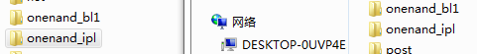

uboot的onenand目录就是三星官方自己加的onenand flash驱动程序，官方uboot是没有这个目录的，这是三星乱放目录，uboot官方要求放在drivers目录下。



uboot的sd_fushing就是sd卡烧写的驱动

Uboot的主Makefile分析

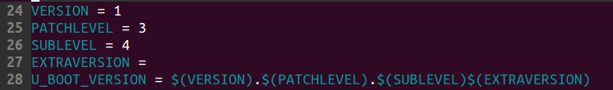

版本号拼接起来放入这个变量

这是uboot的版本号



Version….这个文件在include下找不到，因为要Makefile编译过程中才在include下生成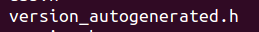

这个include是uboot根目录下的include



这个obj变量是用=号，所以有可能定义在Makefile后面几行



这就是virsion….里面的东西

这个字符串就是用上面U_BOOT_VERSION= …. 生成的

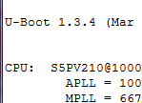

这个开机启动打印的u-boot版本就是我这里定义的

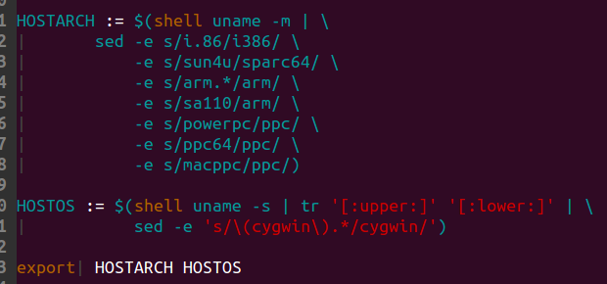

uname –s得到PC机的操作系统名称Linux，然后转换成小写linux赋值给变量HOSTOS

Shell uname 得到当前ubuntu使用的cpu系统架构，我这里是X86_64，所以得到X86_64，然后经过 | 符号，将X86_64字符交给sed去替换，得到i386字符给HOSTARCH变量

sed使用看我的shell文档

所以现在HOSTARCH是i686，HOSTOS是linux

然后用export将HOSTARCH，HOSTOS导出成环境变量，给下面的子Makefile使用。(export导出的环境变量给谁用，看我的Makefile基础文档)

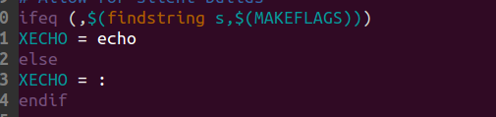

make –s 选择这个，编译的时候就不会打印Makefile的信息

make是否带了O参数，带了就执行ifeq

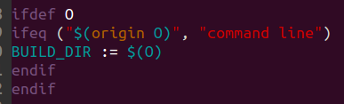 

这个O参数有的话就会返回command line，origin功能去看我的Makefile基础

这就是make 的时候先把路径传给O，然后再把路径传给BUILD_DIR

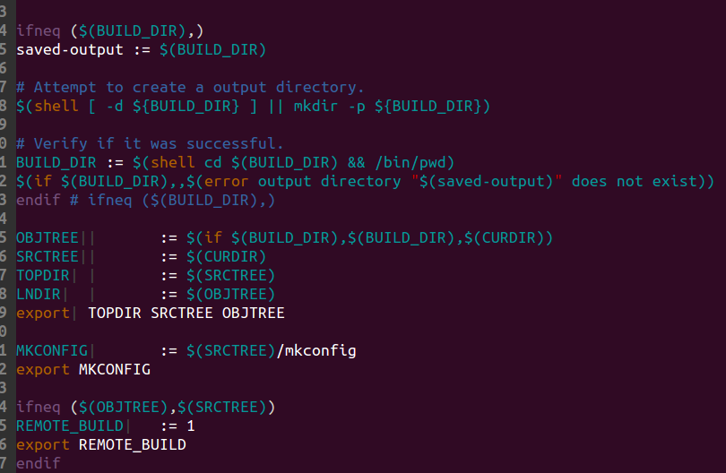

指定uboot源码根目录下的mkconfig路径赋值给MKCONFIG，然后export导出

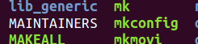

SRCTREE指定的是uboot源码根目录

这些代码就是指定你编译出来的.o文件放在指定的目录下，我不用这种，我喜欢.c和.o在一个文件下，所以这部分代码不需要分析太深

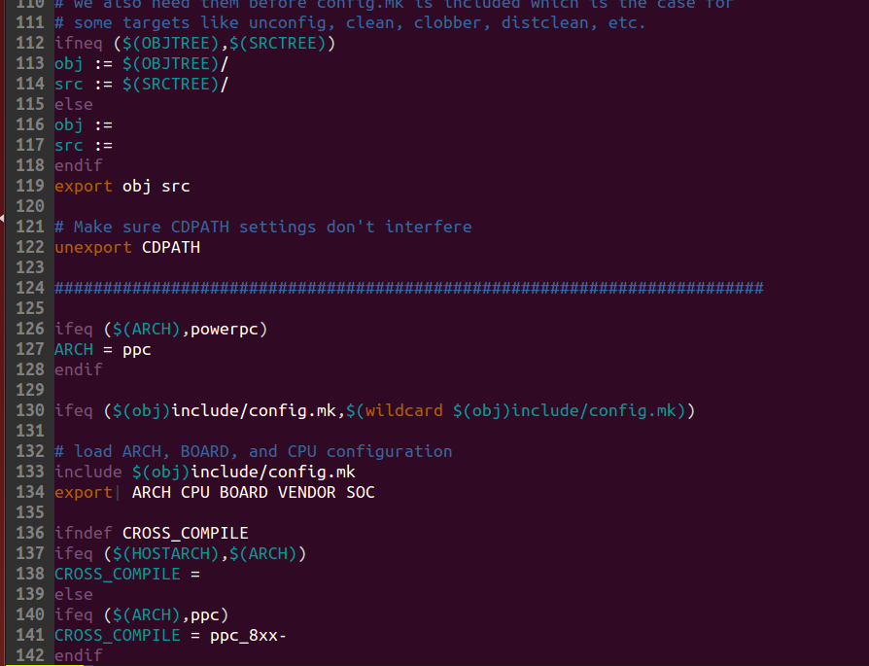

Obj是uboot根目录，就是包含根目录下include目录里面的config.mk

config.mk不是uboot自带的，是配置过程中make x210_sd_config 生成的config.mk文件

指定uboot根目录路径给obj

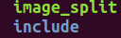 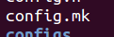 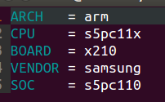

include可以将config.mk文件里面的内容展开，ARCH CPU BOARD VENDOR SOC

然后用export导出给子makefile

这几个值怎么传入config.mk的？

在主Makefile的第2589行，我们在make之前执行make x210_sd_config 配置时执行的

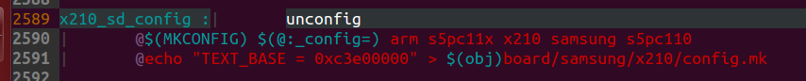

然后在执行过程中就把 arm s5pc11x….. 参数传入进mkconfig脚本了

配置时执行MKCONFIG脚本，也就是我前面指定的mkconfig shell脚本

下面我们来接着分析

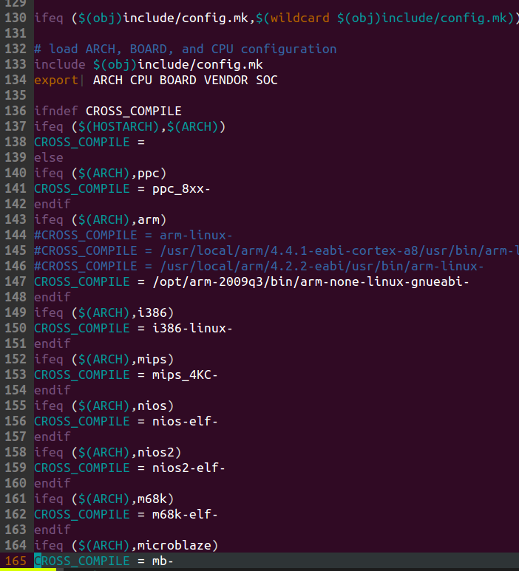

如果make CROSS_COMPILE就执行这一段，否则不执行这一段，我们不执行

然后CROSS_COMPILE变量会被调用

因为ARCH=arm，所以选择这一项，ARCH就是定义我现在的uboot代码是给哪一个CPU工作的，如果ARCH=i386那么uboot就会去编译i386的代码

这里很多代码都用到了我们上面export的ARCH变量，所以ARCH的值是不能随便改的，只能在mkconfig里去选一个值

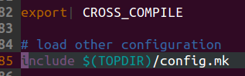

TOPDIR该变量是uboot根目录路径

导出我们设置好的交叉编译器路径变量

证明了我们下面要分析的是根目录uboot的config.mk，而不是include/config.mk

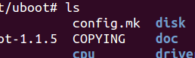

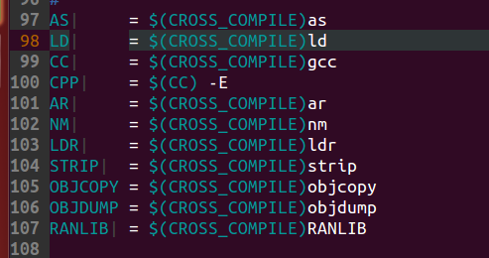

我们发现uboot根目录config.mk就是将主Makefile导出的CROSS_COMPILE用起来，因为主Makefile指定了交叉工具链路径了，这里我们就在工具链后面增加具体编译器就行了

执行autoconfig.mk

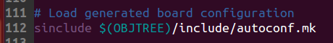

autoconfig.mk不是uboot源码本身的，是配置uboot自动生成的

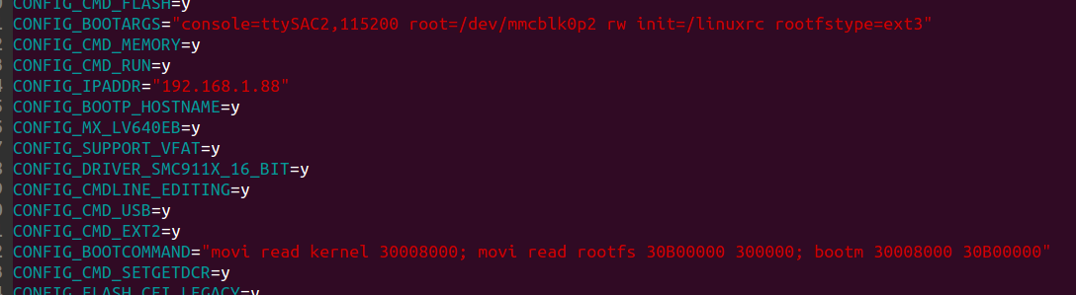

这个autoconf.mk是配置后的确认文件，确认无误，uboot按照这个autoconf.mk规则进行编译。但是这个文件的配置是怎么来的？

这个autoconf.mk配置来源于uboot源码自带的平台配置h文件，在include/configs/xxx.h





这个h文件设置的是x210的INAND版本

这个x210_sd.h每个配置项都很重要，这个就是设置串口，文件系统之类

还有设置nand flash版本的



这个x210_nand.h是nand flash版本的uboot

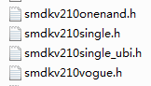三星官方还有4个uboot版本的配置文件，针对4种开发板

下面我们继续分析uboot根目录的config.mk

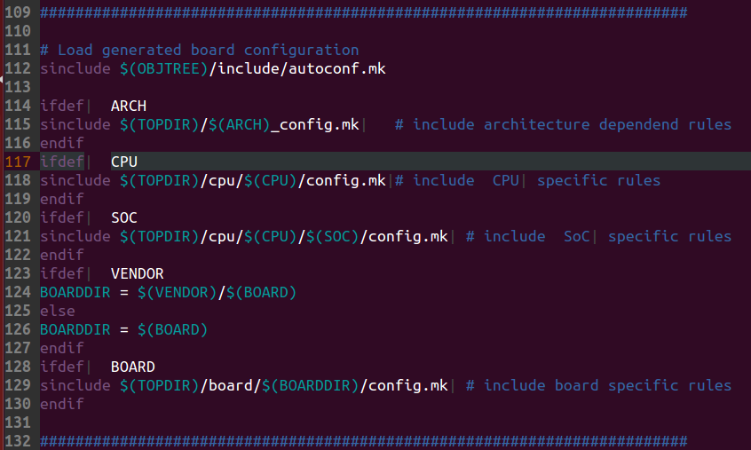

如果定义的是NAND flash就等于y，如果不是就执行else下的参数

这些都是配置编译属性的东西，我们不看了，继续看后面

这个ARCH就是我们主Makefile导出的环境变量，这里是ARCH=arm，那么就是配置uboot根目录下的arm_config.mk



就是这个参数，我们不管它

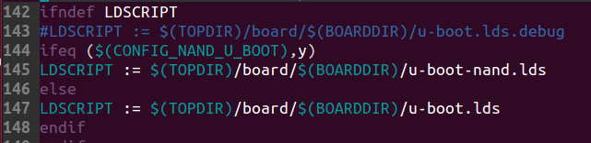

看来是要执行这个，这个是指定uboot根目录/board/samsung/x210

这个CONFIG_NAND_U_BOOT定义在include/autoconf下

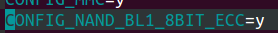

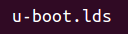分析uboot链接就得看这个

下面我们继续分析uboot根目录的config.mk

这个TEXT_BASE来自主Makefile

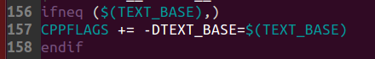



所以TEXT_BASE变量的值是0xc3e00000

这个TEXT_BASE是uboot链接时指定的链接地址？？？

下面我们继续分析uboot根目录的config.mk

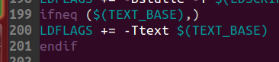

其实就是这里-Ttext指定的链接脚本，-Ttext可以看我的(S5PV210基础编程文档)

我们回到主Makefile 继续分析

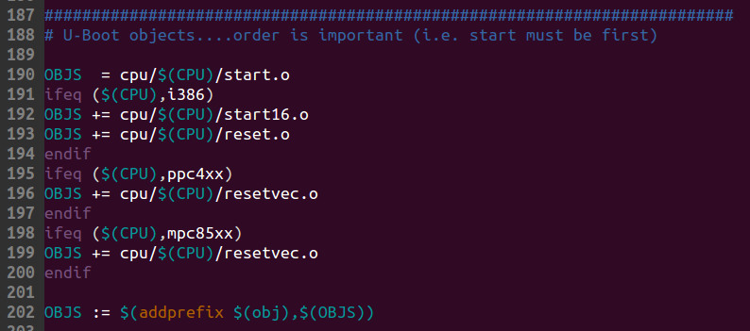

这里OBJS其实就是集合，把所有的.o文件集合起来

因为用的不是这些CPU平台所以不会执行

指定uboot/cpu/你用的CPU型号/start.S文件



就是这个文件给OBJS变量

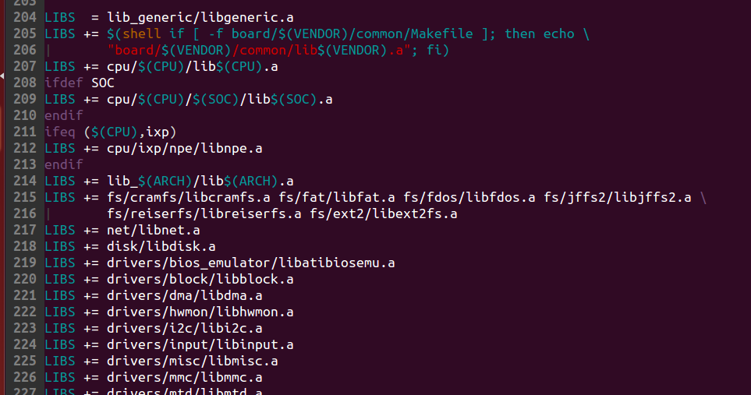

这里就是把我们需要的.a静态库放进LIBS变量集合一起编译

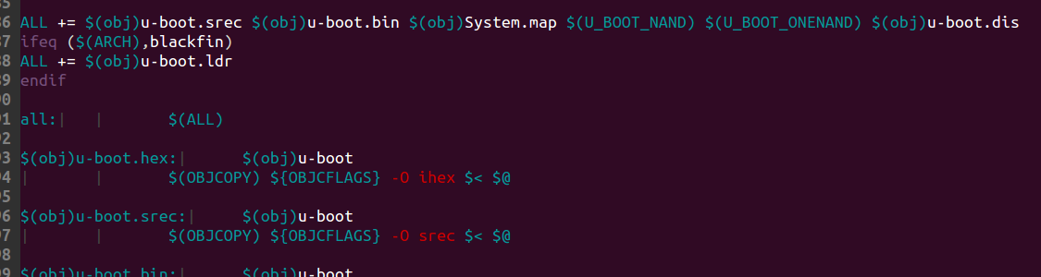

我们make之后，就从这里开始编译了

下面有很多都是编译的，我们就不列举了。uboot编译大框架已经介绍完了。

make x210_sd_config 配置的时候细节分析

再来看主Makefile

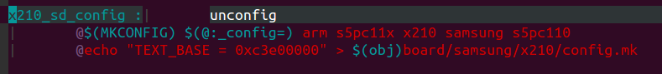

这里就是将x210_sd_config替换成X210_sd,(这个参数去看我的Makefile基础的Makefile下执行shell)

然后将参数传进mkconfig，执行mkconfig

这个是mkconfig执行路径，主Makefile的MKCONFIG变量指定了的

$#=6，$1=x210_sd，$2=arm，$3=s5pc11x，$4=x210，$5=sansung，$6=s5pc110

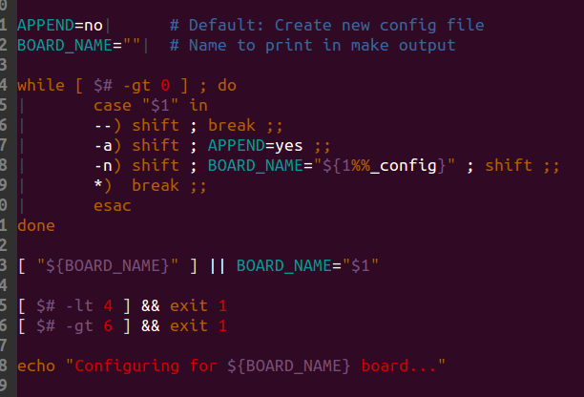

如果$# >6 就执行exit，退出shell

如果$# < 4 就执行exit，退出shell

把x210_sd赋值给BOARD_NAME

跳出while循环

$1=x210_sd，所以case没有配上

$#>0所以执行while循环

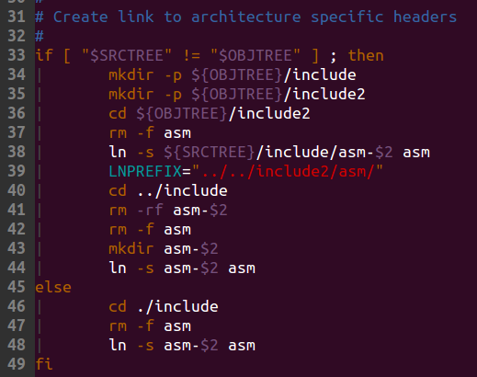

我没有指定目录路径，.o文件都编译在.c文件下。所以直接在uboot/include目录下创建符号链接

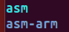

在指定目录的include目录下创建符号链接

如果是指定了输出目录，就会去输出目录的路径下创建include，include2文件夹，然后进入include2

如果是在当前目录下编译，.o文件都生成在.c文件下，这个两个是相等的，如果是指定了.o文件的输出目录这两个就不相等

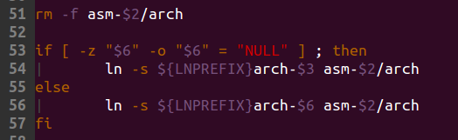

如果if成立，在include/arm-arm下创建arch文件，arch文件指向



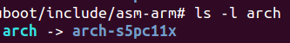

如果以前配置



生成了arch就删除掉，重新生成

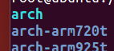

如果if不成立arch就软连接arch-s5pc110，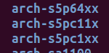因为没有s5pc110目录，所以不会创建软链接

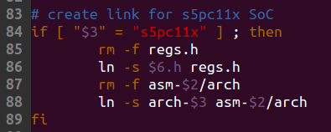

在uboot/include下asm-arm/arch软连接arch-s5pc11x

在uboot/include目录下创建regs.h文件

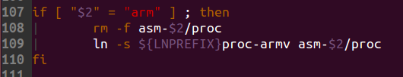

在include/asm-arch下创建一个proc文件，这个proc文件软连接/include/asm-arm/proc-armv

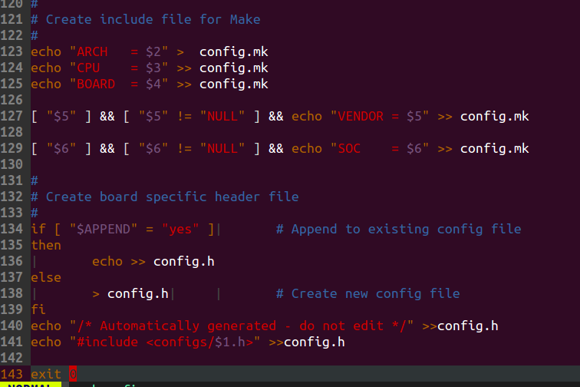

在include目录下创建config.h文件

追加内容给config.mk

因为现在我们在uboot/include目录下，所以创建的config.mk在include下，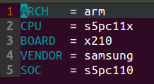

这个config.mk创建成功

这个config.mk用来干什么，我们前面主Makefile分析过了。

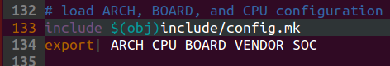

主Makefile执行的config.mk

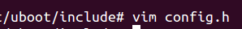这个文件很关键

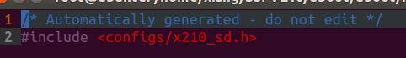

x210_sd.h这个文件会生成一个autoconfig.mk文件，这个文件会被Makefile引入

Uboot链接脚本，下载uboot到开发板，uboot启动的第一个程序就在这里指定

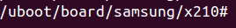我用的是S5PV210开发板，所以uboot链接脚本在这里

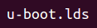

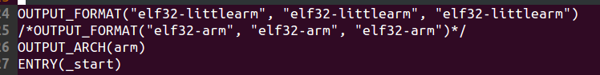

_start就是整个程序的入口

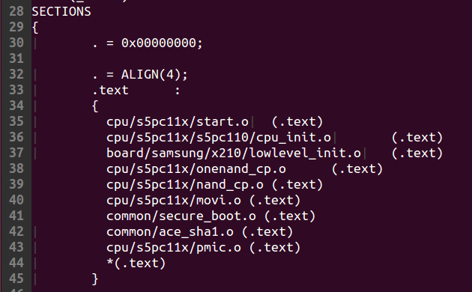

这是指定程序下载进CPU在sram运行的开始地址，这是在链接脚本中指定。

第2种方法就是在Makefile编译中用-Ttext指定地址，这样这个 -Ttext的地址会覆盖链接脚本这里的. = 0x000地址，使-Ttext指定的地址为程序启动的开始地址，这两种方法都可以使用，看自己喜好。这个-Ttext的地址是多少呢？



这些text代码段的文件排列顺序很重要，因这些代码都是放在BL1 16K存储区去执行的，是去初始化外设和CPU的

这里ALIGN(4)，让开始地址4字节对齐

-Ttext指定的地址在主Makefile TEXT_BASE指定的

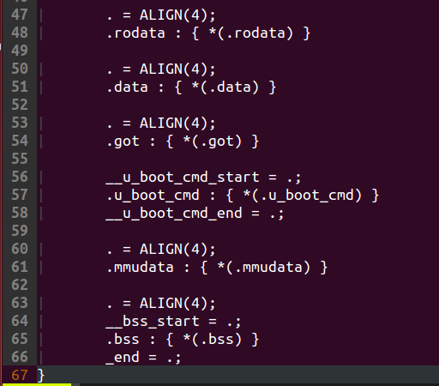

其余都是一样，就是这里的.uboot_cmd段是我们自定义段

Uboot启动分析

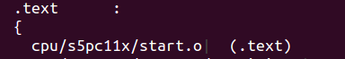u-boot.lds第1个程序start.S

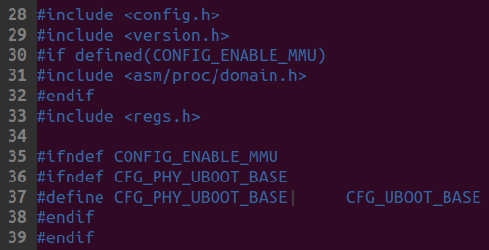

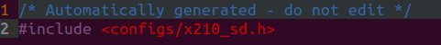

config.h包含了x210_sd.h

判断x210_sd.h的CONFIG_ENABLE_MMU宏是否定义

start.S有很多跟宏定义有关的代码段，这些宏都是在x210_sd.h下定义的

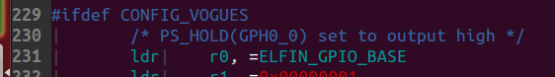

比如CONFIG_VOGUES 等等…..

所以include<config.h>将x210_sd.h与start.S关联了起来



我们主Makeifle的MKCONFIG为什么配置的是x210_sd.h而不是x210_nand.h呢？因为x210_sd.h里面的宏都是用来设置INAND flash的，而x210_nand.h里面的宏是来配置nand flash的。我现在开发板用的INAND 存储芯片，所以配置x210_sd.h

下面我们接着分析start.S



因为我们定义了ENABLE_MMU,所以下面两句不执行

因为x210_sd.h定义了MMU



所以要包含这个h文件

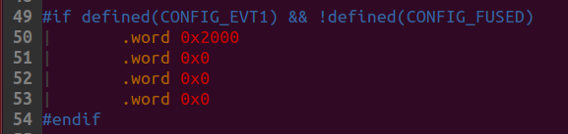

. word 定义每一行相当于1个int，这里定义了16个字节

X210.h定义了EVT1，没有定义FUSED所以满足条件，执行这句

这16个字节就是校验头，我S5PV210基础说过SD卡启动或者INAND启动，存储介质里面存放的镜像程序前16个字节存放的是校验头。



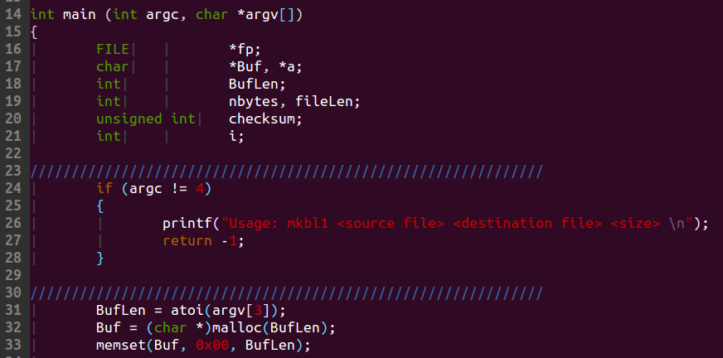

argv[1]这是我们交叉编译出来的uboot.bin

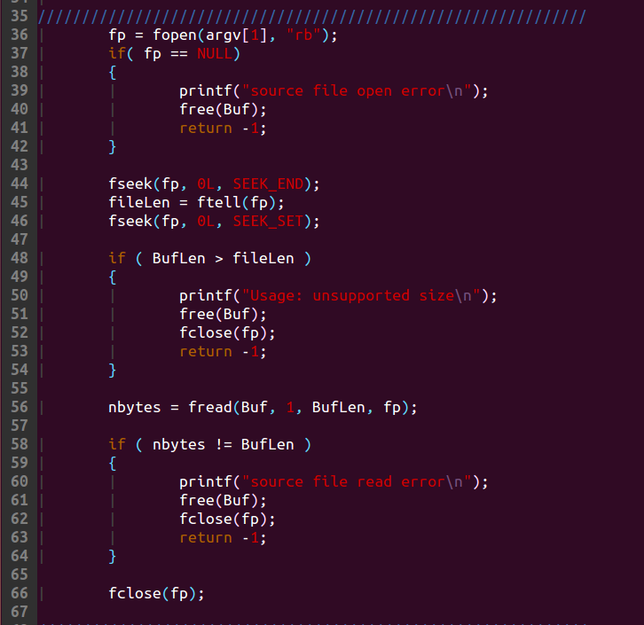

把uboot.bin内容读出来

看看长度是否超标

计算uboot.bin长度

打开uboot.bin

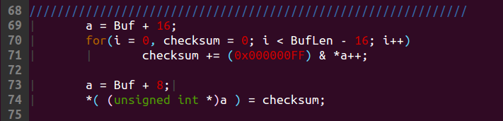

计算出来的checksum校验和放在buf+8地址处

这里+16是让Buf避开前16个字节校验和，第17个字节开始才是我们的uboot镜像程序

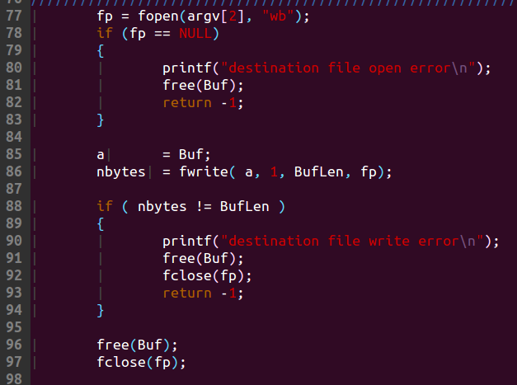

将前16字节校验和，uboot.bin写入文件，形成新的烧写文件

下面我们继续接着分析start.S

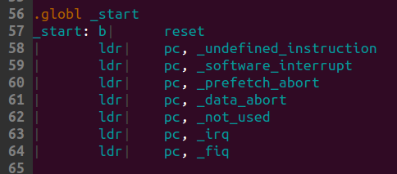

板子发生复位跑到b来执行

这是异常向量表

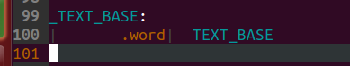

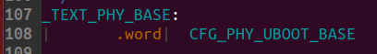

这个物理地址就是BASE这个值

定义物理地址的基地址

这个CFG_PHY_UBOOT_BASE就是在include/configs/x210_sd.h里面配置的



MEMORY_BASE_ADDRESS地址是0x30000000，这个地址是DDR的起始地址

CFG_PHY_UBOOT_BASE就是Uboot在内存中的物理地址

下面我们继续分析start.S

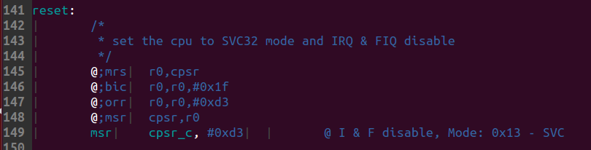

将0xd3写入cpsr寄存器，CPU设置成禁止FIQ,IRQ,然后再设置CPU成ARM状态，SVC模式

所以我们CPU上电，将IRQ,FIQ中断状态关闭。然后进入ARM状态SVC模式

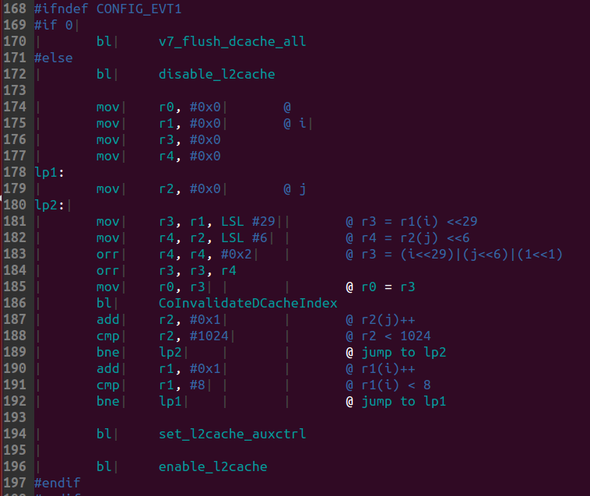

先禁止L2cache 关闭CPU缓存

下面这段代码没有用，因为我在X210_sd.h定义了EVT1，所以不执行下面这段

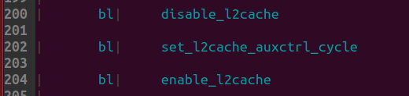

再打开L2cache

初始化L2cache

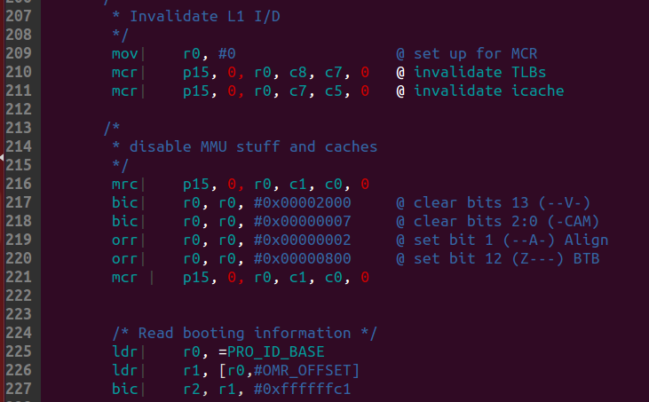

PRO_ID_BASE是个地址值，这个值在regs.h里面包含的s5pc110.h定义，地址值赋值给r0变量

这是获取启动模式，是SD启动还是INAND启动

关闭MMU，因为现在没有做虚拟地址和物理地址映射，所以先关闭MMU

刷新L1cache

还要将r0里的地址偏移4字节，等于0xe0000004，

这个地址寄存器就是OM0～0M5,启动介质选择引脚，是sd启动还是inand启动

我们将0xe000 0004地址里面的值读出来，就知道是sd启动还是inand启动

所以这个r2的值就决定了OM引脚的接法，启动方式，后面代码就判断r2的值来决定启动方式

这里就开始判断r2了，r2=0x0，就是NAND flash启动

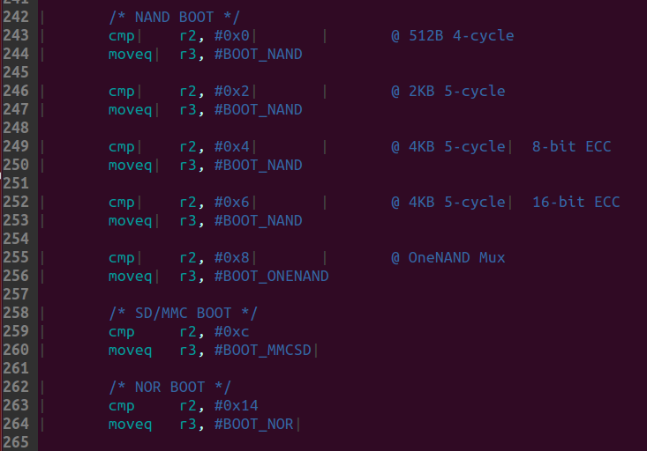

r2=0x14，是nor flash卡启动

r2=0xc，是sd卡启动

唯一的区别在这里，比如这个nand是支持页大小512字节， 4-cycle的nand

r2=0x8，是onenand启动

r2=0x6，也是NAND flash启动

r2=0x4，也是NAND flash启动

r2=0x2，也是NAND flash启动

这里的r3得到的#BOOT值，后面会有对应的程序用到

r3可能等于BOOT_NAND,BOOT_ONENAND,BOOT_NOR，根据r2来确定

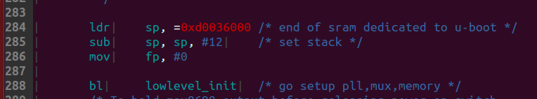

这里是设置CPU内部sram栈，起始地址在0xd0036000

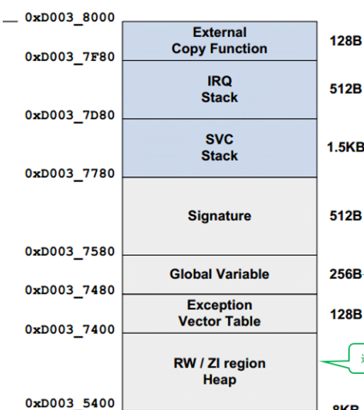

三星官方推荐栈设置在这个区域，但是我们可以不这么来

为什么这里要设置栈，因为后面我们要调用函数，还有就是DDR现在还没有初始化，所以代码只能在CPU内部sram用



栈初始化成功，我们现在调用lowlevel_init函数

调用x210目录下的lowlevel_init.S文件



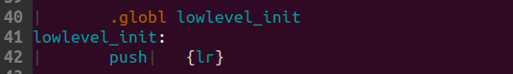

Pc的值就是当前程序运行到某个位置的地址

现将lr压栈

Makefile将DDR的起始地址传给_TEXT_BASE

把ddr的起始地址加载到r2

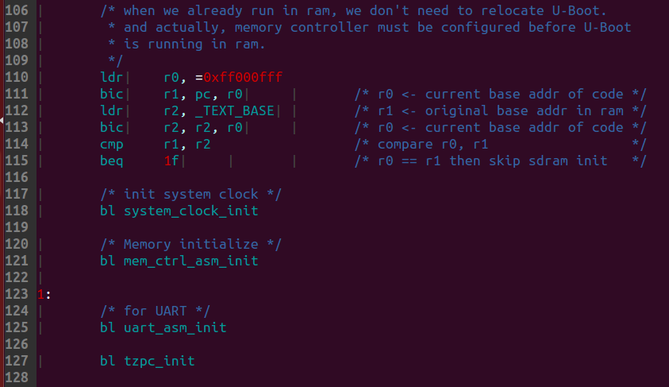

这句话意思就是r1 = pc & ~（r0）

也就是r1 = pc & ～（0xff000fff）

为什么分两种初始化？ 因为板子上电属于冷启动，所以要初始化时钟和DDR。但是如果板子是属于休眠后启动，那么电源没有断，所以DDR和时钟状态是存在的，不需要再去初始化，直接执行正常程序

如果r1！=r2 执行clock初始化和mem内存初始化

如果r1 == r2执行，1f，跳转到1:

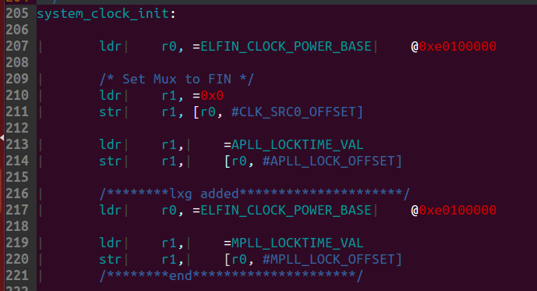

这些宏的值也是写给寄存器的，所以这些宏定义在x210_sd.h，如果你想修改时钟配置，就去X210_sd.h对应的宏位置修改就是了

这里CLK_SRC0_OFFSET值是0x200，所以[r0 ..] r0地址就偏移到了0xe010

0200，然后把r1的值写到这个地址上

把要设置的值0x0给r1

r0得到时钟寄存器基地址0xe0100000

这个初始化时钟的代码从205行~305行都是， 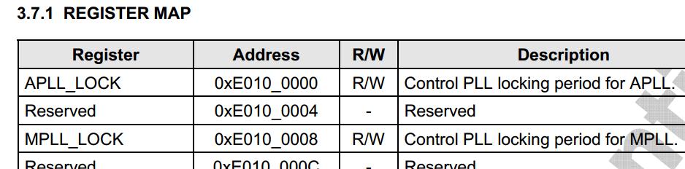



一直到305行都是差不多的设置，照着手册对比就是

内存初始化文件在uboot/cpu/s5pc11x/s5pc110/cpu_init.S 里面

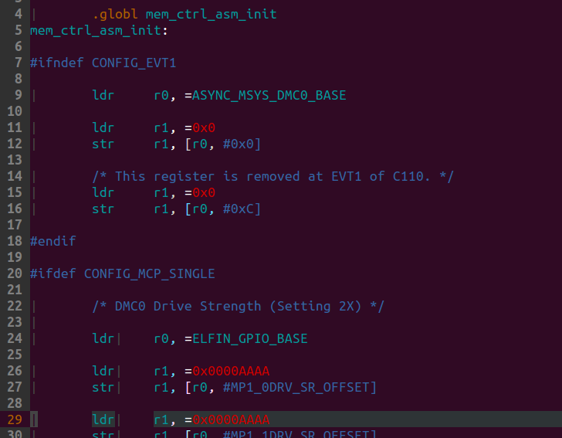

这就是内存初始化开始位置

这些宏的值也是寄存器地址，所以这些宏定义在x210_sd.h，

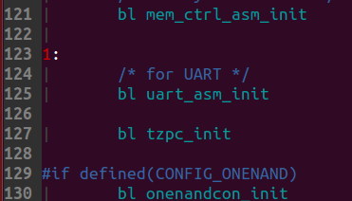串口初始化成功之后，终端会打印OK

我们DDR初始化完成之后，再次回到uboot/board/samsung/x210/lowlevel_init.S文件接着mem_ctrl_asm_init之后，初始化串口

lowlevel_init.S 分析到串口初始化就暂时完结了，后面的代码暂时不分析，现在回到

uboot/cpu/s5pc11x/start.S 接着lowlevel_init下面继续分析

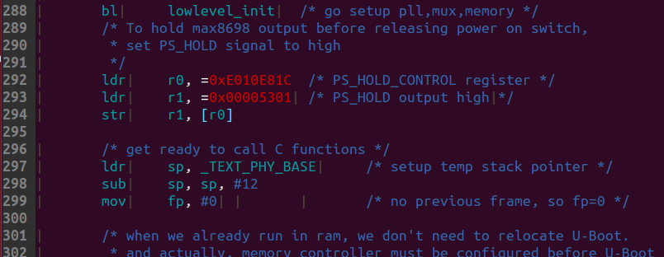

这里又做了一遍开发板供电锁存，没有意义

以后uboot就加载到ddr的0x33e00000地址上

这时候外部ddr已经初始化完成，所以要把CPU内部SRAM分配的栈，移植到DDR中去，在DDR中设置这个栈，

这个_TEXT_PHY_BASE里面的地址就是uboot加载到ddr的基地址，这里是33e00000

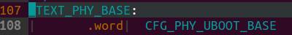

这个_TEXT_PHY_BASE就在start.S的107行

.word指针指向CFG_PHY_UBOOT_BASE 宏

这个CFG_PHY_UBOOT_BASE宏在uboot/include/configs/x210_sd.h里



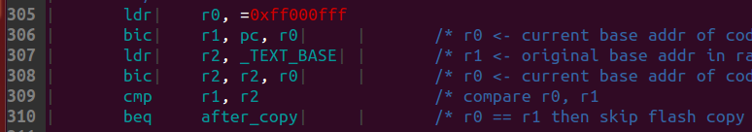

对比地址决定uboot要不要重定位

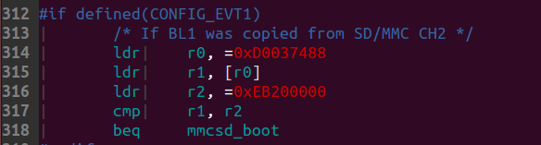

如果相等就是从SD2通道启动的，就是外部SD卡，如果从外部的SD卡启动，我们就执行mmcsd_boot段代码

比如从sd0通道启动，那么r2地址为EB000000,如果从SD2通道启动r2地址为EB200000

Uboot第1部分从SD卡那个通道启动

如果r1不等于r2就跳过mmcsd_boot执行下面的代码

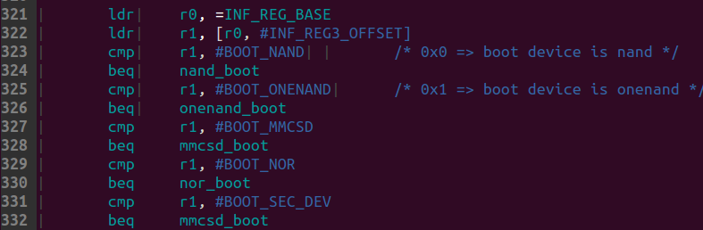

取出INF_REG3_OFFSET寄存器里面的值，然后和下面的#BOOT_MMCSD比较，如果相同就再次确认是从SD卡启动，执行mmcsd_boot

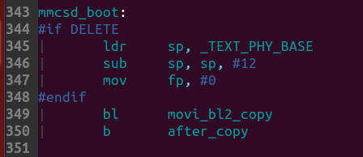

真正执行的代码就是movi_bl2_copy

这段代码删除了

在uboot/cpu/s5pc11x/movi.c文件中

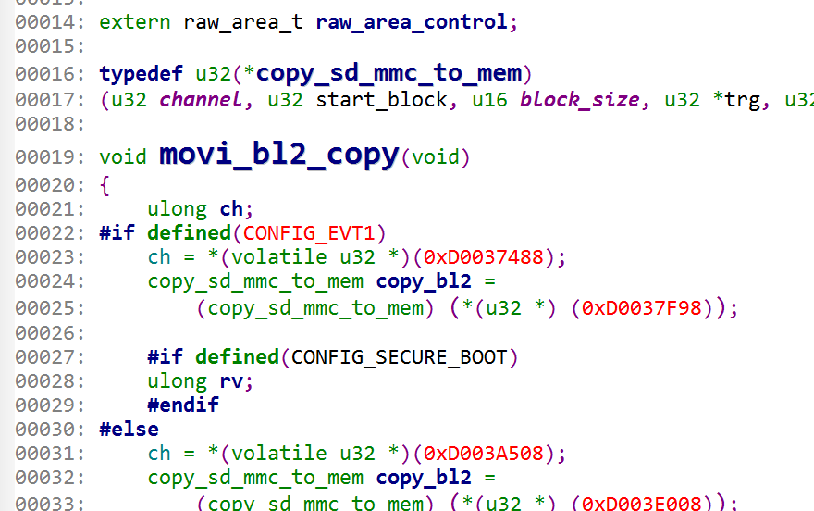

读取0xd0037488里面的数据决定是SD卡启动还是什么启动

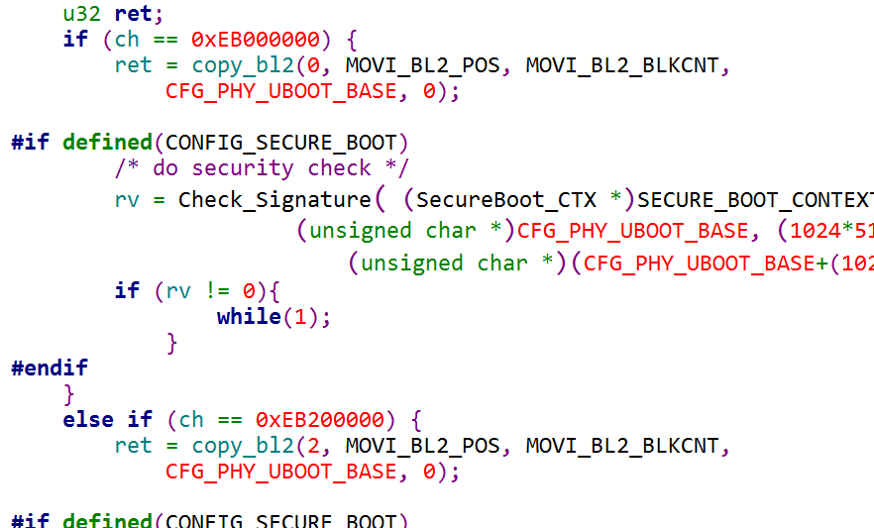

还是外部SD卡启动

判断内部INAND启动

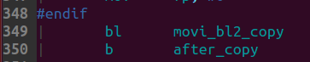

直接跳转到after_copy

重定位完了之后

Uboot之虚拟地址映射

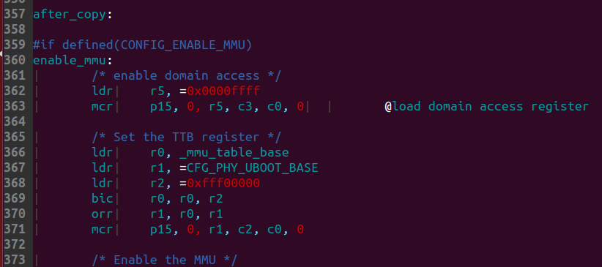

什么是物理地址？

CPU的寄存器地址就是物理地址，每个寄存器的地址值是不能软件修改的。

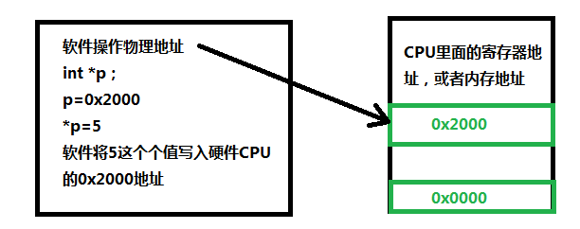

这就是软件直接操作物理地址

什么是虚拟地址？

这就一个虚拟地址等于一个物理地址的方法

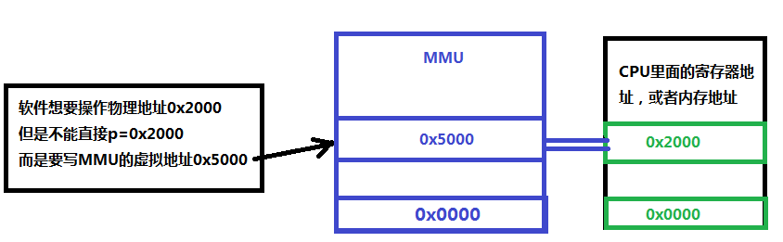

所以我们要建立一个映射表，来映射虚拟地址和物理地址的对应关系

用硬件的mmu单元来建立虚拟物理映射才行，操作CP15协处理器。

地址映射好处1: 可以对内存进行分块，然后对分块的每一块单独映射。

地址映射好处2: 把DDR常用的数据放入cache，CPU先去cache里面找数据，如果cache里面没有CPU需要的数据，才去DDR里面找，cache读写速度比DDR快N倍

进入uboot/cpu/s5pc11x/start.S



mcr 用于写cp15协处理器里面的寄存器

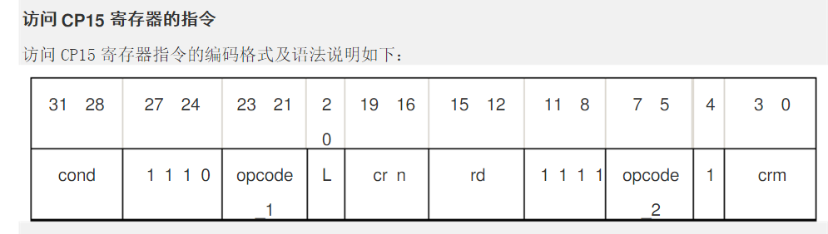

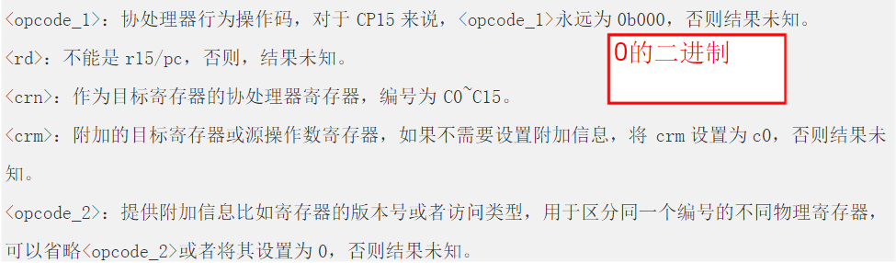

Mcr指令使用:

下面的指令从ARM寄存器R4中将数据传送到协处理器CP15的寄存器C1中。其中R4为ARM寄存器，存放源操作数，C1、C0为协处理器寄存器，为目标寄存器，opcode_1为0，opcode_2为0。

MCR  p15,  0,  R4,  C1,  C0,  0



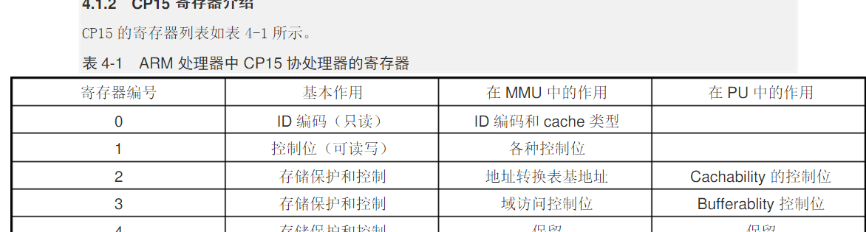

CP15的C3寄存器就是域访问控制位

我们CPU执行这句意思就是：将ARM寄存器R4中取出的数据写入CP15寄存器C3中



TTB是设置转换表基地址

转换表就是将虚拟地址转换成物理地址的表

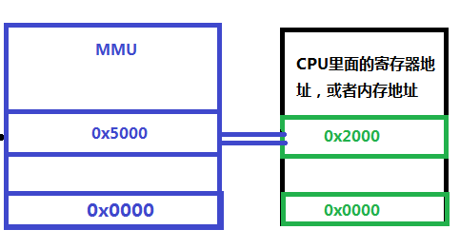

转换表最容易理解的解释是:

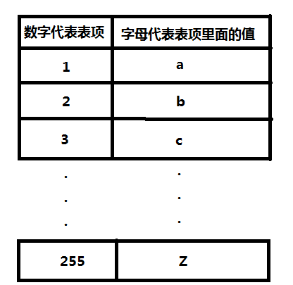

表项1，2，3…….代表虚拟地址，a，b，c….代表物理地址，每个表项存放一个物理地址

我们建立好这个转换表之后，我们去操作虚拟地址，MMU会自动帮我们把虚拟地址转换到物理地址去，所以你实际就是在操作物理地址。

ARM支持3中表大小，1KB(细表)，4KB(粗表)，1MB(段式表)

我们一般用段式表。

真正的转换表，由很多个单元构成的，每个单元负责一个内存块，所以是很多内存块构成

所以转换表在32位系统下是哦0～4G的范围

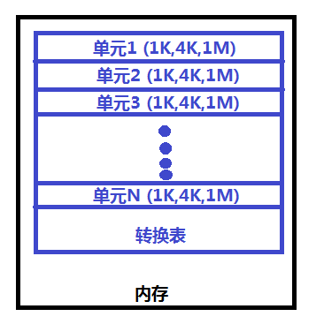

转换表起始地址一定要字节对齐，32位系统是4字节，1个字节一个地址。0x00开始没问题

转换表放在内存中，1个单元可以设置成1K,4K,1M，根据你的要求来设置

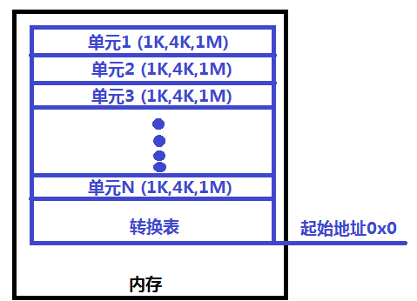 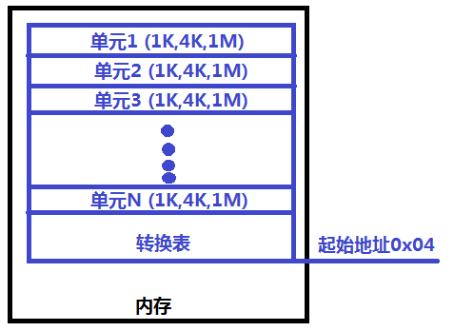

0x04开始没问题

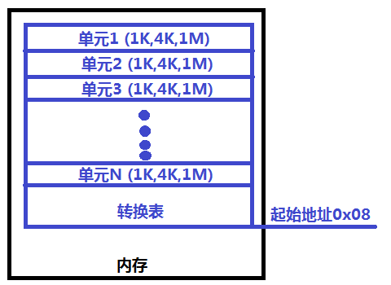 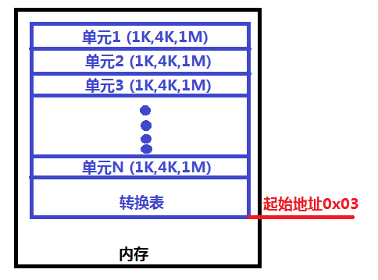

0x03开始就有问题的，因为不是4字节对齐的

0x08开始没问题

所以32位系统转换表是4字节对齐



这个就是转换表基地址，

_mmu_table_base就是mmu_table

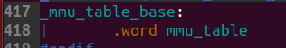

mmu_table在uboot/board/samsung/x210/lowlevel_init.S

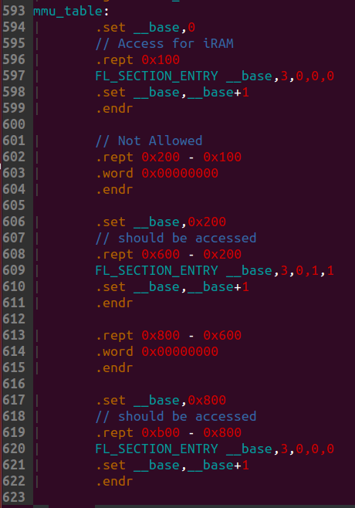

这个.word后面括号计算出来的最终数值就代表一个表项

这个FL_SECTION_ENTRY是宏

意思是0x100就是十进制的256，我循环建立256个单元

.rept cnt //cnt表示循环次数执行的汇编内容……

.endr //endr循环结束

例如: .rept 100

i++

endr

以上就是i加100次

.rept和endr是一个循环

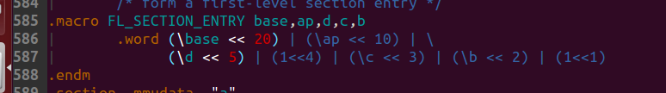

.macro是用来定义宏的，类似C语言的#define

.endm是用来终止这个宏，和C语言不一样，C语言宏不需要终止符号。

FL_SECTION_ENTRY 这个是宏名，自己定义的

FL_SECTION_ENTRY后面跟的base，ap，d，c，b 是宏的5个参数变量，类似C语言的宏变量加参数#define (a,b) a+b

.word 定义4字节unsigned int的数



6.最后出来这么一张表，因为我们ARM是按照段式映射来设置的，前面说了1段代表1M大小，也就是一个单元(表项)，所以这个表是256MB大小的映射单元

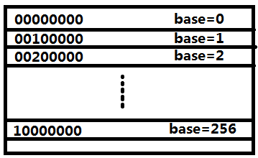

5.第二次循环，base=1时建立表项1，以此类推

4.base+1 等于base=1

3.base=0时，建立了一个表项0

2.最先base值设置为0

1.所以每循环一次就建立一个表项

所以我们把0～4G的映射表列出来。

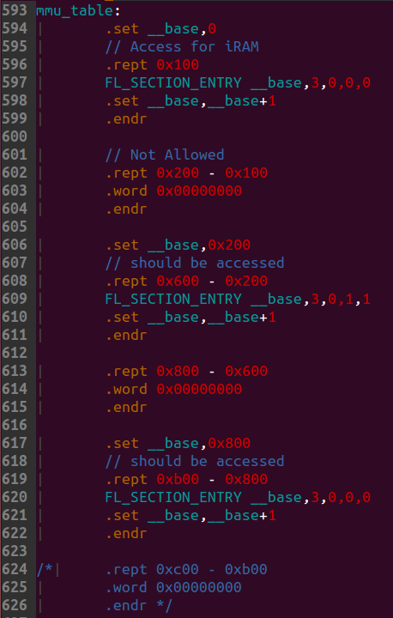

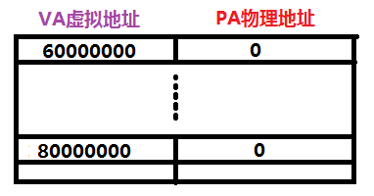

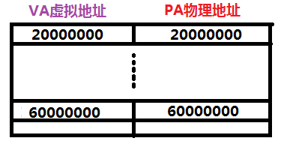

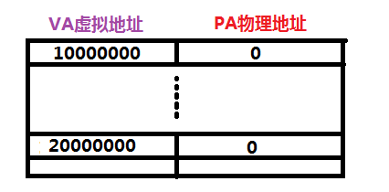

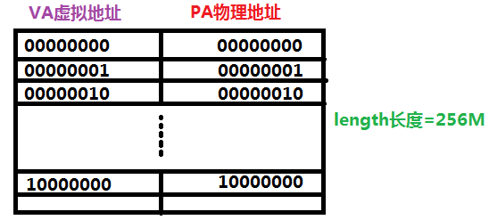

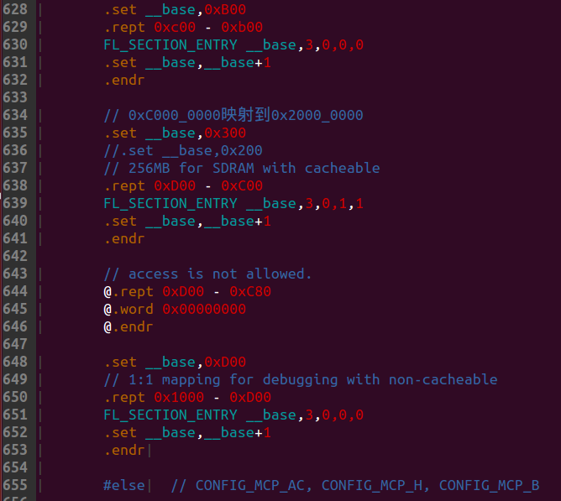

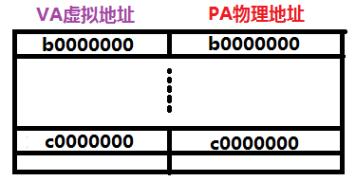

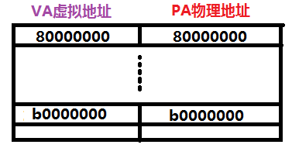

总结一下内存范围

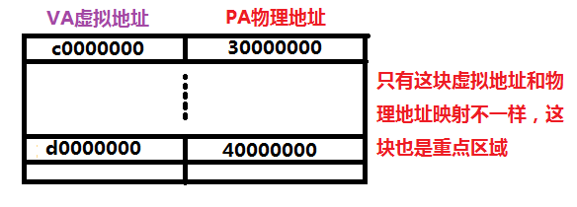

总结一下uboot虚拟地址映射内存范围表

VA PA 长度 占用范围

0～10000000 0～10000000 256M //虚拟地址物理地址没变可用

10000000～20000000 0 256M //这段虚拟地址不可用

20000000～60000000 20000000～60000000 1G 512M～1.5G //可用

60000000～80000000 0 512M 1.5G～2G //不可用

80000000～b0000000 80000000～b0000000 768M 2G～2.75G //可用

b0000000～C0000000 b0000000～C0000000 256M 2.75G～3G //可用

c0000000～d0000000 30000000～40000000 256M 3G～3.25G //这里虚拟地址映射不一样，因为这段就是匹配DDR的地址段

d-完 d-完 768M 3.25G～4G

S5PV210的DRAM控制器有两个:

DMC0：0x30000000～0x3FFFFFFF // 正好是30000000～40000000这一段，这一段就是给DDR用的

DMC1：0x40000000～0x4FFFFFFF

总结: 虚拟地址映射就是把虚拟地址的c0000000开头的256MB映射给了DMC0的0x30000000的256MB，也就是DDR。其余地址都是一一对应的，所以重点关注DMC0这一段。



所以主uboot的makefile为什么设置为0xc3e00000地址，因为这个地址将来会被映射到0x33e00000位置上去

现在又回到/uboot/cpu/s5pc11x/start.S文件

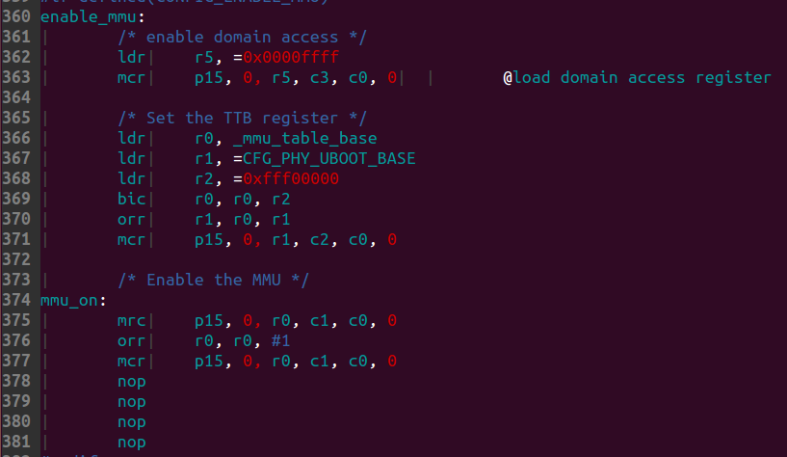

内存映射执行完了之后回到start.S执行下面的程序

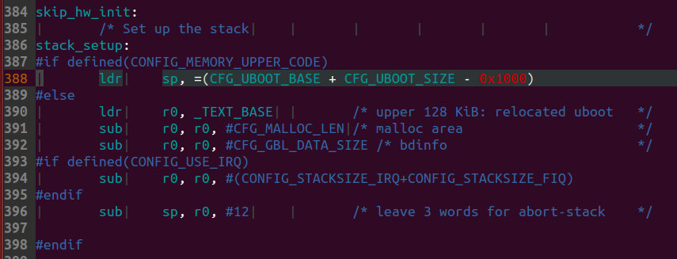

再次在DDR中设置栈地址

CFG_UBOOT_BASE = 0x33e00000 //这是Uboot的基地址，但是我设置的栈空间不能把Uboot代码区域覆盖了

所以CFG_UBOOT_BASE + CFG_UBOOT_SIZE (CFG_UBOOT_SIZE是2M)，因为Uboot最大才200多KB，所以还有1.848M可以给栈用。

这次设置栈是让Uboot和栈的位置相对安全，怎么理解呢？

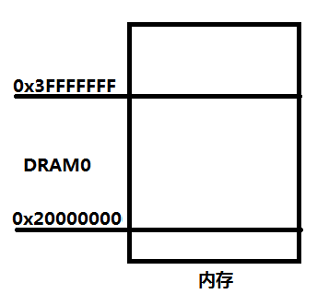 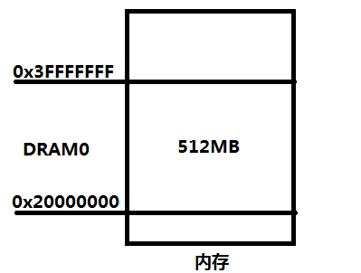

我在DRAM0控制的512M内存区域来放置Uboot

我把栈放在离uboot地址范围很远的位置，以免和uboot代码区域发生冲突

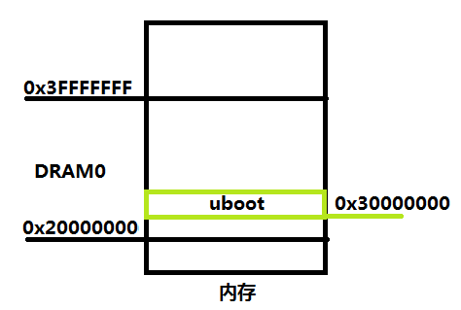 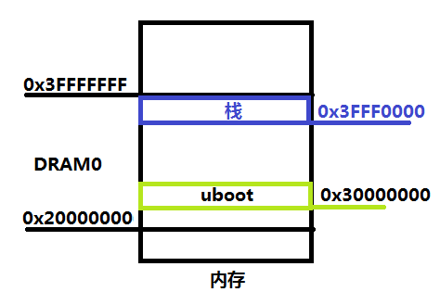

我把uboot放在0x30000000的位置，向下占用200K大小内存

这种把栈放在离uboot代码区域很远的位置，没有问题。只是栈和Uboot之间的区域就不能被别人使用。但是这个区域很大，你看我uboot和栈都在512M内存的下边和上边，但是uboot和栈用不到这么多区域，那么中间的区域是否被浪费了？

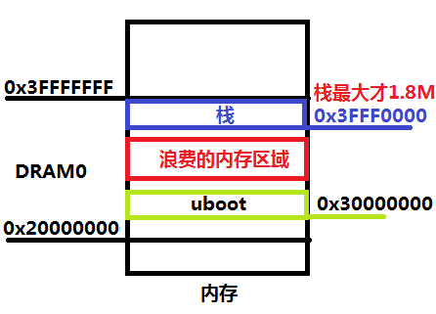

这种太浪费了

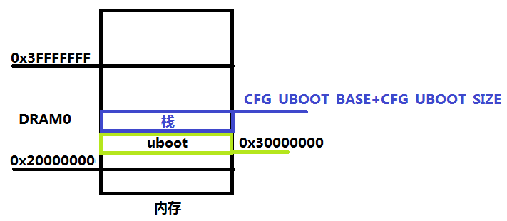栈上满减栈，也就是存一个数据栈地址向下减，但是你不可能存1.8M的零时数据撒，所以不会冲掉uboot区域。

我就在uboot的基地址0x30000000的基础上加2M空间，Uboot占用了200k，剩余的1.8M都是给栈使用的

栈已经设置完毕，下面来清除bss段

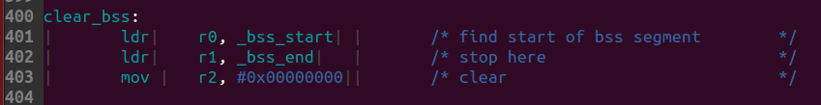

执行这一句进入uboot第二阶段，这句话的意思就是uboot第二阶段C语言的函数地址传递给PC，实现长跳转

再次清理bss段代码，操作方法和裸机逻辑一样，看前面资料

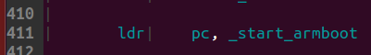

这个长跳转可以从CPU的SRAM初始化uboot第一阶段，跳转到DDR执行uboot初始化第二阶段

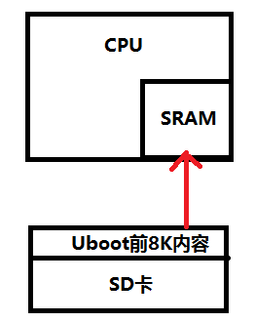

Uboot前8K主要是链接脚本指定的这些内容

系统启动，Uboot前8K内容放到CPU的SRAM去运行



前8k内容会把外部DDR初始化

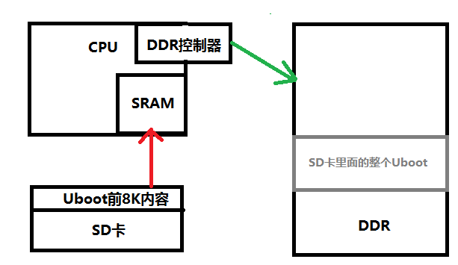

前8k代码执行完后，DDR已经初始化完成，就把SD卡里面的200K uboot放入ddr里面去运行

这样长跳转之后，虽然DDR里面有uboot第一阶段和第二阶段的代码，但第一阶段永远得不到运行，直接从第二阶段开始运行，因为第一阶段在SRAM里面已经运行过了。

上面的uboot汇编代码初始化的就是些看门狗，时钟，DDR控制器，并且完成重定位(把uboot复制到DDR去)。然后我们下面要做的是在DDR上用C语言初始化其他部分的外设，比如INAND，网卡，串口，uboot命令，uboot环境变量。

进入uboot/lib_arm/board.c

Start.S直接跳转到这里



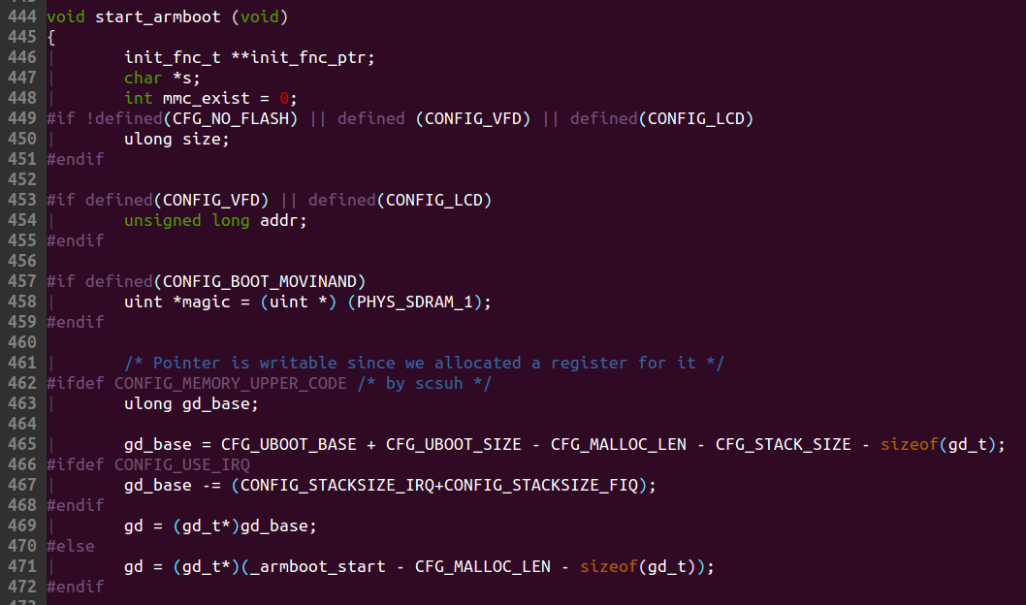



这是函数类型

什么是函数类型?，看我的C语言文档

这是一个二级函数指针

DECLARE_GLOBAL_DATA_PTR这个宏在uboot/Include/Asm-arm/Global_data.h下面定义的



用volatile修饰表示编译器不要优化，用register修饰，是要求gd这个变量不要放在全局区，而是放在寄存器r8上，但是也同时拥有全局变量功能。提高访问速度，因为代码很多地方都会用这个全局变量

这个gd是个全局变量

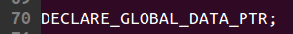

uboot/Include/Asm-arm/Global_data.h定义了gd变量的类型叫做gd_t

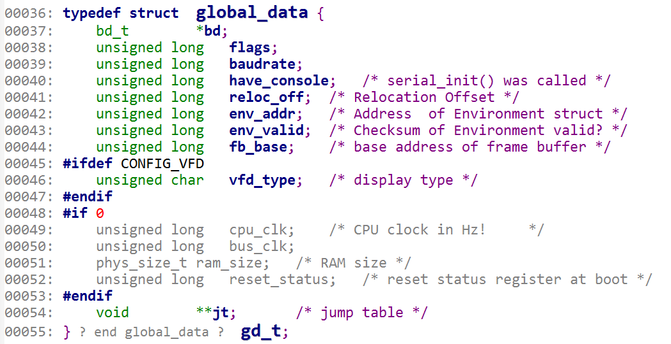

这里和gd_t的串口比特率一致

在内存中的环境变量是否可以使用。这是因为环境变量是在SD卡里面的，我们在使用环境变量时，是使用的SD卡拷贝到内存的环境变量，这里就是判断SD卡拷贝环境变量到内存是否完成

环境变量地址

重定位偏移量

这是布尔的表示，串口控制台有没有

存放串口波特率

uboot/Include/Asm-arm/U-boot.h

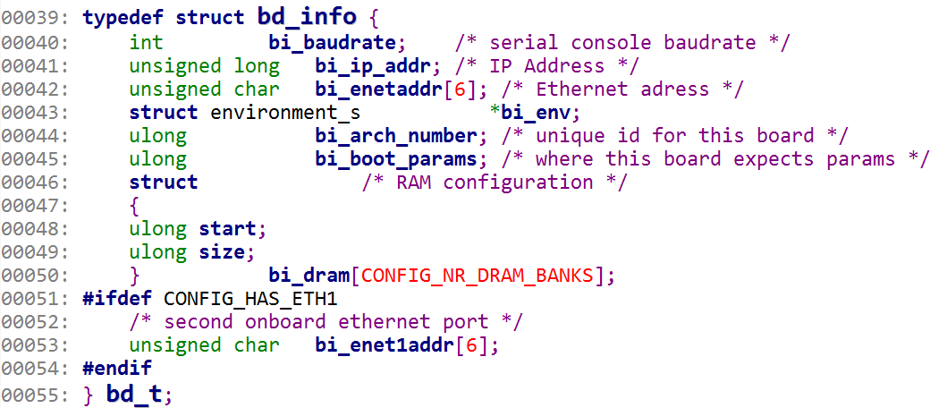

DDR的信息

板子的全球唯一ID

板子网卡MAC地址

板子网卡IP地址



把分配好的gd首地址赋值给gd指针

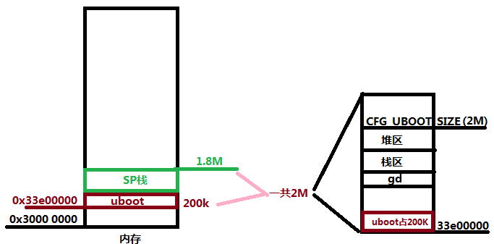

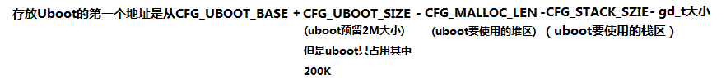

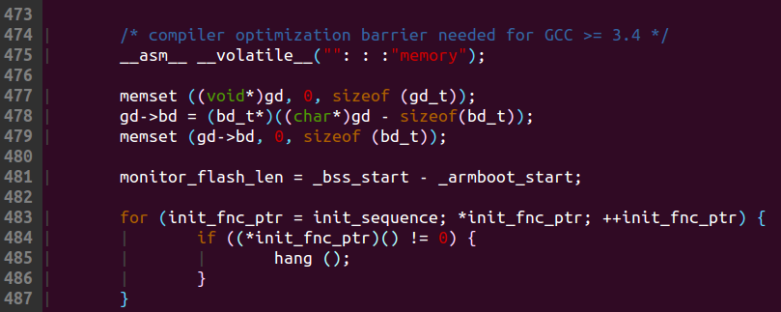

这里为什么是char*，这和指针到底是-1，还是-4，还是-8有关系，如果指针类型是char*那么指针-1就是-1，如果指针类型是int* 那么指针-1就是-4

gd分配后怕内存不干净，这里先清0



这里减bd正好bd结构的首地址在这里

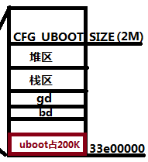



init_sequence这是一个函数指针数组，我们需要执行的各类函数都放在这个数组里面

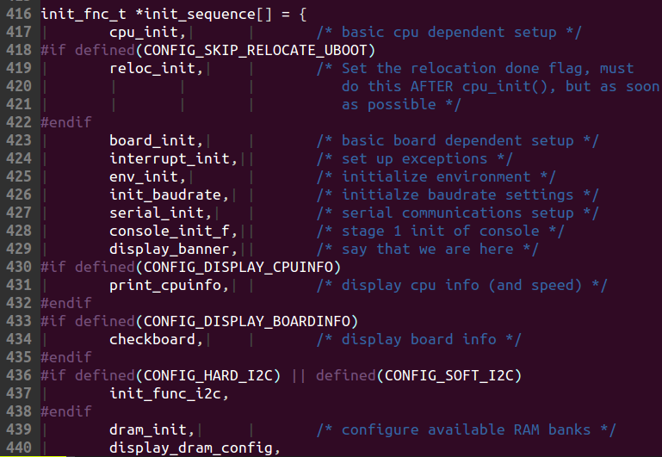

里面每一个函数都是int 函数名 (void)

因为init_fnc_t 类型是 typedef int (init_fnc_t ) (void)

init_fnc_t *Init_sequence[] 第一先看中括号，代表这是一个数组，然后在看*，代表这是一个指针，然后这个指针数组是存放什么类型的东西呢？看最前面的init_fnc_t 是放函数类型



*init_fnc_ptr完全等价于

*init_fnc_ptr ！= NULL

取出数组里面的元素看看是否停止循环

这里就是将函数指针数组的首地址给init_fnc_ptr变量

现在我们来看init_sequence数组里面的每个函数是用来干什么的



cpu_init在uboot/cpu/s5pc11x/cpu.c

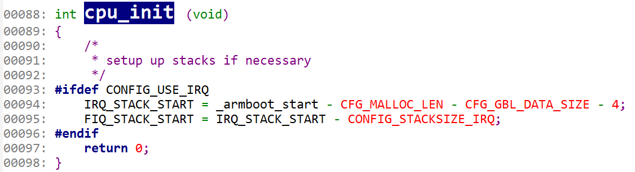

这里声明是因为我们下面用到了gd全局变量，当然也可以用include，看写代码的喜好

我们board.c是用来初始化CPU外接的一些芯片内容，所以这里的cpu_init没做什么事

board_init在uboot/board/x210/x210.c

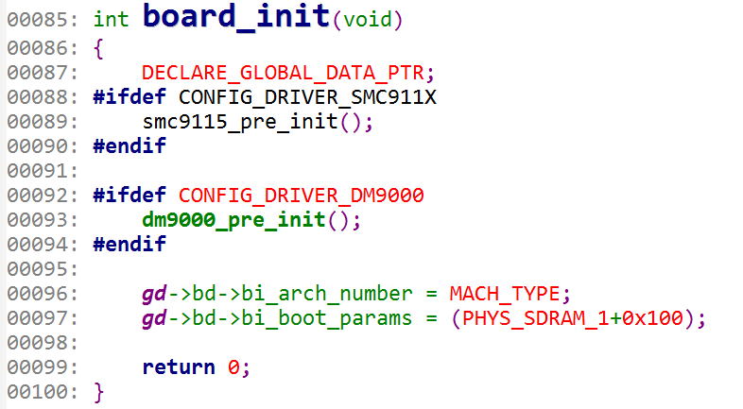

uboot获取bi_boot_params参数，实现将bootargs变量放在内存的bi_boot_params指定的地址处

初始化CPU接入DM9000网卡芯片的IO口

这里得到uboot机器码，是自己写的，不是CPU全球唯一ID哦！！

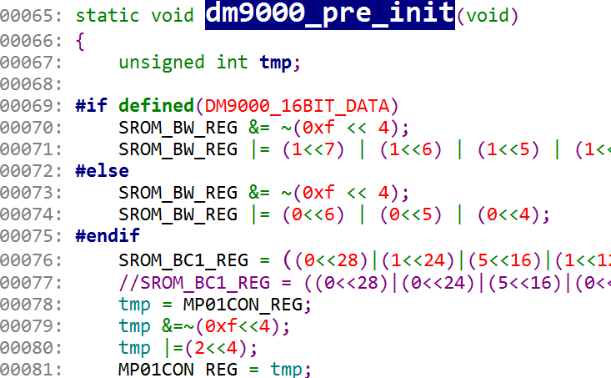



内核启动后就知道在内存哪个地址段找到bootargs变量，这样才能找到文件系统。

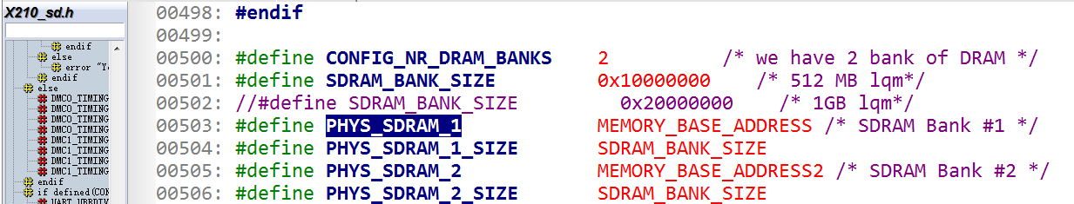

第1片DDR的首地址

每一片DDR大小512MB

这个表示有2片DDR芯片

这个bi_arch_number机器码会在uboot启动kernel内核的时候，uboot自动把机器码传递给kernel，kernel拿到这个机器码就会和自己配置内核时候设置的机器码比对，如果相同就启动内核，如果不同就不启动。

interrupt_init在uboot/cpu/s5pc11x/Interrupts.c

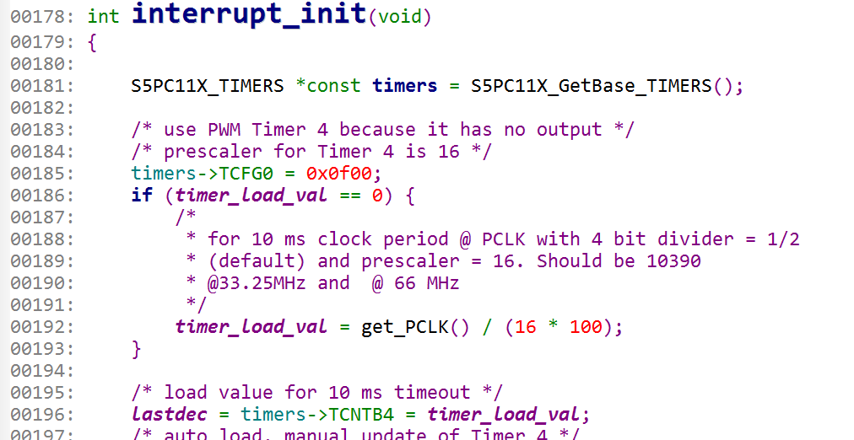

这个time4定时器不支持中断，不能用于linux多任务切换，这个只是用在uboot下面，uboot定时。就是我们在启动内核前敲打键盘进入uboot的定时时间

env_init在uboot/Common/Env_movi.c下，这个env_init函数在很多文件都有

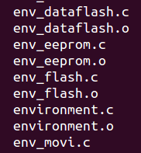

env_init函数是根据你存储介质使用的类型不同，env_init函数实现方法也不同，nandflash，EMMC，INAND ，eeprom这些介质不同对应的env_init也不同

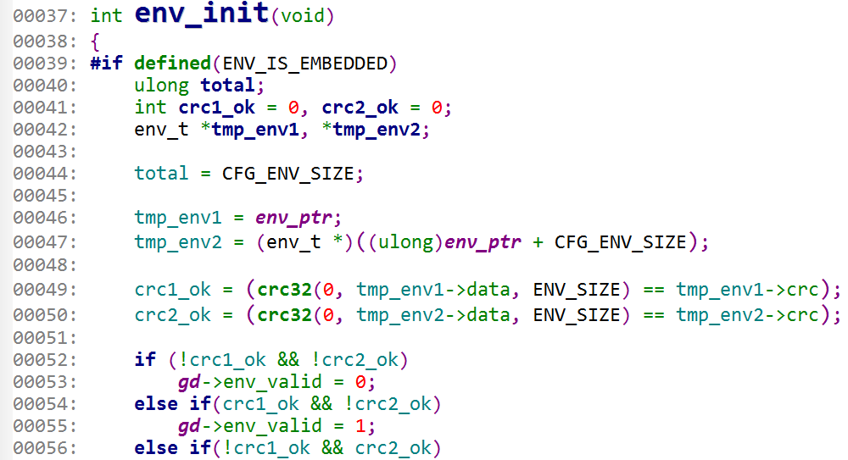

初次判断INAND拷贝进DDR的这一份env环境变量能不能用

当前的环境变量还没有从INAND拷贝进内存DDR，所以现在环境变量env是不能用的

init_baudrate设置串口波特率，在uboot/lib_arm/board.c里

这里是获取环境变量的波特率值，获取终端uboot设置的环境变量值给tmp变量，这个波特率值是字符串

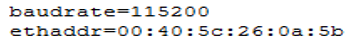

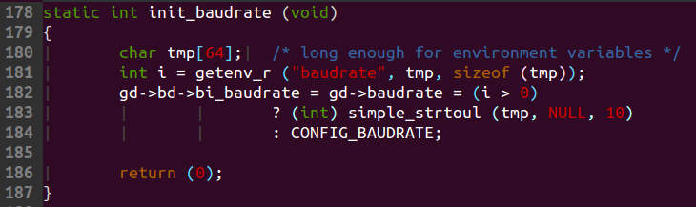

如果getenv_r设置失败，就执行CONFIG_BAUDRATE，这个宏默认为115200

因为这个波特率值是字符串，所以这里要把字符串转换成int的数给tmp

Bd->bi_baudrate得到了波特率值。这是个全局变量，其他地方绝对会使用它。

serial_init在uboot/cpu/s5pc11x/serial.c

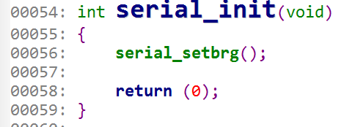 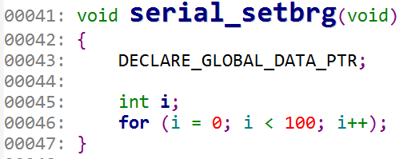

我们发现其实serial_init函数什么都没有做，这是为什么呢？这是因为我们在汇编阶段已经对串口的寄存器初始化过了。这里就不需要再初始化了，但是其它平台可能会在这里进行串口初始化，毕竟C语言容易理解些。

console_init_f在uboot/common/console.c

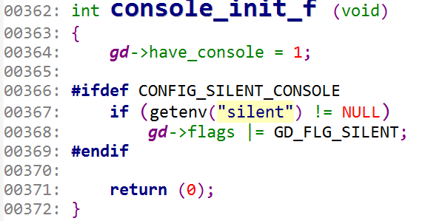

其实这里面没有做什么，只是把have_console置1了而已

display_banner在uboot/lib_arm/board.c里

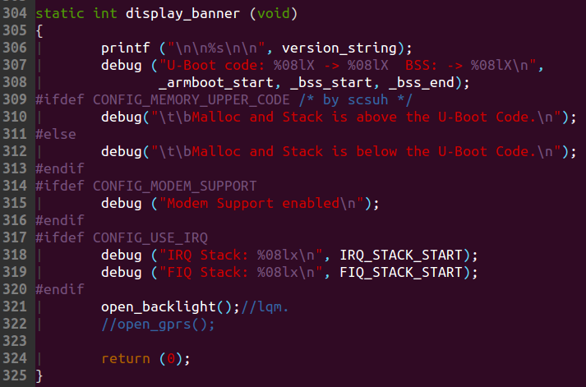

这是初始化打开LCD的背光，但是加在这个地方就是有点不合理

这句打印有用

print_cpuinfo在uboot/cpu/s5pc11x/s5pc110/speed.c

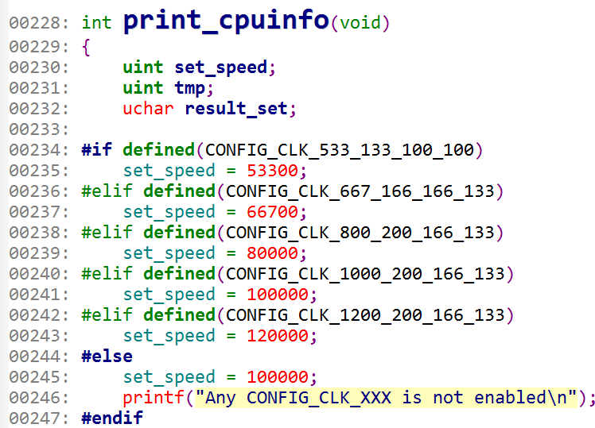

get_ARMCLK是内置的返回ARM CPU时钟的函数

到底是用那个宏参数是在uboot/include/configs/x210_sd.h里面定义的

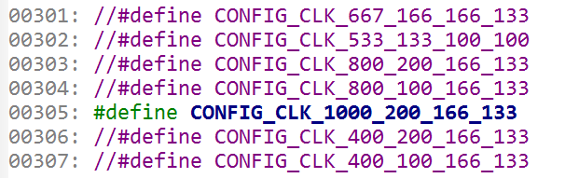

我选择的是CONFIG_CLK_1000…..这个参数

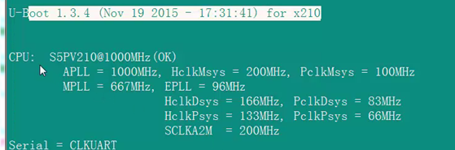

这就是uboot启动时，打印CPU的时钟信息

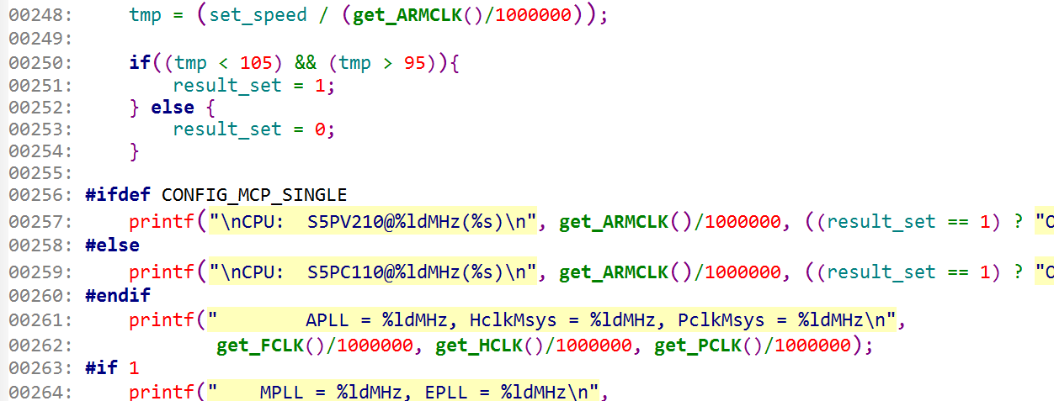

dram_init在uboot/board/X210/X210.c

这里不是初始化硬件DDR，硬件DDR在前面汇编就初始化了，这里只是将硬件ddr信息赋值给gd全局变量

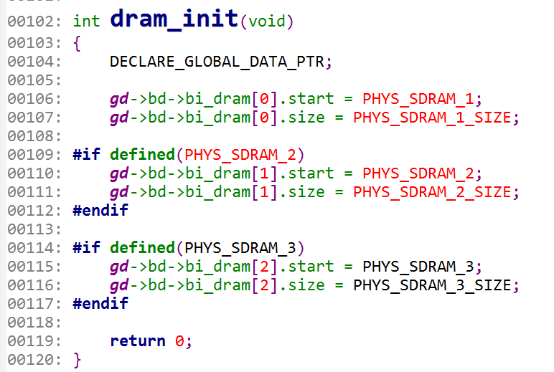

第1片内存大小

第2片内存

第1片内存起始地址

display_dram_config在uboot/lib_arm/board.c里

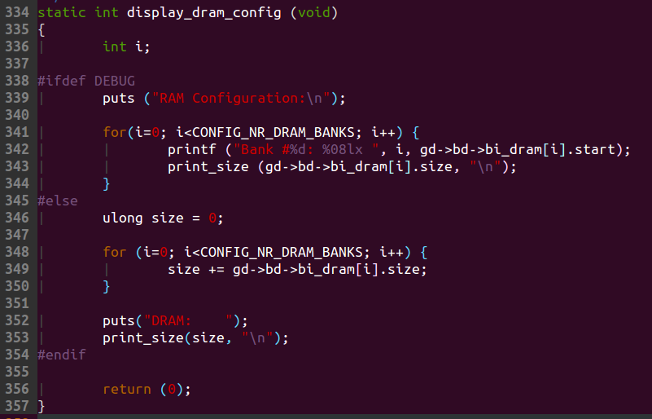 所以init_sequence就是初始化一些信息

这些内存的打印信息就是从dram_init函数里面先赋值给全局变量gd的，这里再来获取gd参数，打印出来

现在回到board.c

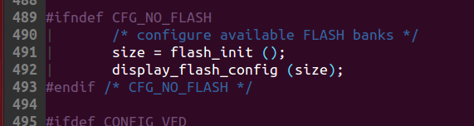

这是初始化norflash 我没用到norflash，这段代码没用

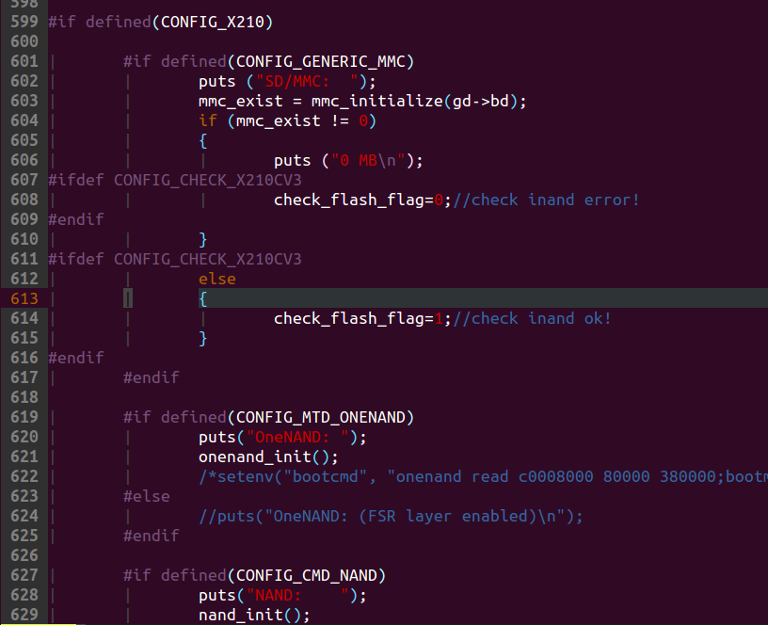

在uboot/drivers/mmc/mmc.c文件下

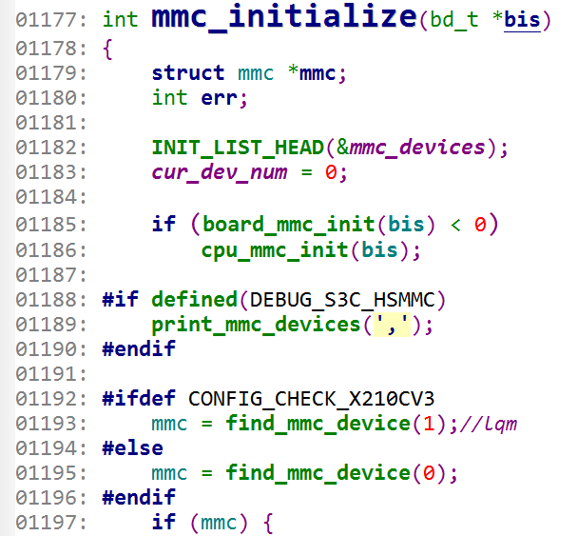

Uboot初始化硬件的代码都在drivers目录下，比如SD卡，网卡

初始化CPU上面的SD卡控制器



Sd卡GPIO初始化

Sd卡时钟初始化

而且我们发现三星平台的cpu，S5PV210,S3C2440,S3C6410的SD卡控制器都是一模一样的，都是S3C_HSMC，所以我们可以拷贝相同的代码

在uboot/cpu/s5pc11x/s5pc110/cpu.c文件下

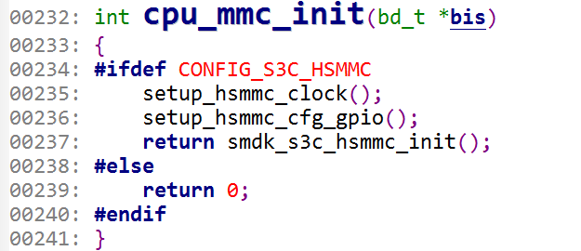

发现串口，NAND，芯片上面的soc外设硬件初始化都是放在cpu目录下的

cpu_mmc_init实现了sd卡控制器硬件初始化

board_mmc_init这个是板级初始化，但是里面没有实现什么东西



这是初始化nandflash，也是在x210_sd.h里面定义宏

如果有ONENAND flash那么就在x210_sd.h里面定义这个宏，然后这里代码就会去初始化onenand

MMC初始化成功

MMC初始化失败

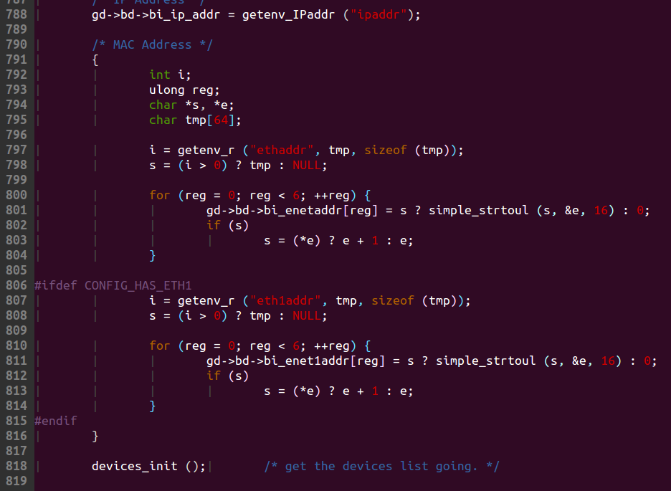

这个ip地址和MAC地址的默认值在哪里设置的呢？其实是在include/configs/x210_sd.h文件下

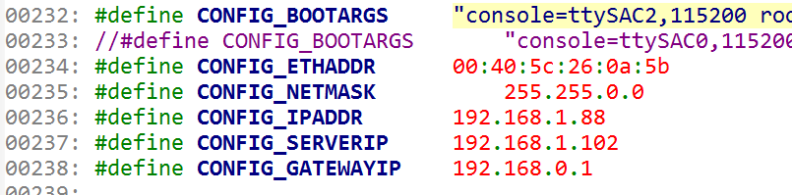

把获取的MAC地址放入全局变量gd

这是获取网卡的MAC地址

获取IP地址给bi_ip_addr

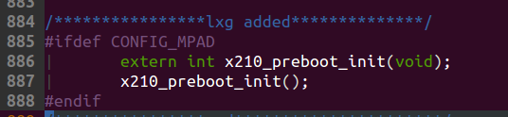

这是LCD硬件初始化

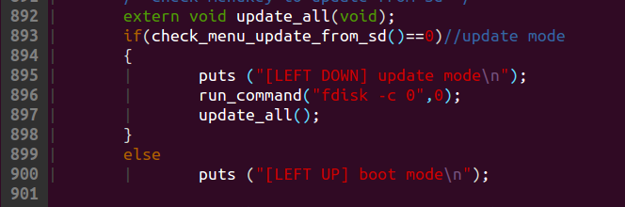

这是uboot的自动更新，板子启动后uboot会检查更新按键是否按下，按键按下，uboot从SD卡槽读取uboot和内核转入到INAND中，这样实现了量产时快速烧写INAND，实现批量生产

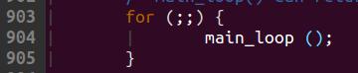

最后uboot进入死循环，uboot在这里等待你在终端敲命令行

总结: uboot第1阶段为汇编阶段，第2阶段为C语言阶段

uboot第1阶段代码在CPU内部SRAM中运行，第2阶段代码在DDR中运行

uboot第1阶段是初始化CPU内部的SOC，如看门狗，串口等。第2阶段初始化CPU外部，如网卡，LCD，INAND这些。

**Uboot启动kernel(内核)**

第1点: uboot， kernel ，rootfs 不是随便放在SD卡、EMMC 、INAND、存储介质的任意位置的。必须对SD卡或者INAND、EMMC进行分区。

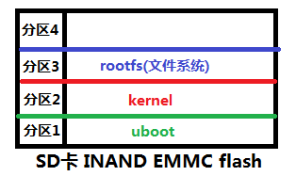uboot和kernel的分区表必须一致。

这样uboot启动完成后，去启动内核的时候，才知道去存储介质的什么地址找到kernel内核

将各自的镜像(uboot kernel rootfs)存放在存储介质的对应分区中

同时uboot和kernel要和SD卡的实际分区要一直。

比如我们这个内核使用的链接地址是0x30008000.

Uboot命令 movi read kernel 30008000；就是将SD/INAND卡的里面的kernel内核读出来放在DDR的0x30008000地址处



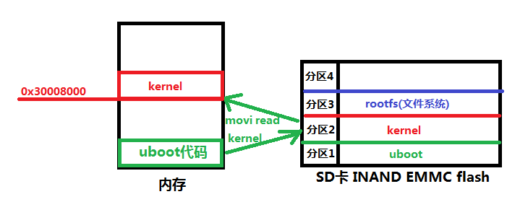

现在只是将kernel读进内存，但是还没有启动内核。

紧跟着 uboot命令bootm 30008000 去DDR的0x30008000地址处启动内核

你可以手敲movi read ，bootm试一下

movi 命令读取内核到DDR是INAND介质使用的。如果是nandflash存储介质，要用nand命令读取内核

movi read kernel ，这个kernel字符是uboot规定SD卡划分一个区域给内核存放。这种叫raw分区方式。

这个内核在内存的地址0x30008000不是我随便取的，而是根据内核的链接脚本来设置的。

zImage镜像和uImage镜像的区别



这个vmlinux其实就是内核编译出来的镜像，但是是elf格式的。elf格式就是X86编译出来的镜像就只能在x86上面跑，开发板自己编译出来的镜像可以在开发板上跑，但是把x86编译的镜像烧录进开发板是不行的。



所以我们用arm-none-linux-gnueabi-objcopy这个交叉编译工具将vmlinux制作成zImage镜像，这种zImage镜像就是可以烧录的。而且注意vmlinux镜像有78M这么大，制作成zImage就变成了7.8M，符合嵌入式这种小巧的存储空间。

zImage就可以烧录进开发板使用了。所以原则上是没有uImage这个东西。

但是uboot自己做了一个工具，这个工具可以把zImage制作成uImage。

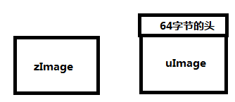

uImage和zImage的区别就是uImage在zImage前面加了个64字节的头

所以uboot启动内核时，内核应该是uImage，但是uboot中也是支持zImage启动的。

至于到底uboot支持不支持zImage，我们要查看x210_sd.h里面的宏LINUX_ZIMAGE_MAGEIC

移植不同型号INAND/SD卡启动Uboot和kernel内核，

首先在启动文件uboot/uboot/lib_arm/board.c 下面找到staert_armboot启动函数

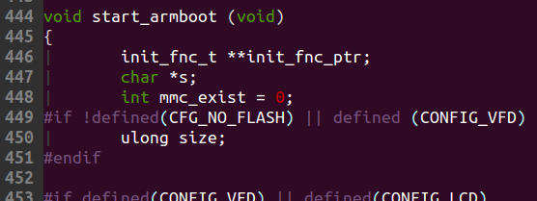

然后重点关注mmc_initialize

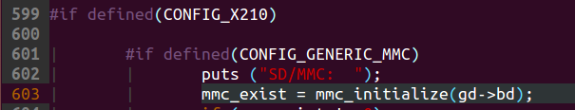

mmc_initialize函数在uboot/drivers/mmc/mmc.c中

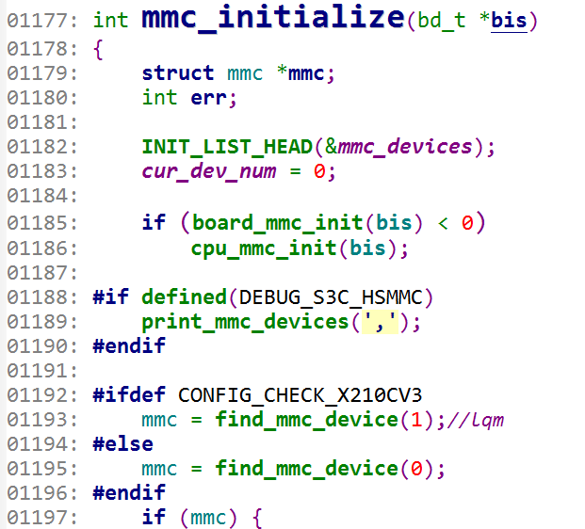

执行cpu_mmc_init

初始化mmc_devices链表的头节点，当SD卡插进板子的时候，系统就会生成一个新的mmc_devices结构体，插入初始化的这个链表mmc_devices结构体里面的指针

在uboot/cpu/s5pc11x/cpu.c 执行cpu_mmc_init

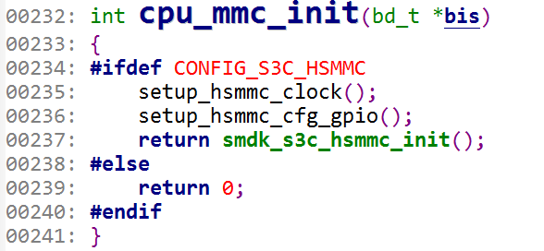

这个函数就很重要了

初始化mmc控制器时钟和gpio管脚，其实这两个函数写在这里并不太合适

在uboot/drivers/mmc/s3c_hsmmc.c文件中

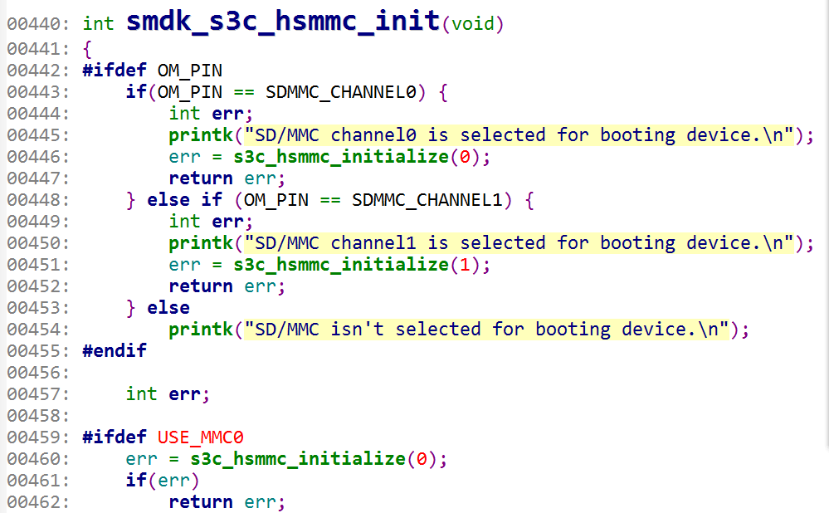

因为我们在某个文件定义了USE_MMC0和USE_MMC1，所以这个s3c_hsmmc_initialize会执行2次，传入两个通道号

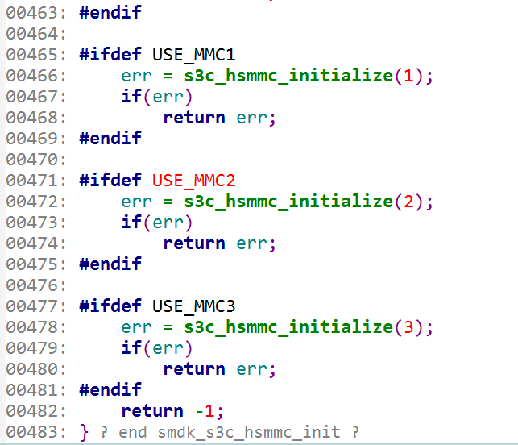

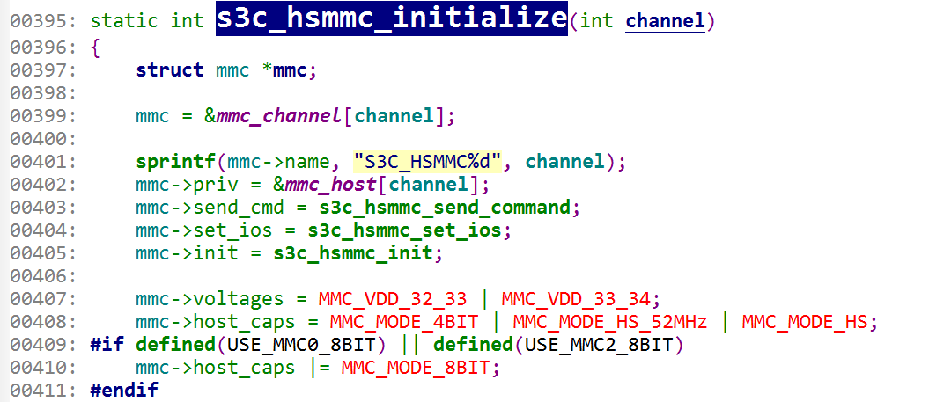

这个推测可能是CPU接受SD卡数据的函数

这个函数就是CPU 的SD卡控制器向SD卡写数据的函数

但是*mmc是指针啊，没有对应的内存，怎么能叫创建sd控制器对象呢？，你看这个数组就是有意义的内存，分配给了mmc

这就是SD控制器的对象，一个SD控制器通道，对应一个*mmc，所以每执行一次s3c_hsmc_initialize函数就会创建一个*mmc

这个通道号，确定是CPU的哪一个SD卡控制器

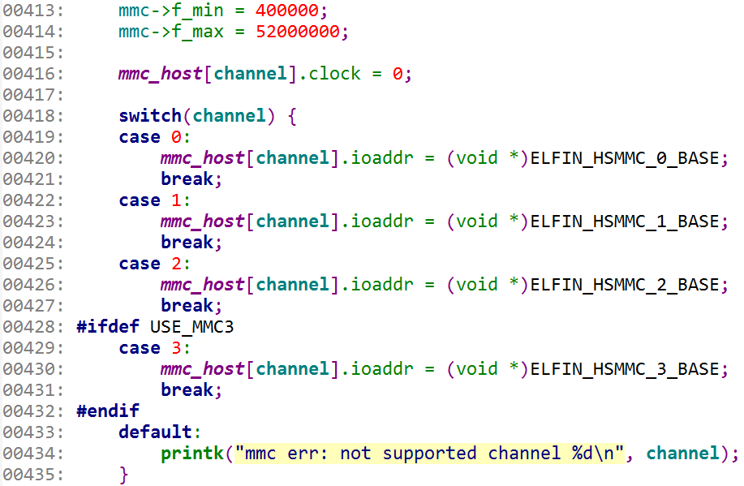

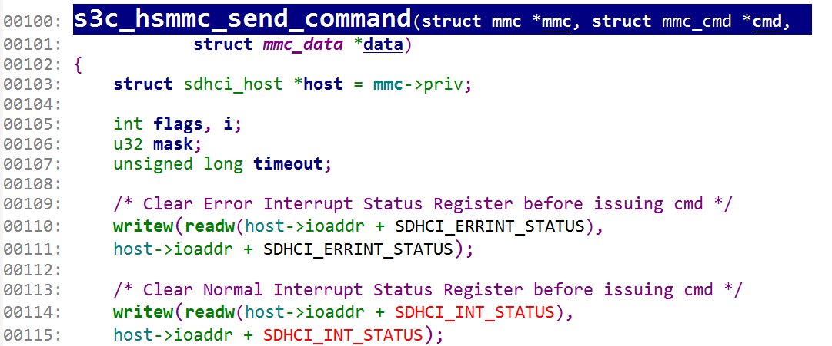

你看这里面就有操作MMC控制器寄存器部分

将这次分配给SD卡控制器通道的内存地址注册进mmc_devices链表



在/uboot/drivers/mmc/mmc.c 执行mmc_register函数

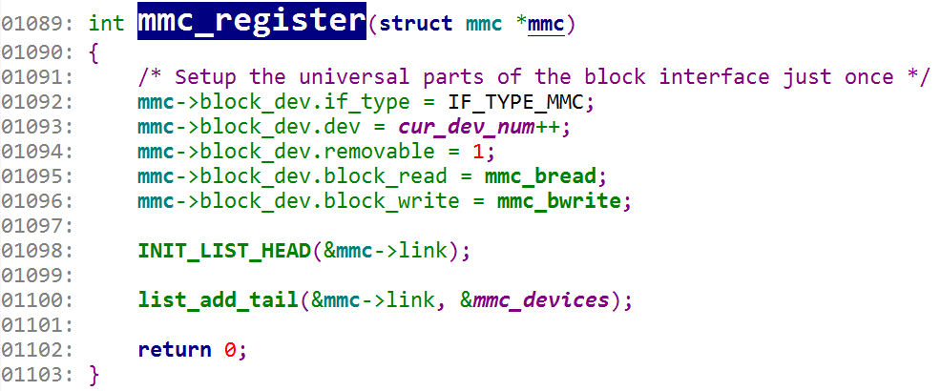

这里就很重要了，把这次分配的sd卡控制器通道的内存地址挂接在mmc_devices链表的后面

这里是继续给这次分配的SD卡通的写参数

这就说明了mmc_devices是一个链表，里面的节点就是给sd卡/MMC通道挂接的。

我们继续回过头来分析mmc_initialize函数



如果找到了我们注册的MMC控制器通道号，就去初始化这个通道的MMC控制器

这个函数工作原理就是循环搜索mmc_devices链表，去寻找刚才我们mmc_register注册的MMC/SD卡控制器通道号

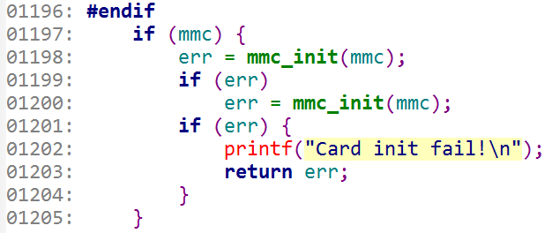

mmc_init还是在uboot/drivies/mmc/mmc.c

这是发送什么命令给sd卡

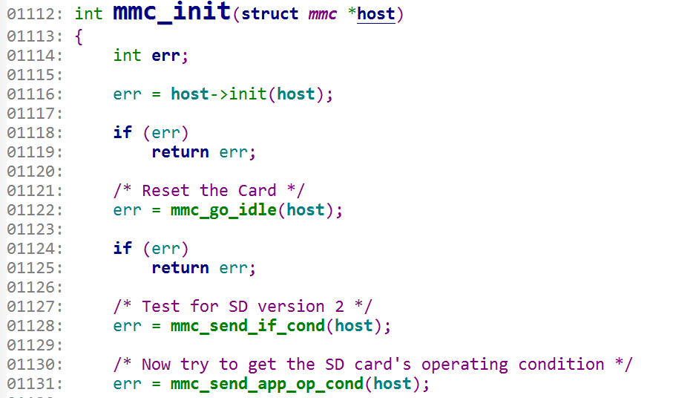

发送命令给SD卡

这是接受SD卡的响应类型

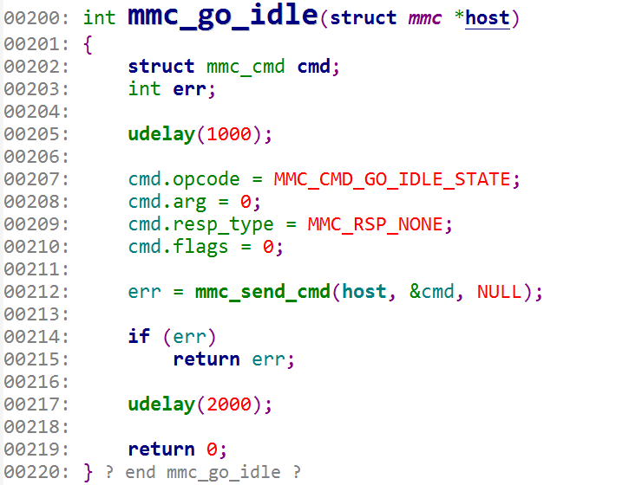

发送CMD命令给SD卡

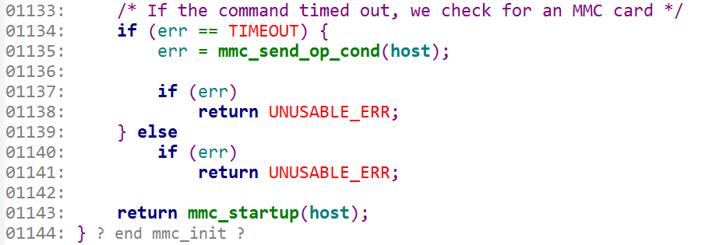

所以mmc_init函数是用来初始化外部SD卡/INAND芯片，cpu_mmc_init是用来初始化CPU芯片内部的MMC控制器。

为什么MMC控制器要分，mmc.c和s3c_hsmmc.c，不能写在一起吗？

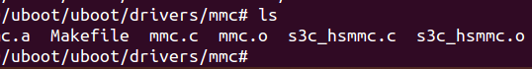

下面我们来分析mmc.c

mmc.c里面的发送函数会去调用s3c_hsmmc.c的函数来执行

s3c_hsmmc.c的数据发送/接受函数

mmc.c的数据发送/接受函数

mmc.c s3c_hsmmc.c

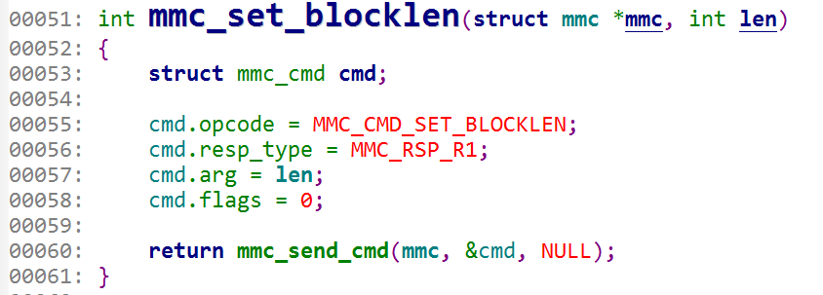 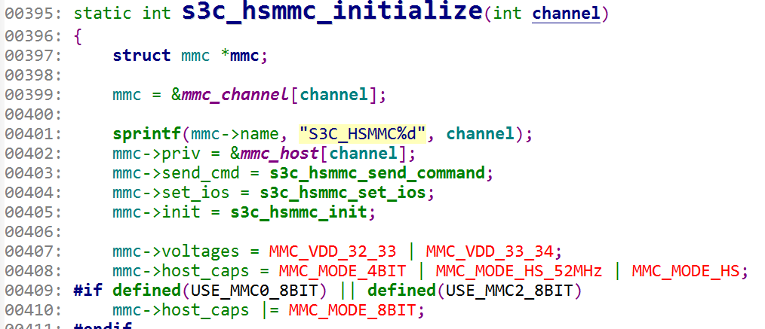

我们发现mmc.c里面只是负责写SD卡命令时序的，就是先发什么cmd，后发什么cmd

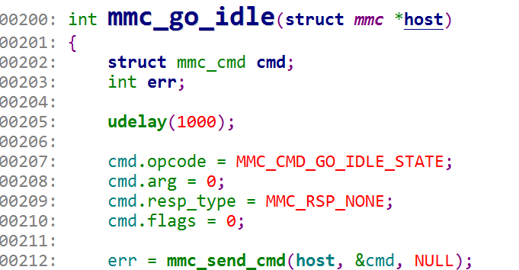 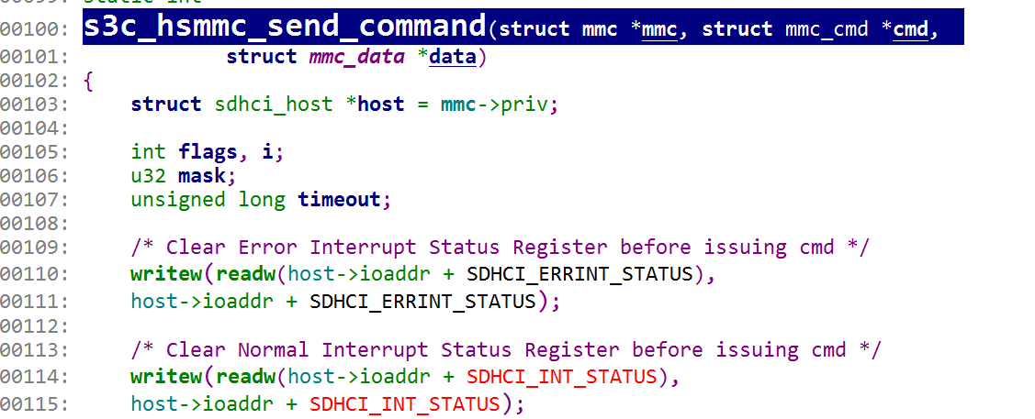

这个回调函数会触发s3c_hsmmc.c里面的send_command函数执行，去操作硬件寄存器发送数据给SD卡



Mmc_send_cmd回去调用mmc->send_cmd回调函数

从以上分析我们确定了mmc.c和s3c_hsmmc_send_command.c是两个工程师写的。

写mmc.c的工程师只是负责写SD卡的时序操作。s3c_hsmmc_send_command.c的工程师只负责写S5PV210的CPU端 MMC寄存器函数，然后发送数据给SD卡。

这样的好处就是SD卡有2G,4G,16G～256G。mmc.c的工程师把这些规格的代码都写好。如果你从三星平台换到飞思卡尔平台了，你不需要改mmc.c，你只需要修改s3c_hsmmc_send_command.c这个里面的代码就OK了

如果你增加了新容量的SD卡比如512G，你才去修改mmc.c。换CPU是不用修改mmc.c.

**从三星官方移植uboot实验**

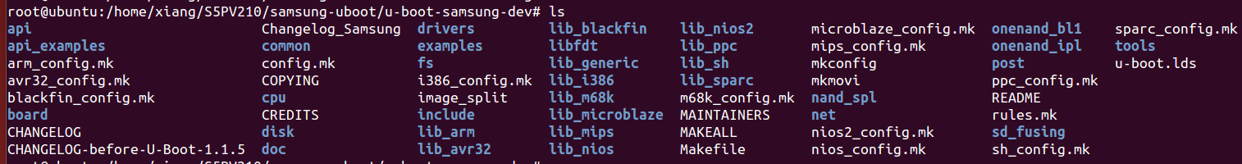

这是三星原厂的uboot

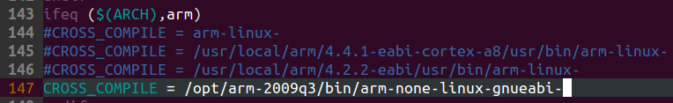

修改Makefile交叉编译工具链



在配置x210的时候出现stop问题，这是因为makefile文件里面没有x210_sd_config选项

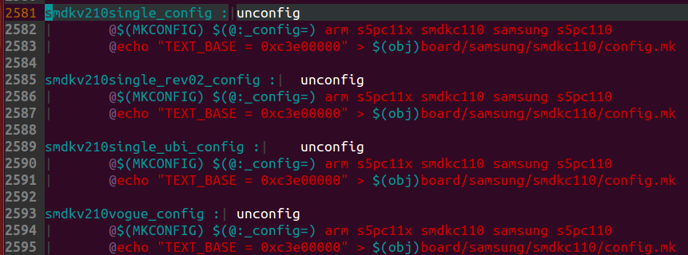

我们发现Makefile只有smdkv210single系列选项，这里面每个配置项也就是(_config)对应include/configs/目录下的文件，我们选择smdkv210single_config

这样配置smdkv210single选项就修改了对应在include/configs/下smdkv210single.h头文件



配置成功

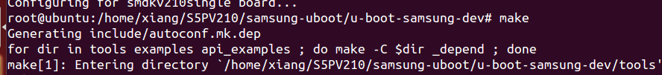

然后直接make就可以编译出uboot镜像了

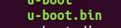将uboot.bin烧录进开发板

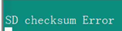我们启动开发板发现没有进入uboot初始化，这是为什么呢？

这个SD checksum Error是CPU自身启动后会自动去检查SDIO0通道有没有插入SD卡/INAND。发现是接入的INAND，那么程序就会自动再去检测SDIO1通道的位置有没有SD卡。这里并不是检查没检查到SD卡，而是根本没有执行到SDIO1检查程序位置。

我们记得串口第一个输出的字符应该是”OK”，但是这里没有打印OK，那么程序应该出现在lowlevel_init.S程序这里。

开发板程序运行的第一个位置就在uboot/cpu/s5pc11x/start.S

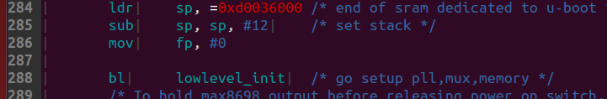

根据”OK”字符的理解，lowlevel_init程序里面才执行OK,所以问题定位在这里,进去看看

所以我们进入uboot/board/samsung/smdkc110/lowlevel_init.S

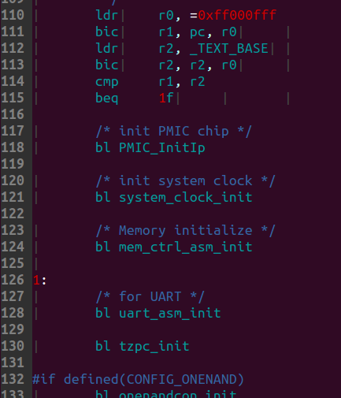

这里是初始化串口，也是打印”OK”的地方，这里没有执行，证明前面的汇编有地方死循环了

这里是初始化DDR

这里是初始化时钟

最后发现是PMIC_InitIp汇编代码出问题了，因为我们没有用PMIC电源管理IC给CPU供电，所以这里的PMIC_InitIp执行就进入死循环，始终找不到电源管理IC。所以我们把这段代码屏蔽就好了

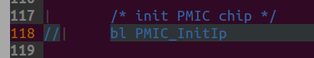屏蔽PMIC_InitIp就好了

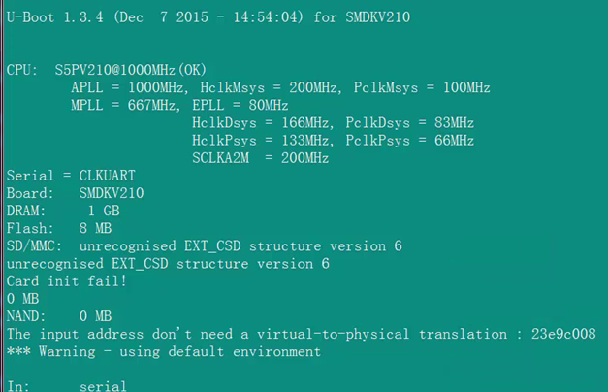

我们再次启动开发板，uboot就启动起来了

现在结论是uboot可以运行了

NANDflash没有接CPU所以是0

而且SD卡初始化失败

我发现DRAM不对，怎么会是1GB呢？我明明只接了两片DDR，一共才512M

但是很多功能无法使用



我们先修改SMDKV210名字，改成自己的

因为我们编译uboot的时候，配置的是make smdkv210single_config,所以我们修改uboot/include/configs/对应的smdkv210single.h文件

进入头文件

修改这个名字就是

改成xzz



我们来修改时钟，但是时钟默认是对的

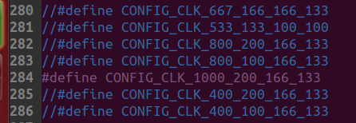

这就是修改时钟的地方，我们现在选择的是1000_200………..



如果我改成800_200……. 可以不呢？其实是可以的，CPU降频工作没有问题，但是你的串口波特率计算方式和DDR的时钟有可能要修改。但是这些串口和DDR时钟都是在另外一个C文件写死了的，所以可能会出问题

DDR配置信息更改



我们是512M的DDR，这里怎么成为1G了？

执行bdinfo查看一下

这里DRAM0起始地址不应该是0x2000 0000

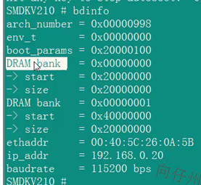 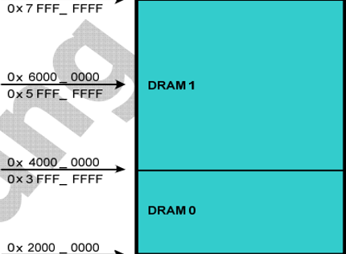

而且DRAM0接的DDR大小也设置错了

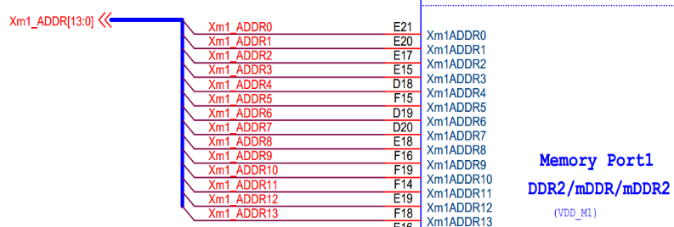

这是DDR和CPU DRAM的接线关系

因为我们uboot text_base地址是从0x3000 0000开始的

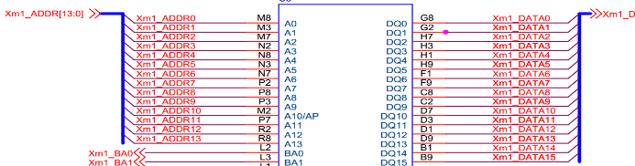

用md命令查看0x20000000地址发现有数据正常输出，证明内存初始化没有问题

在修改DDR信息之前，我们看看内存初始化代码有没有问题

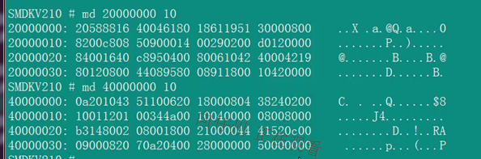

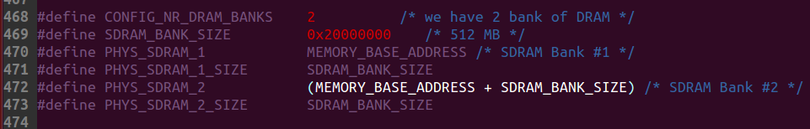

问题就是出在这里，这里应该改成0x10000000

这里DRAM0其实地址官方设置的是0x20000000



DRAM1没对，应该改成起始地址0x40000000



我将其改成我们要的0x30000000

全部修改后



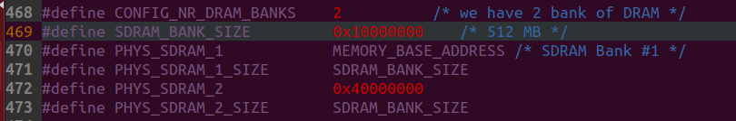

这样就完全正确了，每片DDR大小为0x10000000(256M)，两片加起来512M

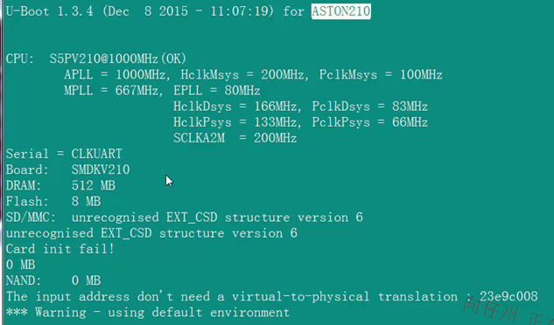

你看DDR打印信息就对了，就是512MB其实我觉得没有说到根本原因，根本原因是我换一个规格型号的DDR怎么办？

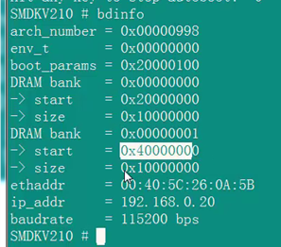板子启动后DDR的起始地址和大小都正确了

**Inand驱动问题修改**



SD卡驱动启动失败，导致接的INAND存储器也启动失败，因为INAND也是SDIO接口。

根据打印信息查找发现问题出现在uboot/drivers/mmc/mmc.c中

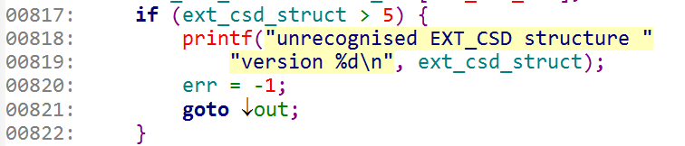

向上看我们发现if(ext…)代码是在mmc_read_ext_csd函数中

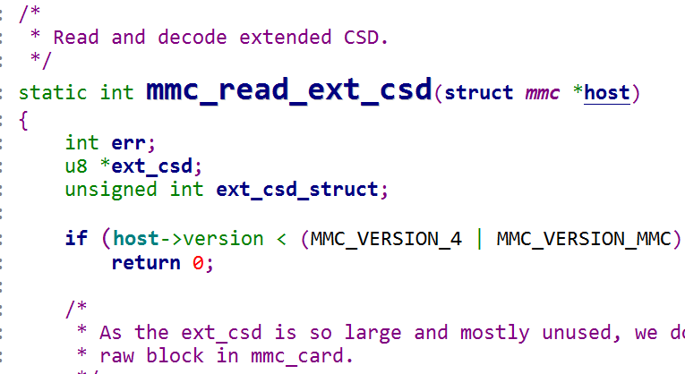



mmc_send_ext_csd函数发送命令给SD卡/Inand，然后同时err接受SD/inand返回的数据

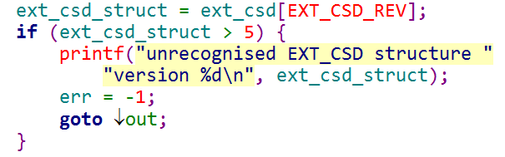

问题是我们的Inand版本号大于5，但是我手上的uboot代码只支持小于5的版本号

小于5的版本号只有SD卡才支持。

根据网上的一些搜索结果将ext_csd_truct > 5 改成ext_csd_truct > 6 或者更高值就可以解决

修改前

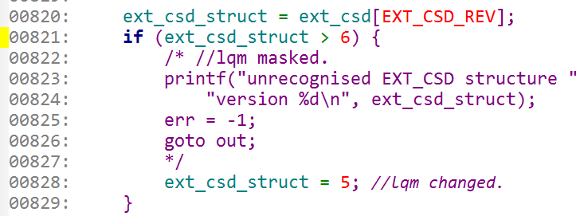修改后就可以了，但是这只是在软件上骗过了Inand驱动，不知道运行的时候会不会出现Inand版本不同造成时序也不同，这种就只有调试的时候再确定了。但是一般Inand版本不同不会影响Inand/SD卡的驱动。

这种只有尝试了才知道。

Uboot串口节点修改

比如我以前是串口1用来输出终端调试信息，我现在想改成串口2输出终端调试信息。

修改Uboot/include/configs/smdkv210single.h 配置文件



这个CONFIG_SERIAL3 定义的是 UART2 他这里注释错了

就是修改这一行，来选择哪一路串口输出终端调试信息

如果要改成串口0来输出终端信息，只需要添加CONFIG_SERIAL0

这个宏，把CONFIG_SERIAL3屏蔽就是了。

CONFIG_SERIAL的宏定义在s5pc110.h 定义了很多组

修改板子上uboot默认网卡地址

这是修改网卡mac地址

在smdkv210single.h 配置文件

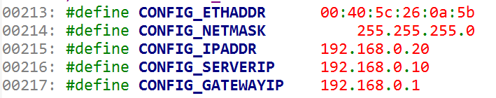

修改掩码,网卡IP地址,服务器IP地址，网关地址

**网卡芯片在Uboot上移植**

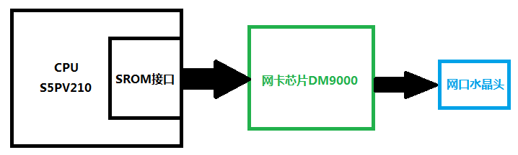

这就是CPU和网卡的导线连接方式

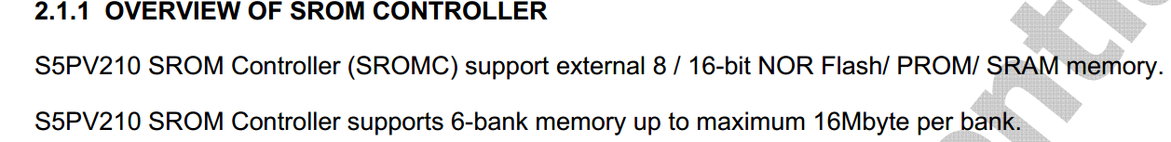

S5PV210的SROM可以用8位/16位总线连接外部SRAM,nor falsh等8/16位总线存储芯片

恰好DM9000把数据引脚伪装成了8位/16位的存储芯片模式。

DM9000的ADDR2高电平表示传数据低电平表示传命令/地址

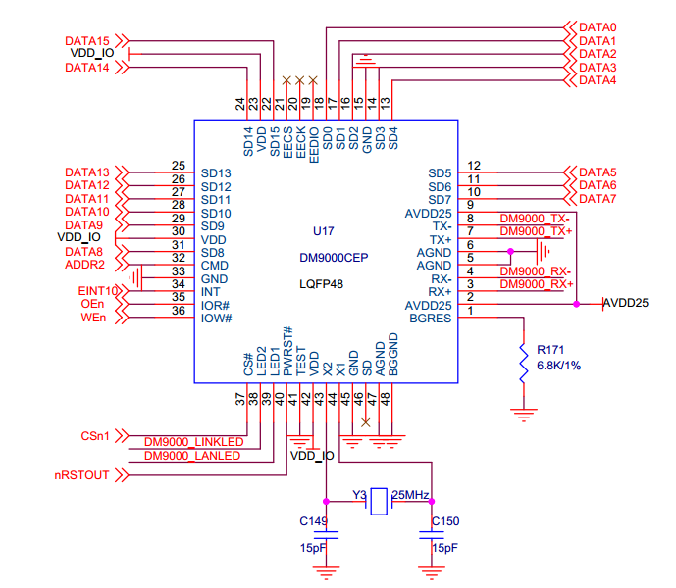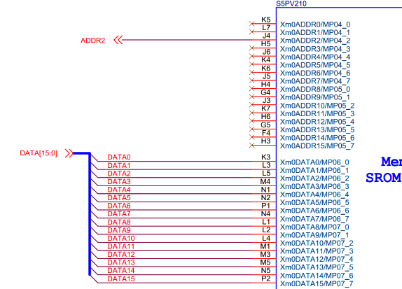

CPU SROM16位数据总线和DM9000 DATA相连

Uboot网卡初始化我们得先从uboot启动文件开始找

启动文件在uboot/uboot/cpu/s5pc11x/start.S

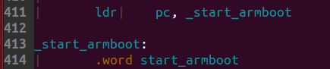在start.S找到启动start_armboot函数

start_armboot在uboot/lib_arm/board.c中

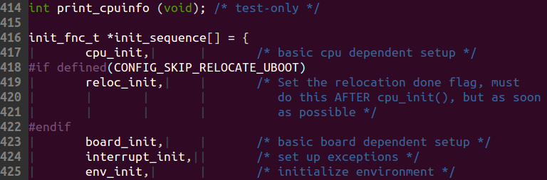执行board_init函数

这个board_init函数在uboot/board/Samsung/smdkc110.c

这个配置宏在smdkv210single.h里面定义了的

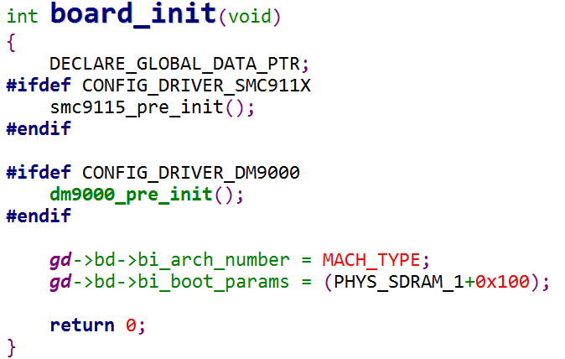 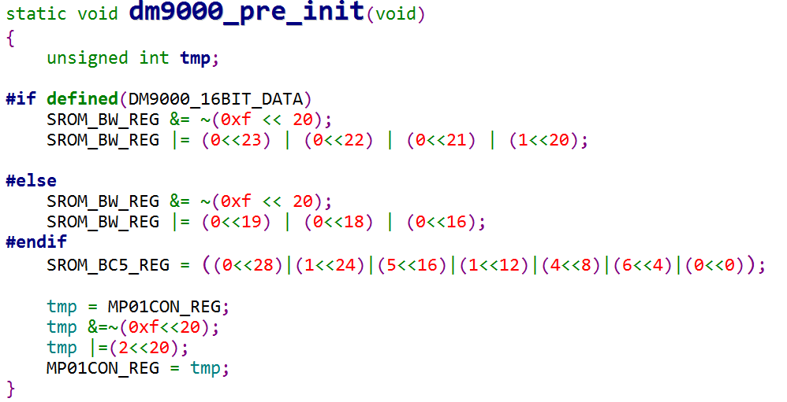

这个dm9000_pre_init函数就是初始化CPU里面的SROM接口支持DM9000网卡芯片

主要操作SROM_BW_REG, SROM_BCS_REG, MP01CON_REG三个寄存器

下面修改CPU连接DM9000的数据引脚基地址

在uboot/include/configs/smdkv210single.h文件中

因为DM9000是数据和地址/命令都复用DATA管脚，所以CPU发命令/地址依靠DM9000_IO这个地址操作

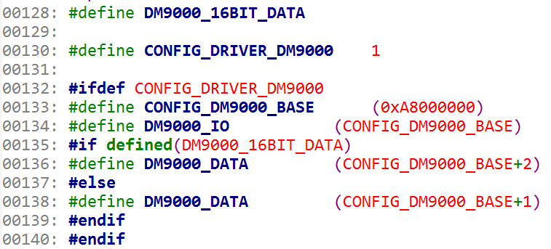

DM9000和CPU交互数据靠DM9000_DATA管脚

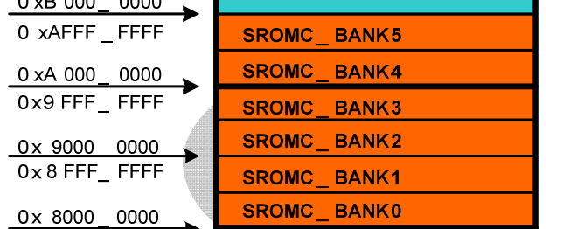我们DM9000网卡芯片是接的CPU上SROMC_BANK1 的引脚

DM9000网卡芯片

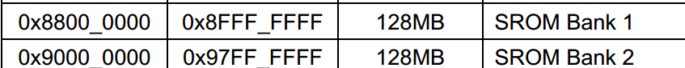

基地址修改成0x88000000没问题

所以SROM_Banck1起始地址在0x8800 0000

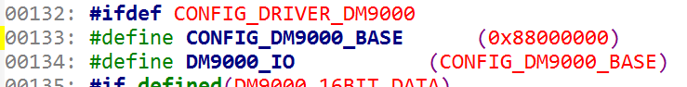

这个DM9000和CPU数据总线就必须改成CONFIG_DM9000_BASE+4



为什么数据总线要+4呢？

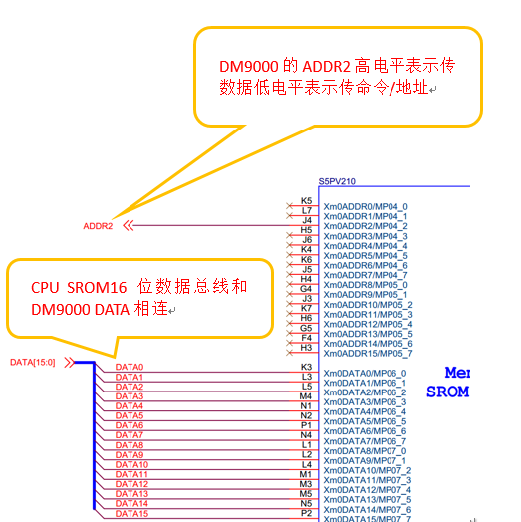 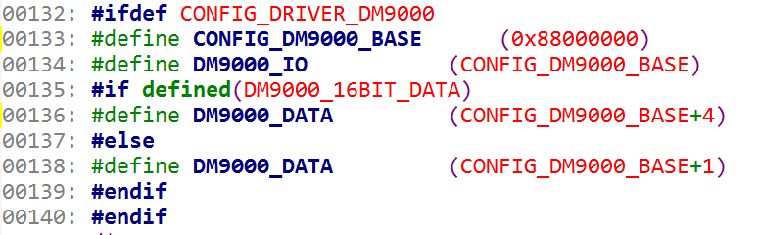

改成4

根据原理图，DM900_BASE+4(4的二进制就是100)那么ADDR2引脚就是输出高电平，表示传数据

修改完配置文件后编译uboot下载金开发板

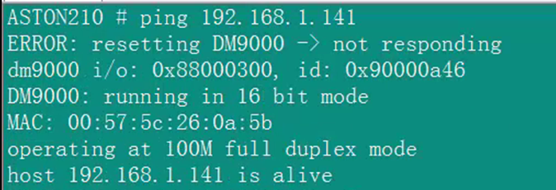

在开发板启动后uboot模式下ping主机IP，记得uboot CONFIG_SERVERIP环境变量要改成主机ip

打印host …. Is alive 表示网卡正常工作了。

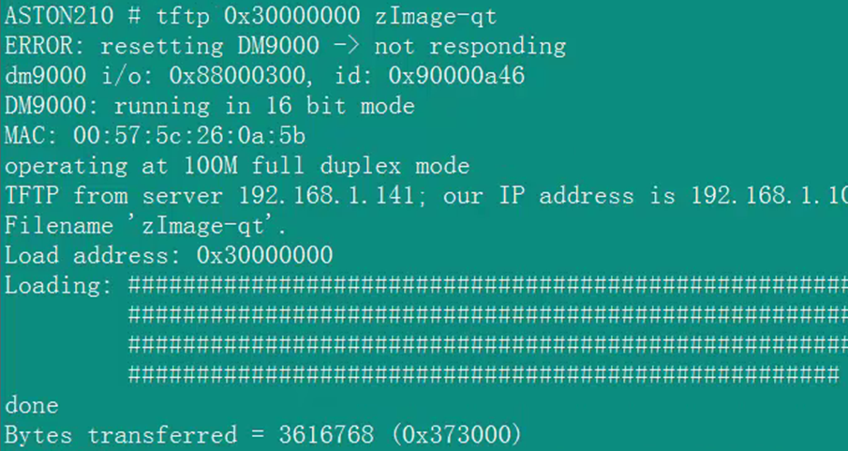

注意这些地址要正确

用tftp 去下载一个主机文件，下载成功没有问题，网卡移植完成。但是这种移植是建立在DM9000网卡芯片支持S5PV210驱动的情况下。

**UBOOT启动时LCD显示开机界面**

Uboot的LCD驱动程序在uboot/drivers/video/Mpadfb.c文件中

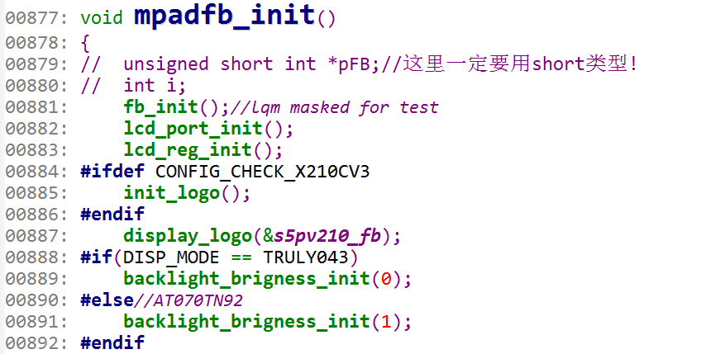

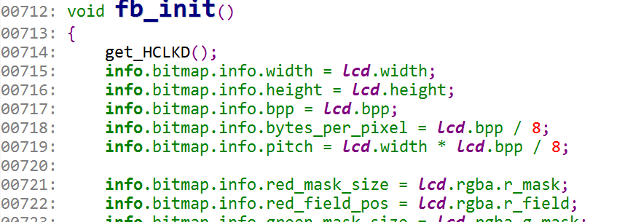

fb_init主要是将你当前使用的LCD屏幕各种参数赋值给全局变量info，方便其它C文件调用

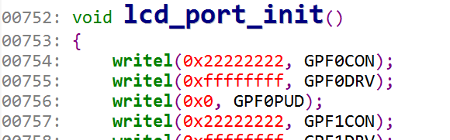

Lcd_port_init LCD相关的引脚初始化

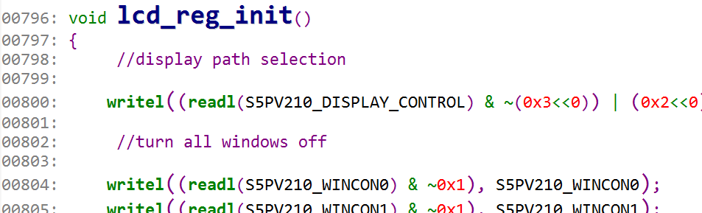

Lcd_reg_init S5PV210内部LCD控制器初始化



display_log就是用来显示logo图片的，也就是uboot启动时开机图片，这个display_log函数是在uboot/drivers/video/Logo.c中

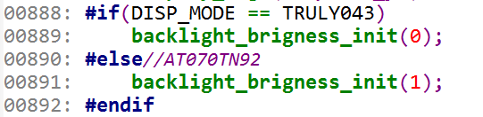这是打开/关闭LCD背光

现在我们来处理如果我的LCD屏幕从800X480分辨率换成了1024X600的屏幕该怎么修改驱动呢？

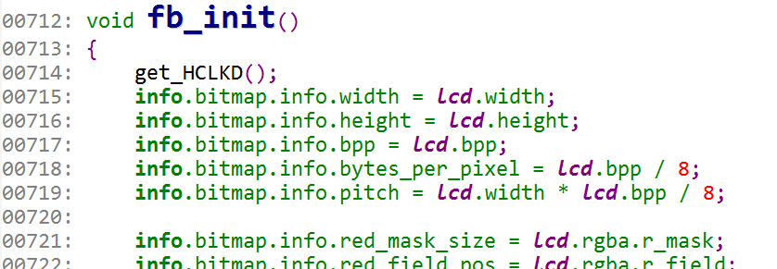其实主要就是修改传入info全局变量的width和height变量值

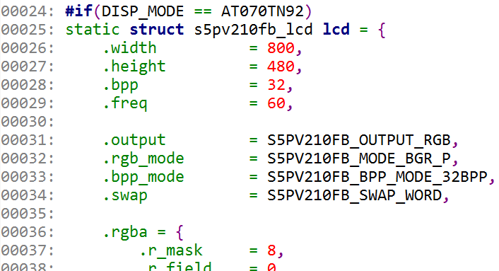

LCD驱动参数变量官方一般都给写好了，你只需要修改width和height值就是了，如果遇到时序差异就要修改s5pv210fb_lcd变量里面的时序参数变量

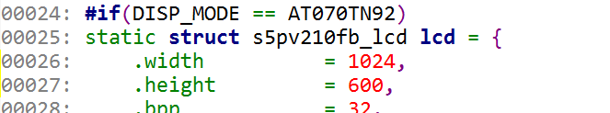修改后就支持1024X600了

而且LCD驱动还给出了其它屏幕参数

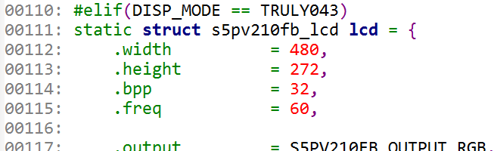

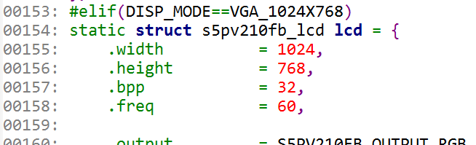还有VGA输出到显示的参数

下面说说用image2lcd软件制作出的位图logo数据放在哪里？

在uboot/drivers/video/Logo.c中

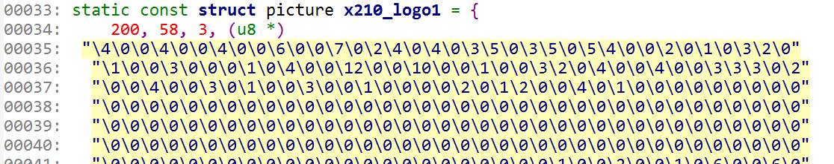

主要是修改这个数组，写入logo图片的长宽和图像数据

**S5PV210官方内核移植,编译**



这就是S5PV210内核。

先去Makefile指定交叉编译工具链

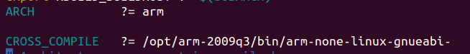

然后make defconfig，但是我们不知道要make那一个defconfig，所以要去找

一般厂家都把defconfig放在arch/arm/configs





我们发现我们要配置的是x210ii_qt_defconfig配置文件

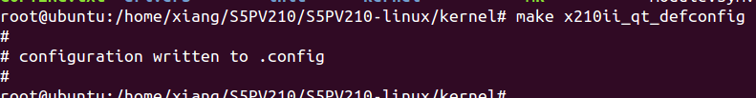

只要出现configuration written 这句话,就证明配置成功

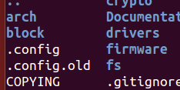在顶层目录下会出现 .config文件,有了这个文件才能进行下一步

执行make menuconfig 出现配置菜单

menuconfig配置菜单要依赖ncurses库，所以要按照ncurses库。



有些平台编译出来的内核zImage文件在当前目录下，有些平台编译出的zImage存放的目录不一样，我这个S5PV210指定的zImage存放在arch/arm/boot目录下。

**Linux内核移植原理**

Kconfig文件的格式详解

我们以make menuconfig的驱动选项为例

对应kernel/drivers/目录下Kconfig

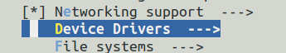

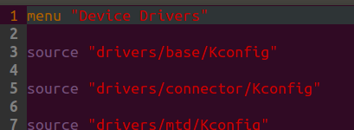

Source 表示点击了Device Drivers选项后要引入哪些目录下的Kconfig文件

我们进入Device Drivers选项

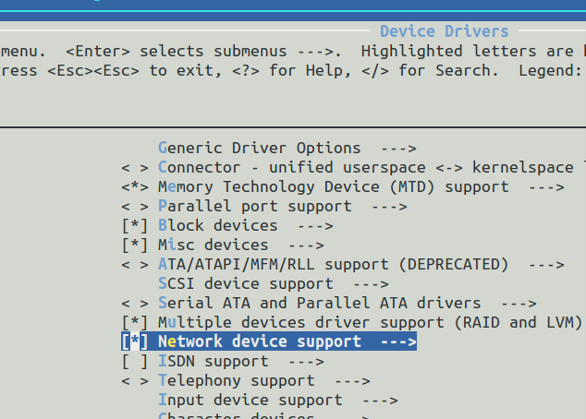

我们看到有Netowr device support的字符选项,

我们点击Device Drivers后引入了其它目录的Kconfig文件里面的menuconfig定义的选项

这个字符选项就是来自kernel/drivers/net目录下的Kconfig

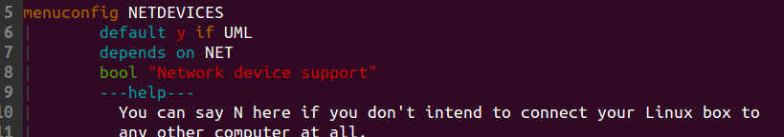

kernel/drivers/net目录下的Kconfig文件会实现menuconfig很多的层级选项，而不是上面的一个选项代表一个目录,而是一个目录下有很多选项，每个选项代表一个c文件。

menuconfig关键字表示定义的选项是一个大菜单

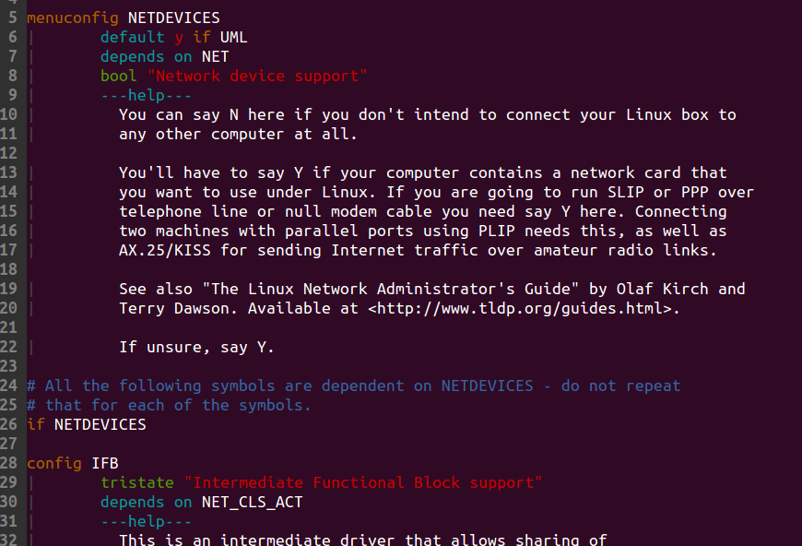

这就是菜单

config关键字表示菜单中的配置项

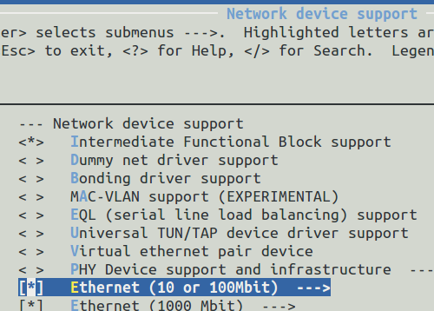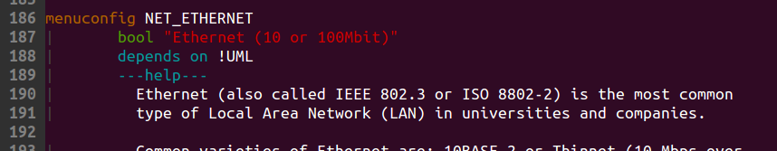

这就表示在Network device support菜单下还有一个子菜单

Network device support主菜单和Ethernet(10 or 100Mbit)子菜单都在同一个Kconfig文件下

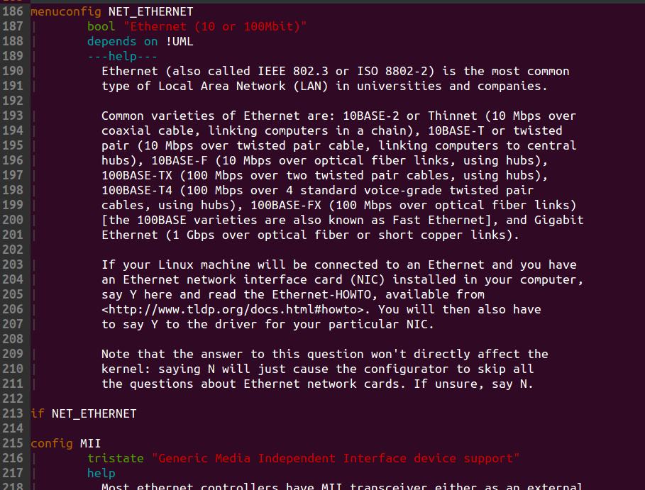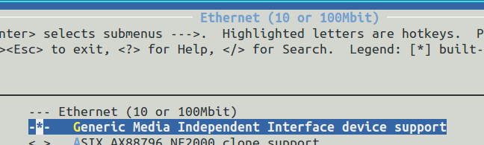在菜单下就是这样显示的

在同一个Kconfig文件下就可以实现菜单和配置项的关系，只需要将config关键字定义的字符串写在menuconfig关键字下面就行

这里就告诉我们如果我们自己创建了一个文件夹,那么要在这个文件夹下创建Kconfig文件，然后这个文件夹上一级目录里面的Kconfig文件要定义source关键字指定这个文件夹路径,这样你在menuconfig的时候才能在界面上看到你这个文件夹菜单。

下面我们来说说一个奇怪的菜单选择现象

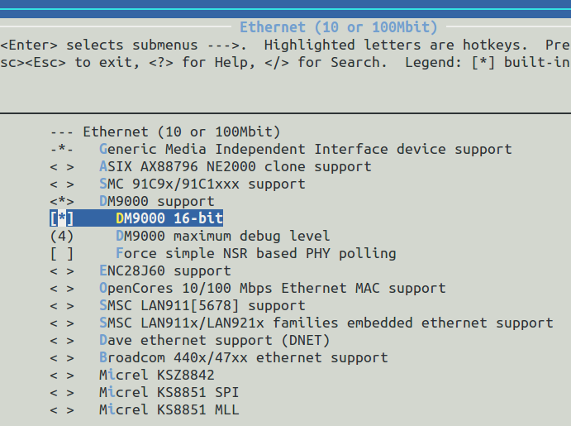

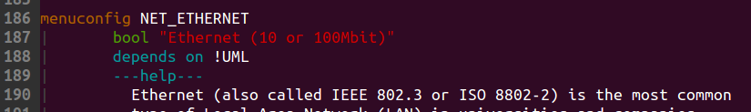

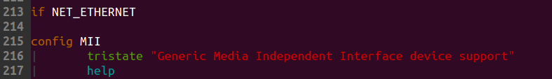

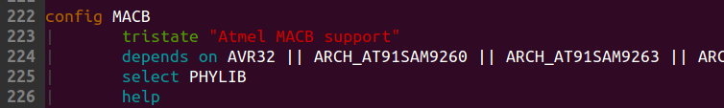

这个选项在菜单里面怎么没有

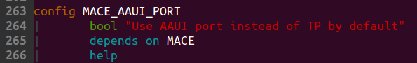

这个选项在菜单里面怎么没有

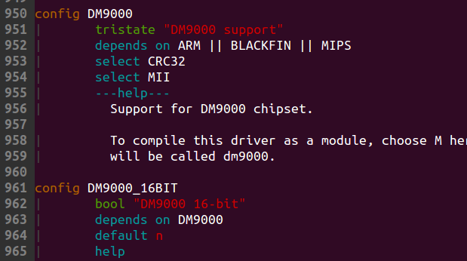

这个选项怎么在菜单就有了

tristate关键字,如果定义了这个关键字，然后下面的什么都不定义，那么菜单选项绝对是有的

depends关键字，在定义了tristate关键字后，后面跟着定义了depends关键字，就会造成这个菜单选项有可能有有可能没有。这是因为(depends on)表示该菜单选项依赖于其它菜单选项，所以必须先把其它菜单选项选择了，当前菜单选项才能显示出来。

下面以DM9000菜单选项为例



要选择DM9000 16-bit （depends on）就要求先把DM9000 support先选择上

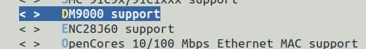

我没有选择DM9000 support，导致DM9000 16-bit没法选上。

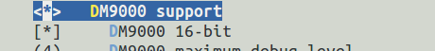

一旦我选择上DM9000 support ,那么DM9000 16-bit就可以选择上了。

这就是depends on关键字的作用，让当前选项依赖其它选项

如何根据Kconfig选项实现C文件被编译呢？

我们还是进入kernel/drivers/net目录，找到dm9000.c

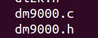**如何编译进内核或者编译成模块**

查看Makefile

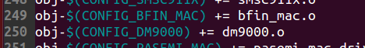

发现这一行有个dm9000.o，一个c文件放入Makefile编译就要用.o来表示，意思就是把它编译成.o中间连接文件，供其它程序调用。CONFIG_DM9000 的值=y，那么编译器就会把dm9000.c编译成.o。怎么让CONFIG_DM9000 = y 呢?,看下面!!

Makefile和Kconfig是怎么关联dm9000编译的

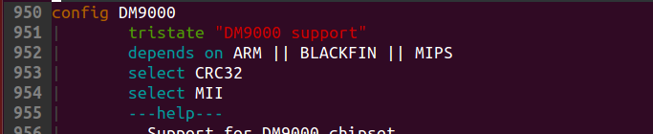

现在Kconfig定义一个config DM9000，这段话在Makefile中就会写成大写的CONFIG_DM9000，

所以Kconfig的小写config DM9000和Makefile中的CONFIG_DM9000是一一对应的。我在Kconfig的menuconfig 菜单中选中DM9000 support，那么就会导致当前目录下对应的Makefile 中的CONFIG_DM9000 = y，从而编译dm9000.c文件。

Linux内核启动过程

内核顶层Makefile分析

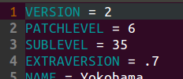这是打印内核版本号，你可以任意修改，也可以就按标准来不修改

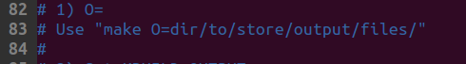

你如果不想直接make编译内核，而是make O =….传入内核参数，就是让内核编译出来的文件放在指定文件下，而不是放在内核目录默认文件夹下

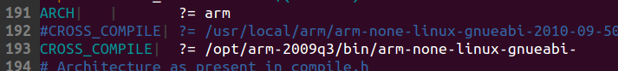

ARCH设置平台名，CROSS_COMPILE指定该CPU交叉编译器路径，前面经常用，这样才能编译。

Makefile暂时分析完毕

链接脚本分析

链接脚本在arch/arm/kernel目录下vmlinux.lds.S文件

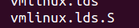

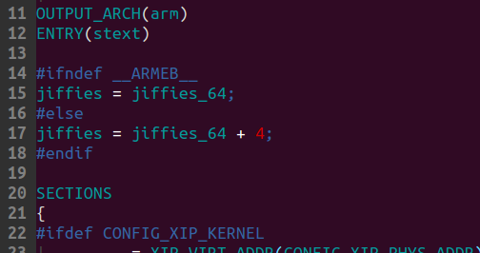

ENTRY指定的stext就是入口的符号

这个stext入口就是指的在arch/arm/kernel/目录下的head.S文件

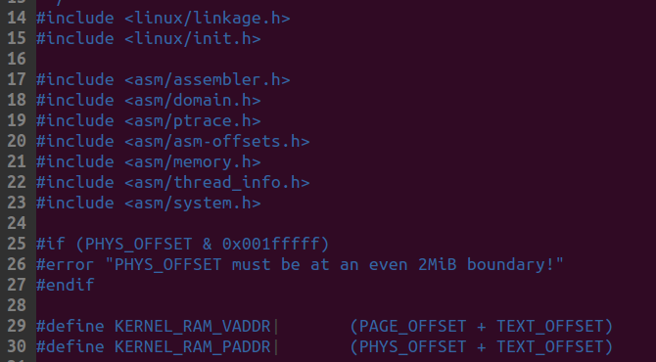

KERNEL_RAM_PADDR表示内核运行时的物料地址

KERNEL_RAM_VADDR表示内核运行时的虚拟地址

#define KERNEL_RAM_VADDR (PAGE_OFFSET + TEXT_OFFSET)

这个虚拟地址的PAGE_OFFSET值在什么地方呢？

其实是在arch/arm/include/asm目录下的Memory.h文件

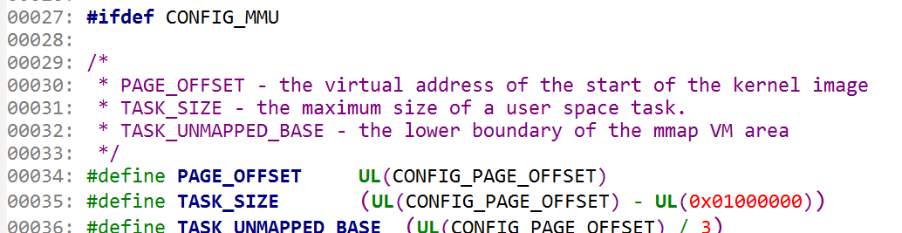

这个宏是在.config里面定义的CINFIG_MMU=y

这个CONFIG_PAGE_OFFSET也是在.config里面定义的

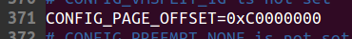

这个TEXT_OFFSET宏是在什么地方定义的呢？

经过搜索发现TEXT_OFFSET = 0x0000 8000

所以最后虚拟地址是KERNEL_RAM_VADDR = 0xC000 8000

#define KERNEL_RAM_PADDR (PHYS_OFFSET + TEXT_OFFSET)

这个KERNEL_RAM_PADDR物理地址是多少呢？

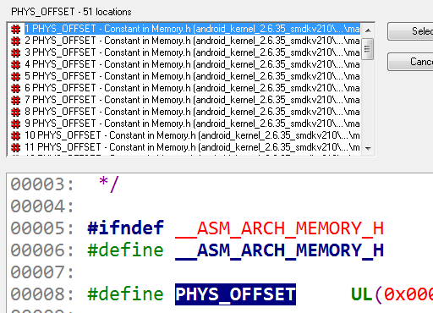

我们搜索发现很多平台都有这个物理地址宏，那我们就找我们平台目录下的这个PHYS_OFFSET宏就是了

在arch/arm/mach-s5pv210/include/mach目录下memory.h文件中找到

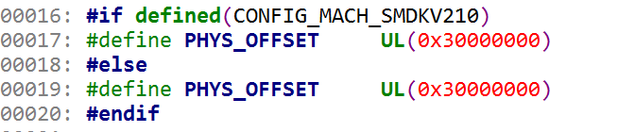

在.config文件中定义了CONFIG_MACH_SMDKV210=y

那么KERNEL_RAM_PADDR物理地址就是0x3000 8000



所以我们uboot加载内核是加载在0x30008000，启动内核也是从0x30008000地址启动

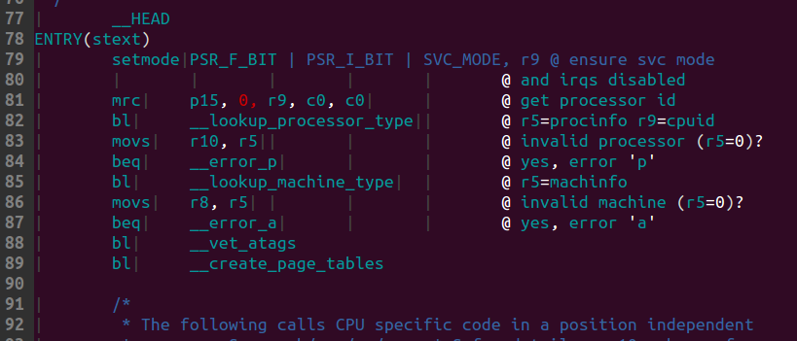

调用另外一个汇编文件的函数,函数名叫__lookup….

读取CPU的ID号码

这就是内核起始代码入口

其实内核一定要使用CPU官方的版本，如果要更新内核也要确认CPU官方是否更新了内核。因为你去开源社区移植的内核到官方CPU，会出现很多驱动不一致的问题。

所以内核移植暂时不讲，就用官方的就是了。

Linux内核打补丁

内核补丁是用来解决现在内核版本的漏洞问题。比如现在开发板有个内核，但是该内核的网卡驱动有漏洞，或者网络协议有漏洞，那么在不修改内核版本的情况下，就给内核打补丁来解决。

打补丁说白了就是修改内核中的C文件

单个文件补丁制作

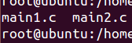

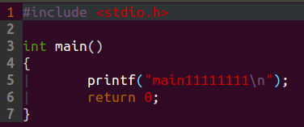创建main1.c文件

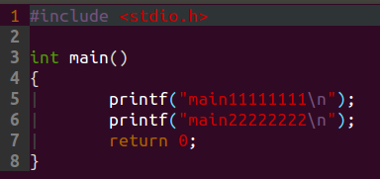创建main2.c文件,main2.c文件的代码是在main1.c文件上面修改的，增加了新的语句。

这时候我不想破坏main1.c的原本代码，那么我就将main2.c的代码做出补丁打入main1.c



直接用diff命令制作补丁。diff格式(diff –uN 原本的文件 修改后的文件 > 补丁名称.patch)

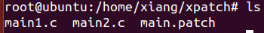main.path就是补丁文件，打开看看

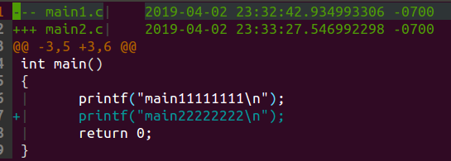

+表示要向原本的c文件增加的内容

+++表示用现在的哪个c文件去修改原本的c文件

---表示要修该的原本C文件



patch命令格式 patch p0 < 补丁文件名.patch 。p0可以是p1，p2，p3……...

以上是在main1.c和main2.c同一级目录下面执行的patch，操作正确

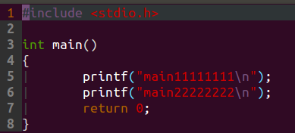你看我的main1.c文件被修改了增加了printf(“main2222222\n”)，这个main2222222是main2.c文件里面的。

打补丁的好处就是如果你觉得你的代码有问题可以用-RF取消，让你有后悔的机会



你看main1.c又回到原本代码了

这就是打补丁的好处，让你修改源文件的同时在patch里面帮你备份了一份,这样比直接修改C代码原文件安全多了，当然你觉得牛逼你可以直接去修改C文件源代码，或者复制粘贴一部分出来再修改。其实打补丁方式和直接修改C代码方式，目的都是一样的。

下面介绍下多个目录里面打补丁的方法，这个比单文件打补丁麻烦一点

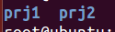创建两个目录

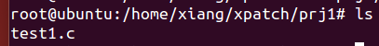 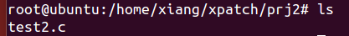

prj1目录创建文件test1 prj1目录创建文件test2

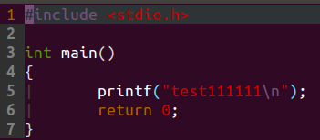 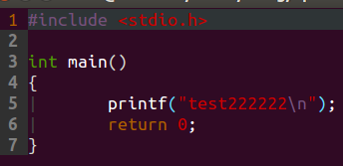

test1文件内容 test2文件内容

现在用diff创建补丁，一定要注意diff创建补丁所在的目录。因为这个涉及到用patch打补丁时 p的参数设置



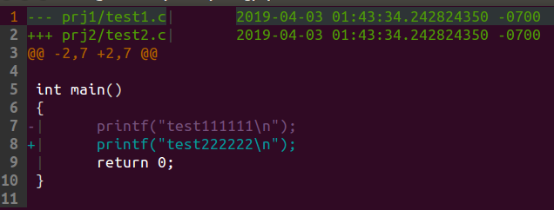

删除test1的test111111代码，添加test2的test22222代码，但是为什么会出现删除test1的代码呢？我单文件测试都没有遇到这个情况，这是因为test1和test2的printf代码都在c文件同一行，所以一定要注意

做补丁都需要指定具体文件名，所以在多目录情况下要把做补丁的文件路径写全

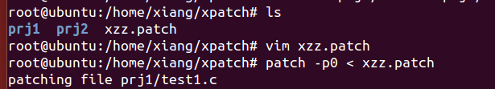

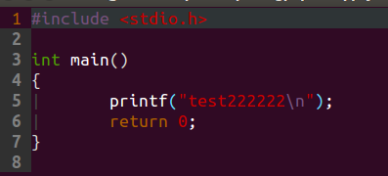test1文件的代码修改成功。

这个patch p0,p1,p2的选项问题是和在哪一级目录创建的patch补丁文件有关，自行百度。

**根文件系统制作成镜像**

根文件系统格式有，ext2，ext3，ext4，jffs2，fat32。

ext3文件系统制作

Ubuntu默认就有一个mke2fs软件，这个软件就是给文件系统制作ext2，ext3，ext4镜像的。比如制作ext2就要用mkfs.ext2软件



你看ubuntu下面有很多文件系统制作工具。既然有mkfs.ext3，为什么还要用mke2fs呢？

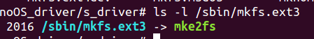

因为mkfs.ext3是mke2fs的软链接

我们来创建文件系统



先用dd命令创建一个ext3的文件系统，该系统里面全部为0



这个rootfs.ext3就是创建的文件系统镜像，我们知道不能直接向镜像文件里面写数据，或者创建目录什么的，所以我们要用另外一种方法间接的向镜像里面创建文件，写数据

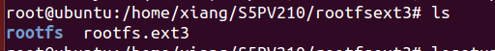

我们创建一个rootfs文件夹，我们向rootfs文件夹写东西，就等于向rootfs.ext3写东西。

现在我们要将rootfs文件夹和rootfs.ext3关联起来，这个样rootfs.ext3才知道我们写入的东西从哪个目录来。



使用 losetup将rootfs.ext3磁盘镜像文件虚拟成快设备。用/dev/loop1来模拟该块设备

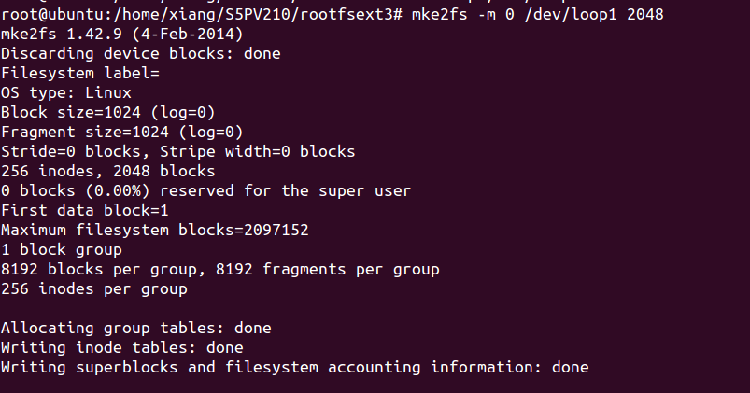

这里必须是三个done才算创建成功

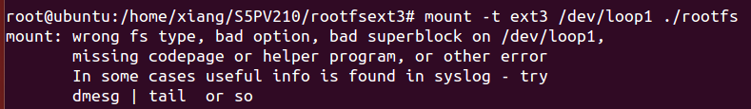

将代表rootfs.ext3的虚拟文件系统loop1挂载到rootfs文件夹上失败。

失败的原因在于前面创建文件系统用的mke2fs这里

这个命令写法有问题



我们将mke2fs命令换成mkfs.ext3

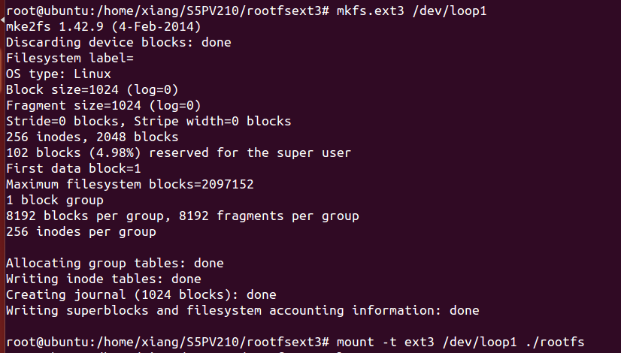

像这样不加参数直接创建指定的loop1为ext3文件系统

将代表rootfs.ext3的虚拟文件系统loop1挂载到rootfs文件夹上，成功

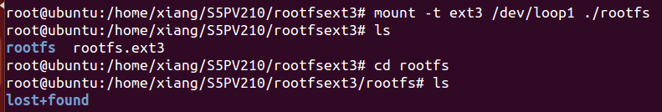

你进入rootfs就能看到ext3文件系统

其实就是把rootfs.ext3放到了rootfs文件夹中，这样你可以在rootfs文件夹创建任何目录文件，系统会自动帮你把你创建的目录和文件赋值给rootfs.ext3



我在rootfs文件中创建了一个linuxrc的文件，这个文件没有任何东西。

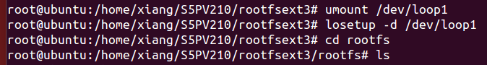

然后我在rootfs上级目录下，取消rootfs.ext3和rootfs文件的相互挂载

我再进入rootfs文件里面，发现什么都没有了，但是linuxrc已经在rootfs.ext3文件里面了

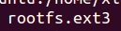 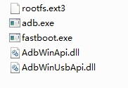

我将rootfs.ext3镜像拷贝到fastboot目录下进行下载

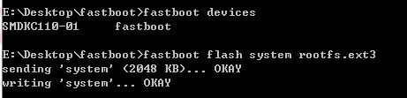

在fastboot目录下用我们fastboot命令下载文件系统到Inand，这样就完成了文件系统下载

然后重启开发板

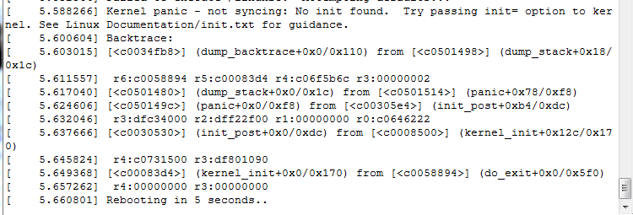

发现在这里文件系统崩溃了

因为我们创建的ext3文件系统什么东西没有向系统里面加，我们只是验证内核是否能正常挂载我们创建的ext3文件系统。



Log输出用串口2

先查看打印的kernel command 输出。

文件系统烧写在Inand的设备节点

内核支持文件系统格式为ext3

VFS输出这句话证明文件系统ext3挂载没有问题



但是执行ext3文件系统里面的linuxrc出现错误

出现错误很正常，我们的linuxrc建立的是一个空文件。

证明我们创建ext3文件系统是没有问题的，只是我们还没有完善文件系统。

**移植busybox文件系统**

在<https://busybox.net/downloads/>地址下载busybox

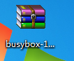我下载的是busybox-1.24.1.tar版本

解压busybox-1.24.1



1.先修改Makefile

和linux内核一样修改这个ARCH改为ARCH=arm

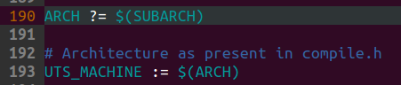

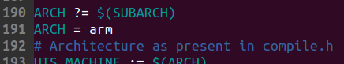修改后ARCH = arm

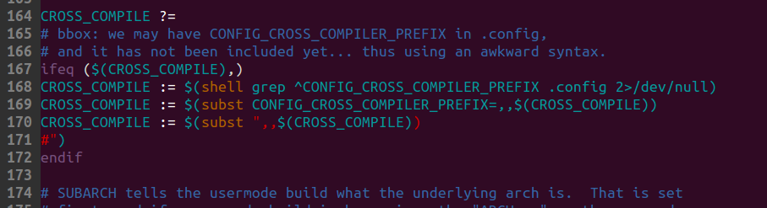

和linux内核一样指定交叉编译器路径

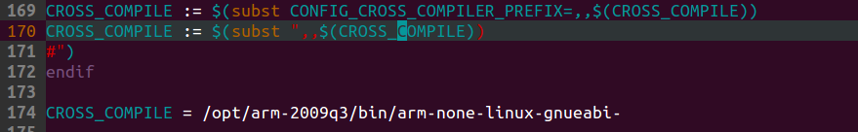指定了交叉编译器路径

然后保存退出Makefile

2.执行make menuconfig 配置busybox文件系统的功能

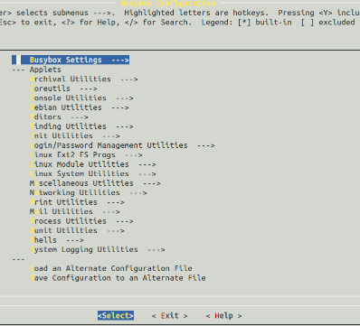

这就是busybox的配置菜单

2.1配置busybox

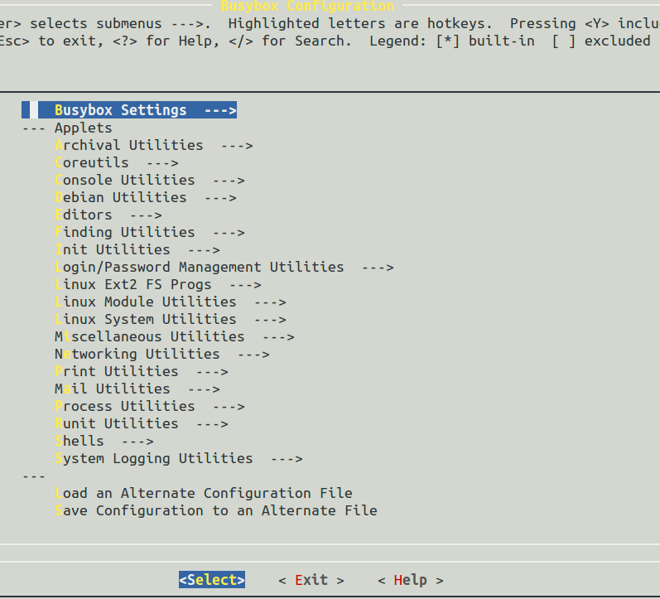

1.先配置busybox settings

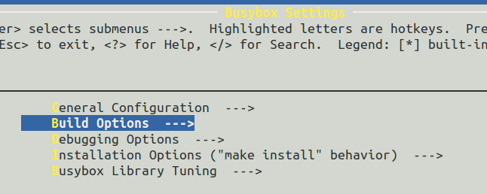

把busybox配置成静态的库文件系统，因为你开发板启动的时候，启动完kernel,然后再启动busybox文件系统，在busybox还没启动起来的时候，哪里来的动态库，所以要配置成静态库。动态库是文件系统busybox/Qt启动完了才有的

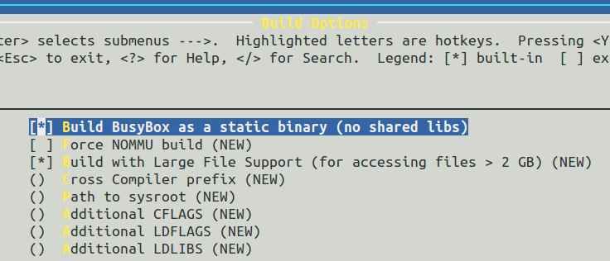

2.2配置busybox支持vi编辑器

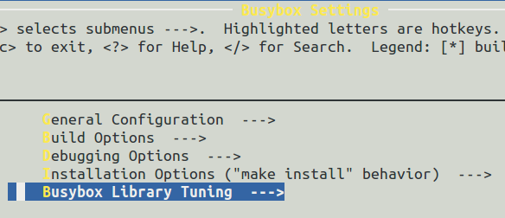

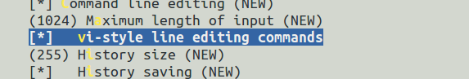

支持Vi编辑器

2.3配置busybox支持insmod,lsmod,rmmod命令，加载驱动删除驱动之类功能

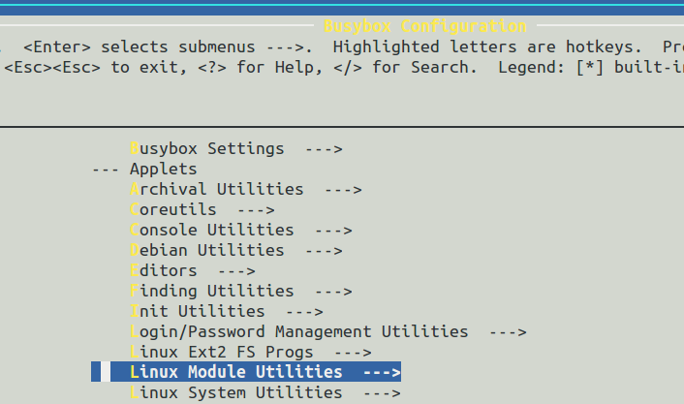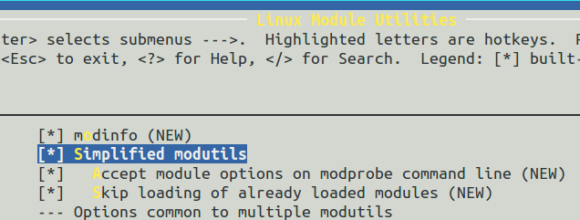

取消掉simplified modutils之后才会出现insmod之类的选项

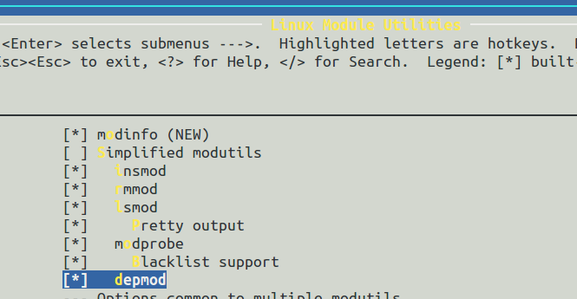

把这几项全部选中就可以了

2.4配置busybox支持mdev,也就是insmod驱动后在/dev下自动生成设备节点

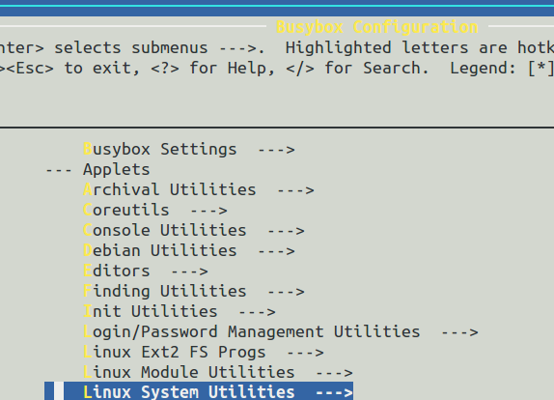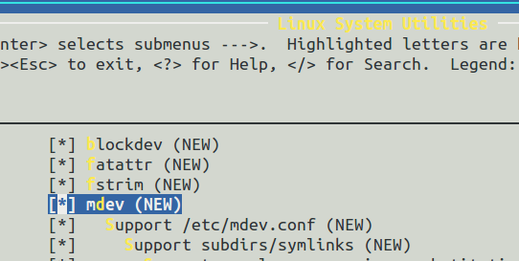

确认mdev选中就是了

3.开始编译busybox

保存配置好的菜单，直接make

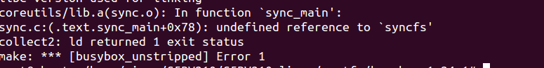

编译过程中发现sync.c里面的syncfs函数没找到，但是我发现sync这个功能我现在用不到，那么我们找到sync.c文件修改它。



find找到了这个文件

我们在coreutils目录下没有找到Makefile文件，那么我们去Kbuild文件下去找

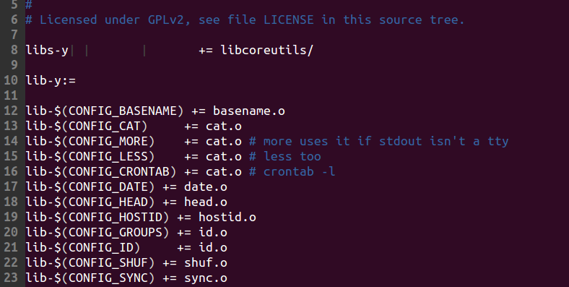

我在Kbuild文件下找到了sync.o，对应的配置项是CONFIG_SYNC.

那我们去配置菜单修改CONFIG_SYNC选项

这个Kbuild 也有点类似Makefile的功能，选择配置编译文件

执行make menuconfig

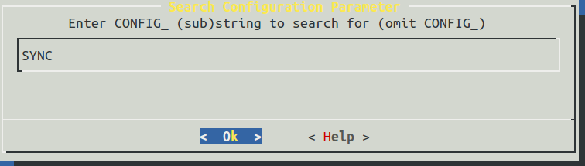搜索SYNC

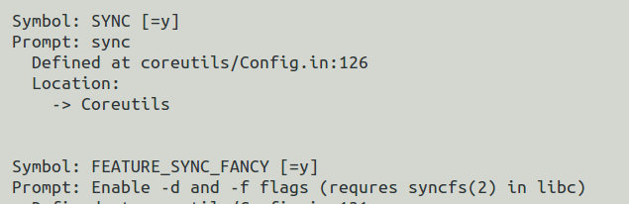

去这个配置选项下面找

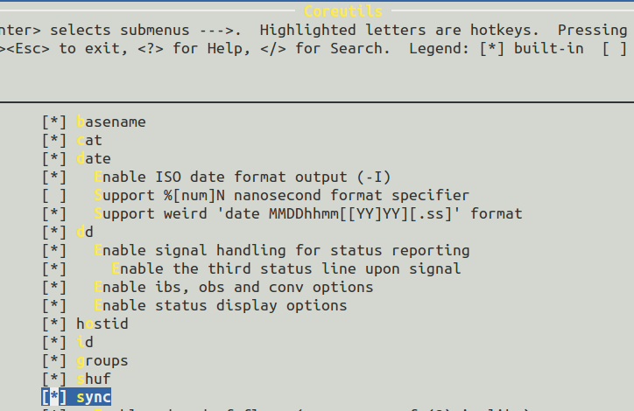

取消掉这个sync

保存配置选项再次make

显示这些就表示编译成功

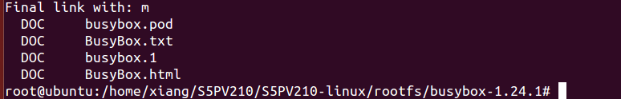

在目录下出现busybox也表示编译成功

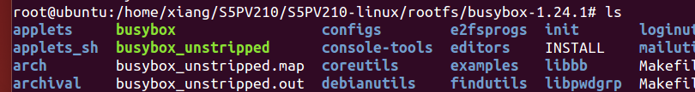

4.执行make install (busybox默认安装在当前目录下的./install目录中，但是有些软件必须要指定prefiex安装目录，不然不小心把ubuntu根文件系统覆盖掉就完了)

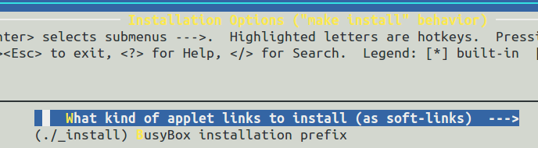我还是确认了一下busybox安装的位置。

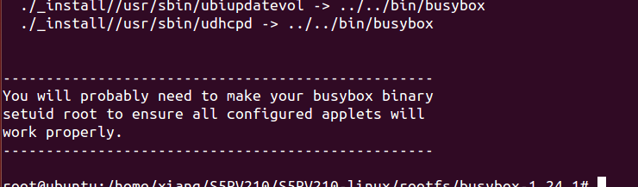这就表示安装完成



在_install目录下看到了最小的文件系统内容。但是没有动态库lib目录。

现在我这个文件系统在_install目录没有什么用，我要做文件系统的目录是我自己创建的rootfs目录，所以我要重新安装一次busybos

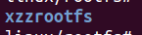我创建了一个做文件系统的目录。

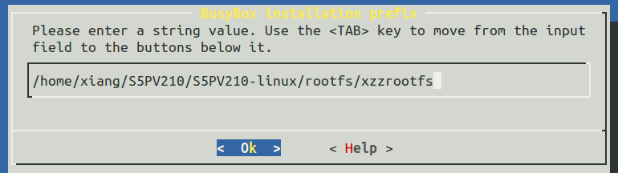

make install 安装在这个目录下

再次make install



这就对了

你可以把这个文件系统做出镜像下载进开发板调试，但是这种每次向文件系统加载一些功能很强大的程序库时，每次都要下载很麻烦。

所以可以用tftp或者nfs来将文件系统挂载到板子上，这样你修改PC虚拟机ubuntu系统的nfs文件系统目录时同时就修改了开发板上的文件系统内容。记住nfs文件系统是在开发板的RAM中运行的。如果你要做成产品，还得把这个文件系统做出镜像烧写进开发板才行

下面我们先讲解nfs的使用方法，然后在nfs后面章节再讲解文件系统的细节部分。

**NFS网络文件系统**

NFS有客户端和服务器组成

我们用开发板做NFS客户端，用电脑主机ubuntu系统来做服务器

PC服务器

开发板

内核要支持nfs文件系统

网线

网口

网口

nfs文件系统的好处是什么？

开发板

/rootfs

PC服务器主机

/rootfs

我向服务器的rootfs目录里面创建一个text文件

开发板

/rootfs

PC服务器主机

/rootfs

text文件双向传输

开发板的rootfs

目录里面也会得到一份同样的text文件

text

text

这样我们就可以把驱动直接放在rootfs文件里面，然后开发板在rootfs文件里面调试，不用用U盘或者SD卡去插入开发板调试方便很多，而且也可以直接在rootfs里面调试文件系统的lib库或者一些程序，不用再去使用fastboot去下载调试后的文件系统镜像。

注意：nfs文件系统只是适合在开发调试阶段使用，因为驱动和文件系统并没有存在在emmc/iNAND里面，所以开发板断点后就没有了，还有就是在调试的时候一定要保证你的网线网络正常。当我们调试完成觉得文件系统没有问题了，就要把该nfs的目录做出ext3下载进emmc。

安装PC端nfs软件

sudo apt-get install nfs-kernel-server

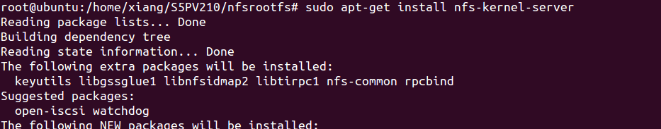

sudo apt-get install nfs-common

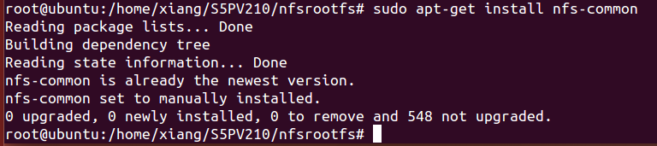

我们在ubuntu上随便找个地方创建个目录来做nfs文件系统共享目录

然后我们要给nfs服务器指定这个nfsrootfs目录是我们要和开发板共享的目录

修改/etc/exports文件，指定nfsrootfs目录路径



添加这一行/home/xiang/S5PV210/nfsrootfs *(rw,sync,no_root_squash,no_subtree_check)

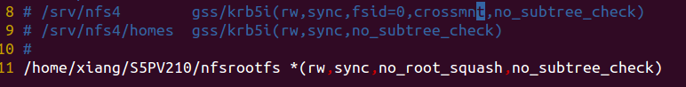

这就是指定我刚才建立的nfsrootfs目录路径

然后保存退出

给这个nfs和开发板共享的目录最高权限



用sudo showmount –e 发现NFS服务器没有启动，造成了RPC不能注册



检查init.d/nfs-kernel-server status 发现nfs服务器没有运行起来



启动nfs服务器



检查nfs服务器启动起来了

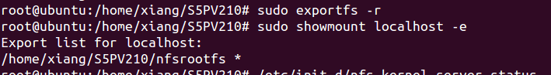

再次用sudo exportfs –r更新/etc/exportfs文件

然后就看到nfsrootfs目录注册到nfs服务器了

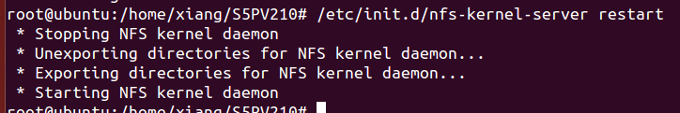

再次重启nfs服务器，PC端nfs服务器搭建完成

下面我们在PC下建立另外一个目录来测试下nfs服务器是否能挂载上nfsrootfs目录

在本地任意地方创建一个目录

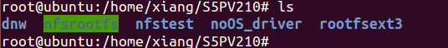

我们将nfstest目录挂载到nfsrootfs目录下，看两个目录是不是共享的

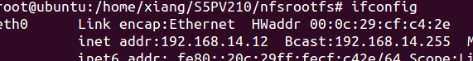

Ifconfig查看下PC端主机IP地址



mount -t nfs -o nolock 192.168.14.12:/home/xiang/S5PV210/nfsrootfs nfstest/

这是本机上另外一个目录，只是为了测试下nfs链接是否正常，开发板不是这个目录

我PC服务器的IP地址和共享的文件目录

注意不要去挂载/mnt目录，因为这个目录有其他用处

挂载/mnt目录容易出问题

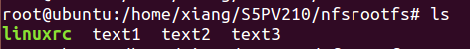

我在NFS服务器目录下创建了三个text文件

我们看看另外一个nfstext目录是否也有这三个文件

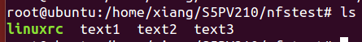

你看nfstext目录也同时出现了三个文件，证明nfs服务器挂载成功。

下面我们把nfstest目录改成在开发板上使用的目录



我们挂载开发板目录之前我们要先用umount把PC端做挂载实验的nfstest目录卸载掉

这样我们的nfsrootfs目录才可以去挂载开发板上的目录

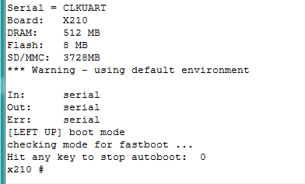

开发板要在uboot下面设置PC端的nfs服务器地址和路径



nfs文件系统是网络文件系统，不是存储在EMMC里面的ext3文件系统，所以这里要变

调试串口不变接口不变

修改开发板上的bootargs



Linuxrc是在nfs网络文件系统里面的，不是在ext3文件系统里面，所以这里要变

setenv bootargs root=/dev/nfs nfsroot=192.168.1.141:/xiang/home/nfsrootfs ip=192.168.1.10:192.168.1.141:192.168.1.1:255.255.255.0::eth0:off init=/linuxrc console=ttySAC2,115200

关闭开发板dhcp自动分配IP功能

串口不变

PC端主机网卡节点

uboot指定设备为nfs设备

指定PC机的主机IP和主机上面我建立的nfsrootfs目录路径，这个要改

给开发板设定死IP地址

PC端主机IP地址

设置网段

子网掩码

文件系统第一个进程执行linuxrc文件

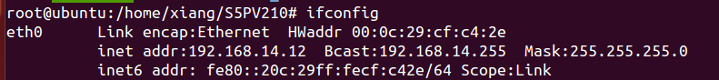



根据我主机的网段和文件路径，uboot的bootargs该如下设置

setenv bootargs root=/dev/nfs nfsroot=192.168.14.12:/home/xiang/SPV210/nfsrootfs ip=192.168.14.25:192.168.14.12:192.168.14.1:255.255.255.0::eth0:off init=/linuxrc console=ttySAC2,115200

注意以上字段的空格和分割符号

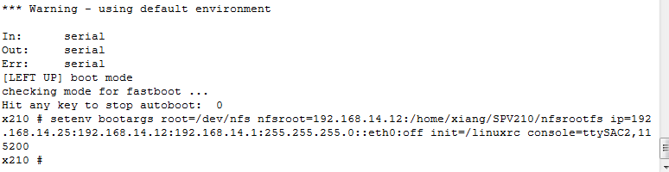

我们把bootargs写进去了

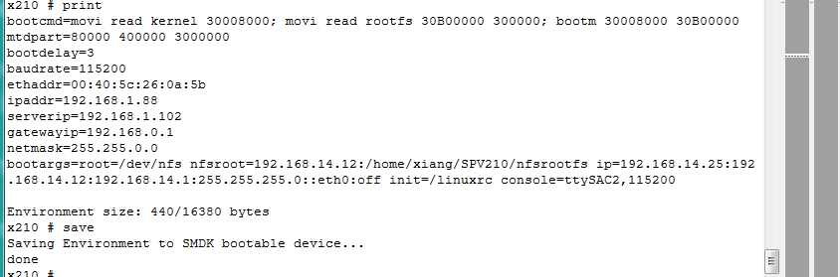

显示done保存成功

用save保存

我们用print看看不是写进去了

再次确认bootargs配置正确

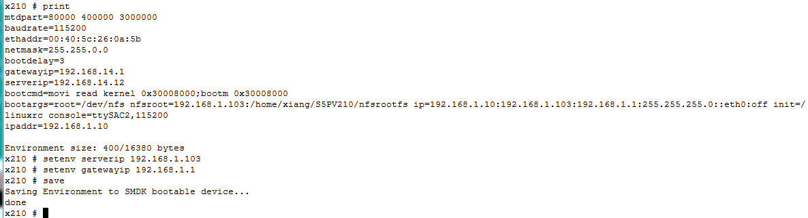

设置PC机虚拟机IP

设置网段。

ipaddr自己开发板设置个和主机处于同一个网段的ip

空格

空格

空格

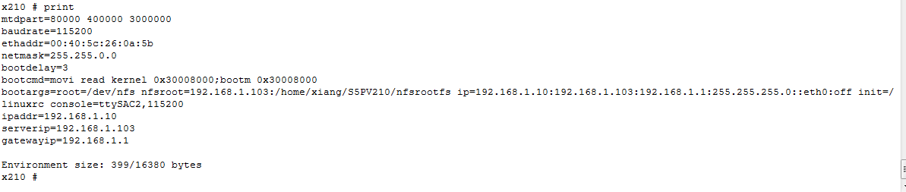

print检查一下

重启开发板



发现挂载nfs文件系统失败



而且后面输出会打印内核输出报错，这是为什么呢？

它要求你给一个正确的root路径，你这个setenv bootargs root=/dev/nfs 系统根本不认识/dev/nfs，这个问题就是内核没有配置支持nfs方式启动的功能

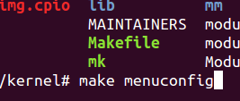回到内核顶层目录, 执行菜单选项

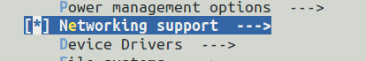

选择网络支持

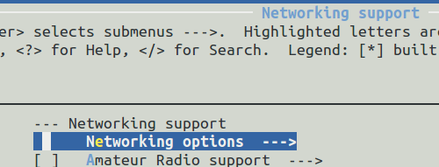

选择网络选项

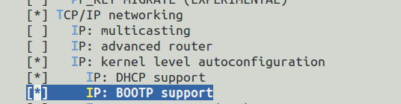

把DHCP和BOOTP选上

把IP:kernel….选上

把TCP/IP选上

第一步内核网络配置完成

第二步配置文件系统支持

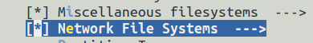

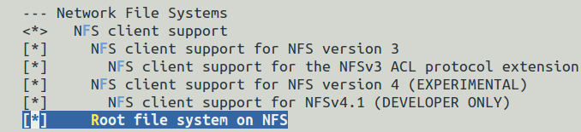

把这几项全部选上

第二步文件系统支持NFS配置完成

直接make 编译，将内核下载进开发板

重新启动板子



发现板子启动后，卡在了Looking这里，这是因为你的linuxrc是手动随意创建的，不是用busybox生成的，所以你的linuxrc内容没对



这就是我放在PC虚拟机里面nfs文件系统目录下的linuxrc是自己创建了。



下面我将busybox工具生成的正规的linuxrc和其它目录拷贝到nfs文件系统nfsrootfs目录

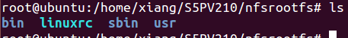

拷贝成功。检查开发板和PC机网络连接正常，确认主机nfs文件系统启动正常，确认开发板ip地址网卡配置正确。

重启开发板

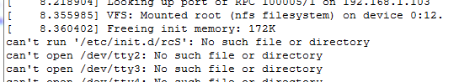

这就是VFS挂载成功

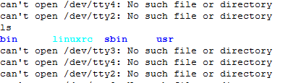

虽然终端在不停的打印找不到/dev目录，但是我可以执行ls命令了，证明busybox生成的文件系统挂载成功了

**busybox文件系统原理**

先来解决文件系统挂起之后找不到启动文件的问题

这种情况就是没有找到启动文件

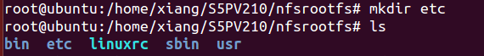去nfs文件系统下建立个etc目录

其实nfs文件系统里面的内容都是要最后做出ext2,ext3镜像的文件系统内容

在etc目录下创建inittab文件

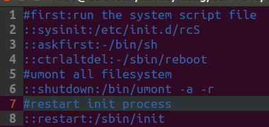在inittab文件写上这些内容

重新启动开发板

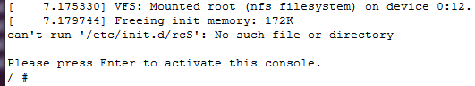

文件系统挂起成功，找到了第一个执行程序inittab，所以终端不会循环打印can’t open…了

我们来分析下inittab文件

#first:run the system script file //打#号就是注释的意思

::sysinit:/etc/init.d/rcS //sysinit命令就是控制台在执行之前要执行什么程序，这里是执行rcs脚本

::askfirst:-/bin/sh //askfirst就是在执行/bin/sh控制台程序之前，输出please press…..字符串，然后你按回车，才会执行/bin/sh程序，控制台程序就是支持你输入命令行的功能

::ctrlaltdel:-/sbin/reboot //ctrlaltdel命令是键盘按下ctrl+alt+del就执行/sbin/reboot命令重启开发板要有界面系统才行

#umont all filesystem

::shutdown:/bin/umount -a –r //shutdown 点击关机，就会去执行/bin/umont这里umont书写错误，就是取消挂载

#restart init process

::restart:/sbin/init //restart命令，当你点击重启功能的时候执行/sbin/init

inittab文件就是在板子文件系统挂载后，文件系统第一个程序linuxrc会去无限循环调用inittab文件，反复循环执行inittab里面的每个程序

下面我们来建立rcS文件

在/etc/目录下创建init.d目录，因为这个路径是在上一页inittab里面指定的

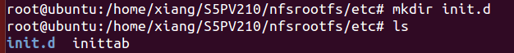

在init.d目录下创建rcS文件

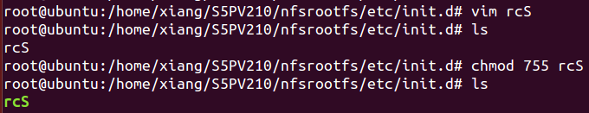

记住一定要给rcs文件加权限，因为rcS是运行脚本，shell脚本不一定要在文件名后面.sh。只需要对文件加了运行权限该文件就属于shell脚本，就算写了.sh也要加运行权限

下面就是rcS文件的内容

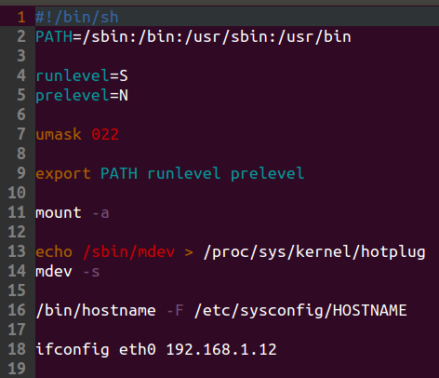

其实网卡IP可以dhcp获取，这里IP可以不设置死

设置当前系统主机名

因为我没有建立fstab文件，这个文件去网上下载个标准版的拷贝进来

这句就是自己定义个PATH环境变量，然后其它的应用程序，比如ls命令会自动去找PATH定义的路径里面有没有ls程序。(像PATH=$PATH:/usr/sbin/arm-linux/ …这种就是在原有PATH变量路径的基础上增加新的路径)

让mdev自动挂载驱动设备节点在/dev目录下

mount –a busybox会自动去/etc/目录下寻找fstab文件

将环境变量导出到全局，linux其它应用程序就可以使用这些变量定义路径，或者内容了

umask 022 这个022就是表示在文件系统下创建的文件默认权限是多少

runlevel有6中模式，我们这里的S是单用户模式，其余模式自行百度

启动开发板

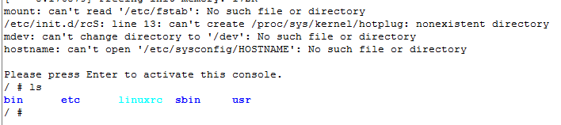

创建fstab文件，普通文件文件就行

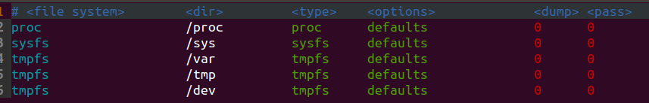

重启开发板

fstab文件找到了，但是无法挂载这些目录，这是因为你要自己在文件系统创建好这些目录，然后mount –a只负责自动挂载

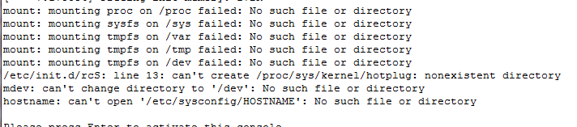



主机名的文件还没有创建

目录创建完毕，重启开发板

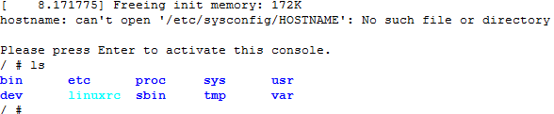

但是文件系统的目录应该挂载成功了

如何确认文件系统设备节点和目录挂载成功了

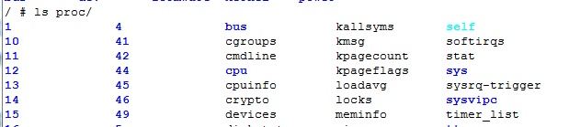查看开发板proc目录有内容

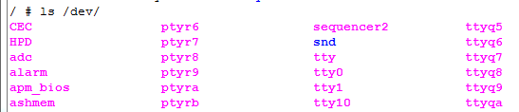查看/dev目录有内容

证明挂载成功。

下面我们来解决hostname: can't open '/etc/sysconfig/HOSTNAME': No such file or directory

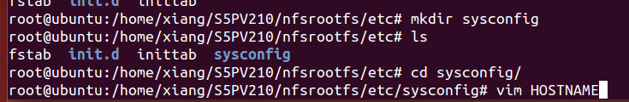

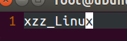在HOSTNAME文件写上你自己喜欢的名字

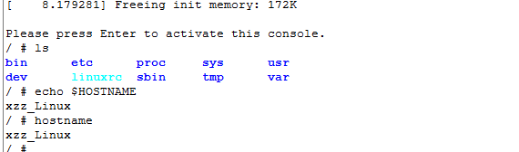

系统启动完成，没有打印错误，主机名也变成自己的了，最小文件系统移植完成。

文件系统用户登录密码设置

以上几页操作方式都是开发板启动后直接就进入了root用户下敲打命令行。

现在要做一个开放板启动后必须输入用户和密码之后，才能进入root用户下敲打命令行。



程序开机执行inittab时，直接执行了~/bin/sh程序,这个sh程序就是直接进入root用户，而不需要用户密码设置

修改inittab文件

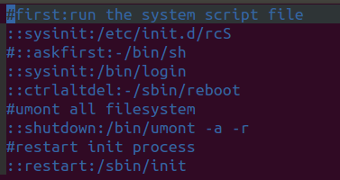

2.用sysinit程序执行/bin目录下的login程序

1.屏蔽掉直接进入root的sh程序

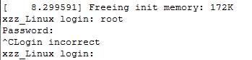开发板重启要求你输入用户和密码

但是我没有设置用户密码啊！！！

设置用户名和密码的文件有两个，一个是passwd文件，一个是shadow文件

这两个文件都存放在/etc目录下

下面我们看看ubuntu系统的passwd文件

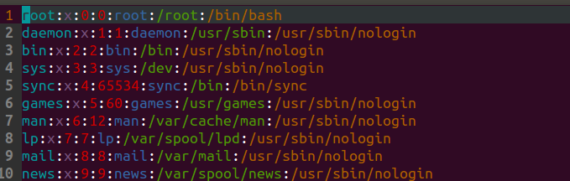

下面依次类推,

所以不同用户登录密码设置不同

这行代表daemon用户密码设置

这行代表root用户的密码设置

橙色表示用户登录后自动去执行哪一种脚本程序

绿色字符表示登录之后默认的命令行目录在哪里

这里x表示这行用户密码是加密了的

下面我们来分析ubuntu的shadow文件

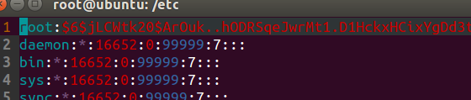

这就是root用户加密后的登录密码

我们嵌入式系统的passwd和shadow文件直接复制ubuntu的来用

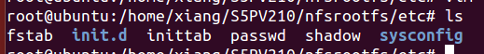

已经把ubuntu的passwd和shadow文件复制到开发板的busybox文件系统了

修改passwd文件

删除passwd文件的其它行，只保留root行，记住删除的时候一定要确认该passwd文件是我们开发板文件系统的文件，而不是ubuntu的系统的passwd文件

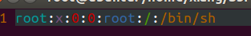

Busybox文件系统只支持sh的shell脚本，所以把bash改成sh

设置用户登录之后默认在根目录/ 敲命令行

修改shadow文件



删除shadow文件的其它行，只保留root行，记住删除的时候一定要确认该shadow文件是我们开发板文件系统的文件，而不是ubuntu的系统的shadow文件



修改这段黄色框的加密密码,我ubuntu密码是675…..,所以你下载到开发板密码也是675…

如果你不想用ubuntu设置好的shadow加密密码,你可以用passwd命令来重新设置密码。

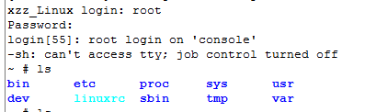

这就是用ubuntu的shadow密码675…,移植到开发板成功登录的现象

login[55]: root login on 'console'

-sh: can't access tty; job control turned off问题解决

这个问题是我在inittab文件的::sysinit:/bin/login 中，登录系统里面没有指定我的root用户使用的是哪一个串口设备节点。我们终端使用的是串口2。

所以ls /dev发现串口后是这个名字。

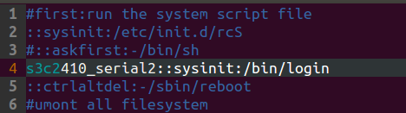

将s3c2410_serial2写进inittab文件对应的用户登录脚本位置即可

板子终端root登录正常

文件系统实现链接动态链接库



在文件系统根目录下建立个lib目录来存放动态链接库文件。

有些基础动态库文件官方的交叉编译器帮你做好了的，你去开发板使用的交叉编译工具链目录里面去找，拷贝交叉编译器lib里面的库文件到文件系统lib目录下就行了。不需要自己再去编译制作基础的库文件。

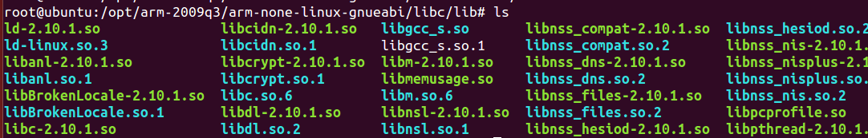

一定是交叉编译工具链里面的libc目录下的lib目录，将这些库文件拷贝进开发板文件系统的lib。千万不要把ubuntu里面的lib文件拷到开发板了，因为那时x86编译器编译的库。不是arm-linux编译编译的库。



复制交叉编译器的lib库到文件系统lib，记住一定要加-rfd,因为不加-rfd的话，lib里面有符号链接的文件复制完之后符号链接的文件会变成真实的文件，导致lib目录容量变大，所以加-rfd是为了保证lib目录的内容复制之后还是保持原来的符号链接

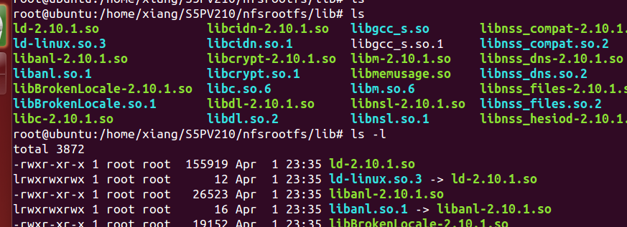

而且符合链接海存在

复制后文件系统lib库有动态库内容了

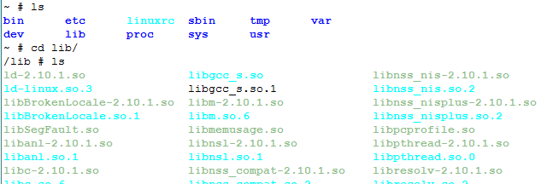

开发板上lib有这些动态库了，至于程序能不能链接上动态库呢？用helloworld程序测试下

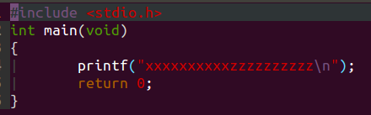

这个printf函数是在libc.so库文件C程序基础库中实现的



直接-o编译，这样就是动态链接printf函数的库文件

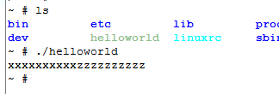执行成功，证明动态库移植正确。

为了系统完善我们可以把交叉编译器libc中的usr/lib/里面的库也移植到开发板

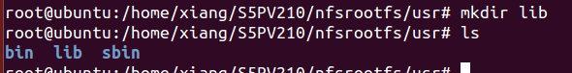

文件系统usr目录下创建lib目录



复制到开发板

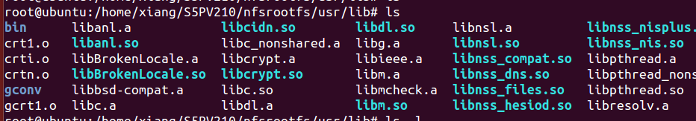开发板usr/lib移植成功

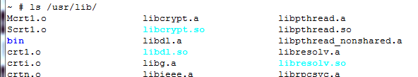

这样你的C程序在运行时加载动态库的时候，会先去lib目录下面找有没有动态库，如果lib下面没有就回去usr/lib下面找有没有动态库，如果usr/lib下面没有就会程序运行报错。

这个文件系统我没有增加动态库的环境变量，如果你不想自己做的库文件在lib目录和usr/lib目录下，想把库文件放在自己定义的目录下，那么就要在开机脚本里面增加动态库环境变量。

这就是增加的动态库环境变量放，你还可以打:冒号后面接着加动态库路径。

增加开机自动启动功能

主要修改rcS文件实现开机自动启动自己做的程序

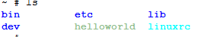我们开机直接运行根/目录下的helloworld程序

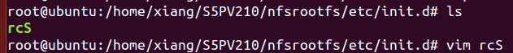

直接进入文件系统/etc/init.d目录修改rcS

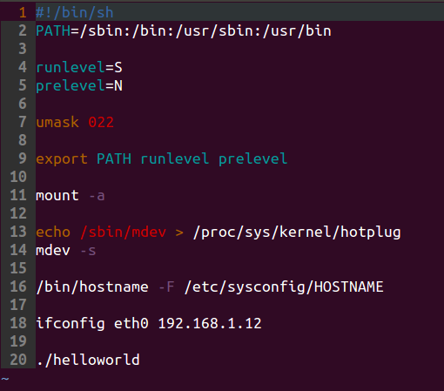 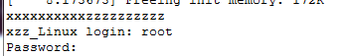

程序开机自动执行了

因为helloworld在根目录下，所以不用cd什么的，也不用../…/什么的，直接执行./helloworld就行了

将nfs移植好的文件系统rootfs制作成镜像烧录进开发板



将文件系统挂载sd卡的mnt目录创建好，整个文件系统就做好了。

按照前面有一个章节<<根文件系统制作成镜像>>的方法，把现在完整的busybox文件系统制作成ext2镜像，烧录进开发板

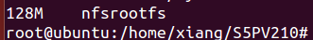 du –h nfsrootfs 执行发现该文件系统有128M大小

第1步: dd if=/dev/zero of=rootfs.ext2 bs=1024 count=2048

这里要修改count大小，根据我现在制作出来的nfsrootfs大小来确定。

bs=1024 是指的每一块是1024字节，count=2048意思是该文件系统有2048个bs容量也就是1024X2048=2M。但是我这里nfsrootfs是128M，那么我就要修改count=204800大小。也就是1024X204800=209715200(200M)，这200M就是用来放文件系统的空间。

修改为dd if=/dev/zero of=rootfs.ext2 bs=1024 count=204800

第2步: losetup /dev/loop1 rootfs.ext2 //先做好镜像

第3步: mke2fs -m 0 /dev/loop1 204800 //这里要和count一样,就是设置镜像大小

第4步:创建一个rootfs空目录来挂载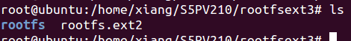

到时候nfsrootfs文件系统内容拷贝进rootfs，就相当于rootfs内容向rootfs.ext镜像里面写

第5步: mount -t ext2 /dev/loop1 ./rootfs //挂载rootfs，这个rootfs是创建的空目录

第6步:



然后将nfsrootfs里面的文件系统拷贝给rootfs

第7步:umount /dev/loop1

第8步:losetup -d /dev/loop1

卸载后就发现rootfs.ext2镜像就有了文件系统内容了。

重复看一下执行步骤



创建了210M的空间



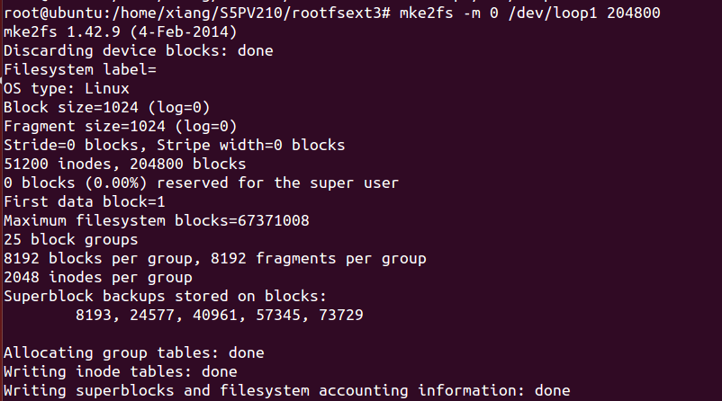

出现write….done就是正确

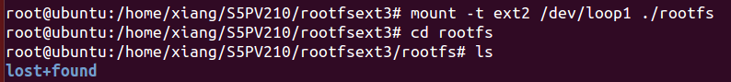

rootfs目录没挂载到rootfs.ext2镜像了

拷贝做好的文件系统给镜像



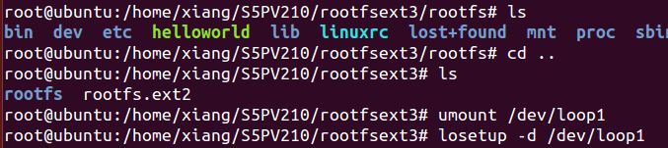

执行取消挂载，rootfs的内容就会自动给rootfs.ext2.同时rootfs目录会被清除

将用fastboot将rootfs.ext2烧写进开发板



开发板文件系统在flash的system区

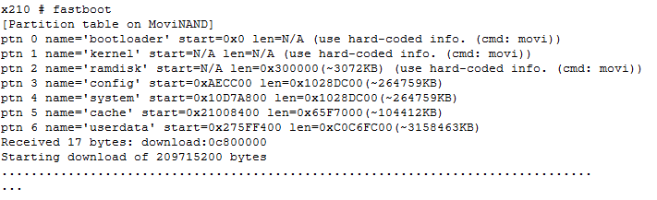

文件系统有128M下载比较慢

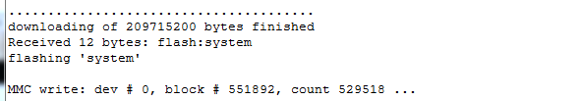

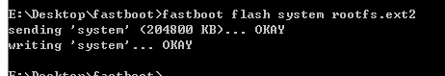

这种就表示下载成功

开发板uboot的bootargs要从nfs改成ext2启动，这样才会去INAND启动文件系统

程序下载完成后重启开发板

进入uboot模式



然后save保存

然后再次重启开发板

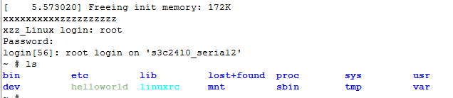

你看文件系统烧录进INAND存储器了。以上下载方式可以做出shell脚本方便执行。

**TFTP下载大容量内核和文件系统**

虚拟机创建TFTP服务器

开发板用uboot代码创建TFTP客户端

网线

因为uboot担任了开发板tftp客户端的角色，所以主机就只能给开发板传送，kernel内核镜像和文件系统镜像进行下载。

准备工作：

1. 确保开发板网线连接正常
2. 确保开发板uboot模式下ping虚拟机是host…..is alive，证明开发板能ping通虚拟机

虚拟机先安装tftp程序

sudo apt-get install tftp-hpa tftpd-hpa

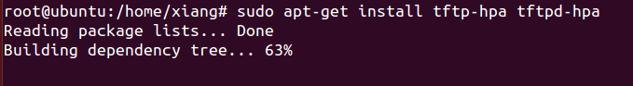

sudo apt-get install xinetd

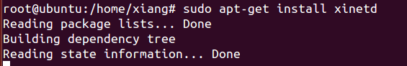

查看xinetd.conf文件

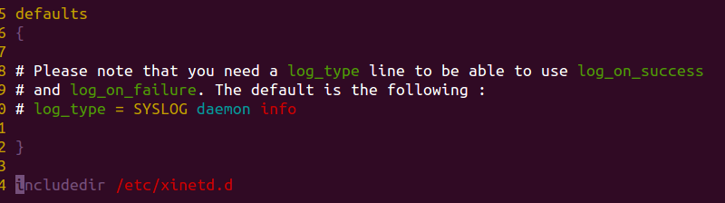

确保xinetd.conf文件的内容是上面这样。一般都是上面这样。

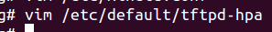修改tftpd-hpa里面的内容

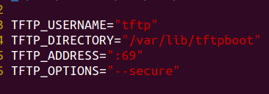

这里要改成-l –c –s

这里要改成0.0.0.0：69

这个路径要改成我们以后放内核镜像的tftp目录位置，然后开发板去这个目录位置下载内核镜像

这个不用改

我们随便找个位置创建tftpboot目录



为了方便我在根目录下创建了tftpboot目录

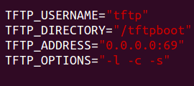tftpd-hpa文件修改完成，保存退出

给tftpboot目录最高权限

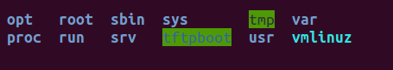

去/etc/xinetd.d/目录下创建tftp文件

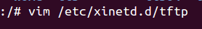

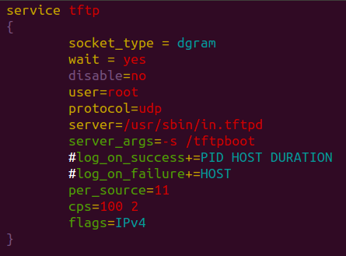

这个路径必须和你创建的tftpboot文件路径一致

service tftp

{

socket_type = dgram

wait = yes

disable=no

user=root

protocol=udp

server=/usr/sbin/in.tftpd

server_args=-s /tftpboot

#log_on_success+=PID HOST DURATION

#log_on_failure+=HOST

per_source=11

cps=100 2

flags=IPv4

}

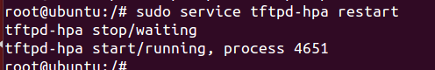

重启tftp服务

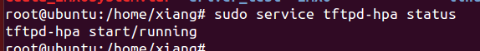

查看虚拟机tftp服务器是否开启，以后打开虚拟机都可以查看下

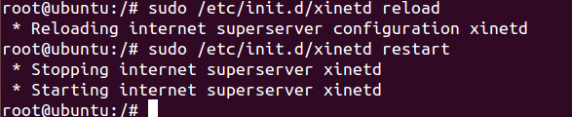

我们用虚拟机先本地测试下看tftp服务行不行

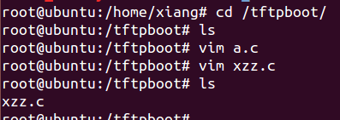

先去tftpboot目录下创建个xzz.c文件

在虚拟机另外一个终端get a.c发现报错，这是因为你tftpboot目录里面根本就没有a.c

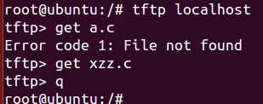

get xzz.c就没有问题了，因为tftpboot目录有xzz.c文件，然后按q退出

证明虚拟机tftp搭建完成

然后我们在开发板上面来使用tftp下载虚拟机的内容

首先在uboot下用print确定ipaddr是和虚拟机在一个网段，然后serverip=虚拟机的ip地址

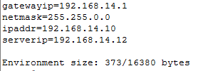 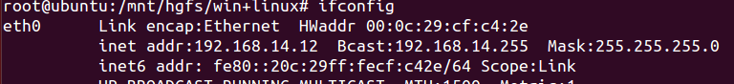

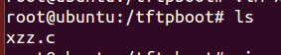

然后下载虚拟机tftpboot目录里面的xzz.c文件到开发板上

执行 Uboot命令 tftp 0x30008000 xzz.c //这句话的意思就是把xzz.c文件下载到0x30008000内存地址上

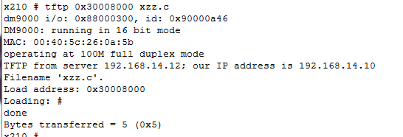

显示done证明下载成功

这里执行

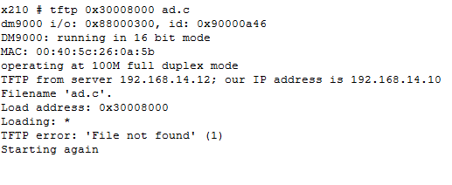

这里就会显示找不到文件

如果你开发板下载的文件虚拟机tftpboot目录里面没有

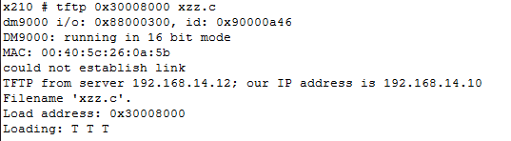

如果开发板tftp下载的时候网线断了，就没有done输出，这里还会显示没有连接

上面使用的是uboot下的tftp软件下载内核或者文件系统。但是我们在调试驱动的时候可以直接从虚拟机(服务器)上下载hello.c这种文件到开发板的文件系统上调试。所以我们下面要用一个和uboot不一样的tftp，就linux的tftp。

首先确保uboot的tftp和虚拟机的通讯正常，确保busybox文件系统里面安装了tftp软件，或者QT系统里面安装了tftp软件。

然后在开发板上直接使用tftp下载虚拟机/tftpboot目录下的的文件



虚拟机(服务器)IP，这样开发板才知道去那台服务器下载xzz.c文件

要下载虚拟机(服务器) /tftpboot目录下文件的名字

-g：获取要下载的文件名

-r：从服务器下载到开发板

发现出现time out。

检查发现，虚拟机和开发板相互可以ping通，证明网络没有问题，问题就出在虚拟机tftp进程上。

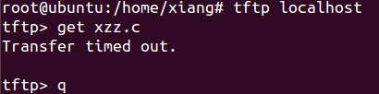

测试主机自己的tftp发现无法通信，看来是主机自己的tftp服务程序出现问题了。

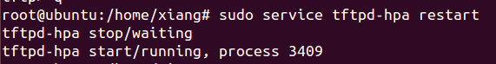

重新启动tftp服务

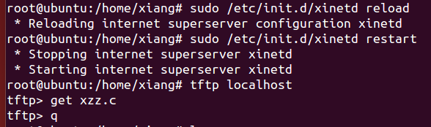

重新启动xinetd，然主机自己测试tftp传输成功。

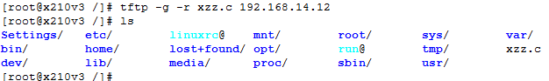

开发板再次测试tftp下载没有问题

我们下载个可以运行的文件试试

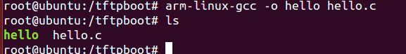

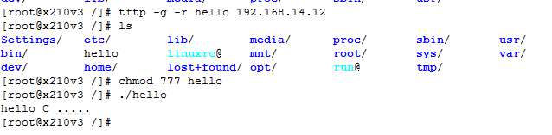

下载下来后记得修改执行文件hello的权限，这样就可以正常运行了。

**Linux系统使用SCSI命令访问SCSI总线上硬盘，CD-ROM信息的方法**

Linux系统扫描scsi磁盘有几种方法？

第1种，应用程序通过定义的“SG_IO ioctl ”可以像scsi磁盘等设备发送自定义的scsi指令集

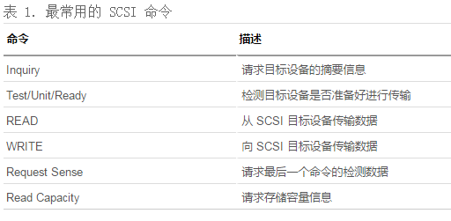

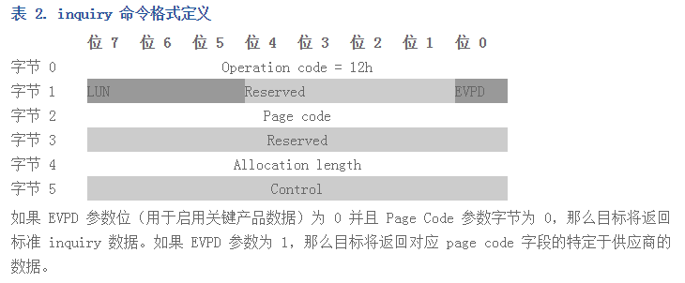

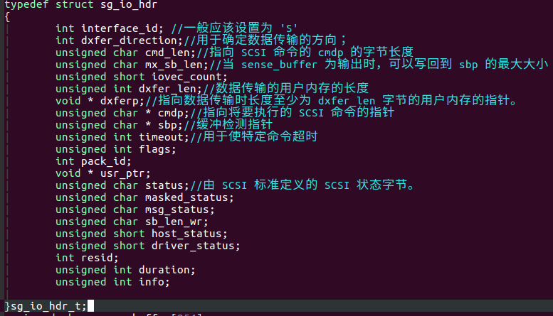

这个结构体清单就在头文件#include<scsi/sg.h>里面



cdb[0]如果是0x12就表示使用的inquiry模式，获取设备基本信息



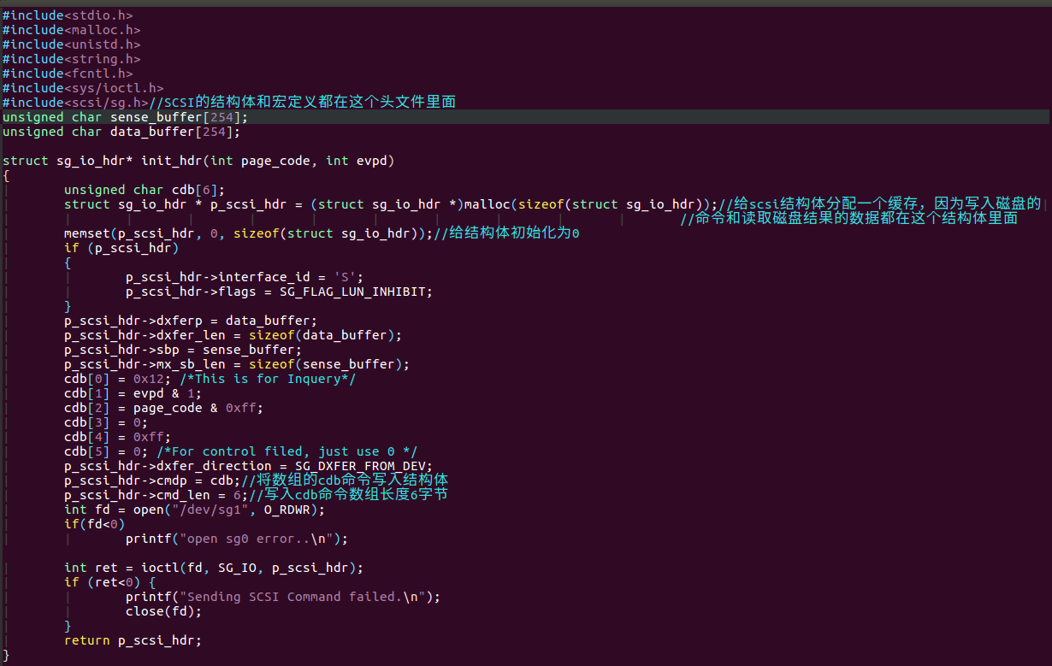

读取硬盘设备基本信息

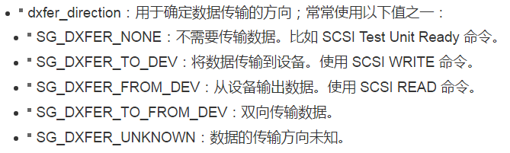

给dxferp一个缓存，硬盘经过ioctl后返回的数据就放在这里

把cdb命令写入硬盘，硬盘返回数据给dxferp

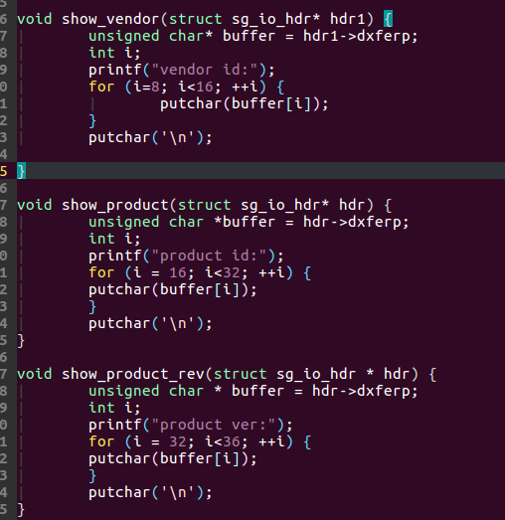

我挨着dxferp数组的顺序把产品版本号读出来

我挨着dxferp数组的顺序把供应商名字读出来

我挨着dxferp数组的顺序把产品类型读出来

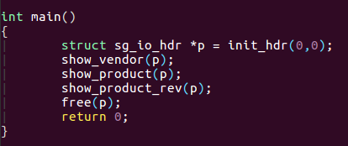

在/dev下面有两个scsi设备，sg0，sg1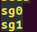

下面是scsi读取sg0的结果

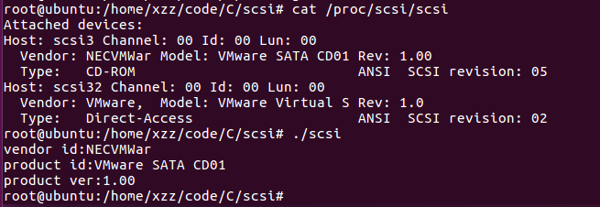

下面这是sg1的结果

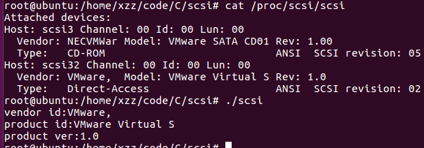

这就是SCSI命令取读取SCSI总线上设备信息的方法

实际使用方法查看我的linux USB 3G_4模块配置使用教程

**ARM Linux 动态库编译链接和指定新的默认动态库存放位置**

1.在X86的linux(ubuntu)平台下编译动态链接库，然后使用



apptest.c程序调用test1.c和test2.c里面的test1()函数和test2()函数

我们将test1.c和test2.c编译成.so的动态库，然后供其apptest.c程序来调用



将test1.c和test2.c里面程序全部编译进libtest.so库文件里面，这样apptest.c调用test.so就是了，前面的lib是linux系统要求加的。



你看libtest.so库文件编译出来了。



编译的时候apptest应用程序需要调用libtest.so里面的函数，所以gcc编译的时候直接-ltest就是了。因为test就是libtest.so的简写，必须是-ltest简写，不能用全称(libtest.so)哦！！，这是linux的规矩，很扯淡

发现编译找不到-ltest的库文件

这是因为linux的应用程序需要调用库文件的函数，默认是去/usr/lib，/lib这两个目录找。



这个开机默认寻找库文件路径是在/etc/ld.so.conf.d里面的某个文件设置的



我们将libtest.so文件拷贝到/usr/lib或者/lib目录下就是了。

再次编译就成功了

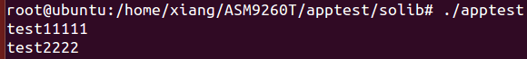

你看apptest调用了libtest.so库文件里面的test1.c和test2.c。

其实整个过程我们发现和头文件test.h关系不大。这是C语言规则，因为主程序调用其他C文件是不需要头文件的，头文件只是帮助你方便查询其他C文件的函数而已

2.如果我们将.so库程序编译到ARM linux开发板上怎么做呢？

Arm linux开发板编译.so文件，要在X86上用交叉编译器的gcc才行



这个libtest.so文件放在X86 linux的/usr/lib下面是不行的，



apptest编译的时候找不到。libtest.so要放在交叉编译器的目录下。因为apptest应用程序交叉编译需要找库文件才能编译出来，然而交叉编译器指定的库文件在自己交叉编译要求的目录下。



所以将库文件复制到交叉编译lib目录下，记住是复制到libc目录下的/usr/lib,一定要是libc



将apptest程序放入开发板测试



这是因为我们没有把libtest.so拷贝到开发板的/usr/lib目录下。

1.libtest.so 拷贝到X86的交叉编译目录下是为了编译应用程序

2.libtest.so再次拷贝到开发板文件系统/usr/lib下，是开发板运行apptest时候能找到库文件

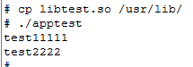我们将库文件拷贝到开发板/usr/lib下，你看运行成功

第二种方法: 现在我不想把库文件拷贝到/usr/lib目录下，我想自己建立个目录让apptest应用程序默认去找我指定目录下的libtest.so。

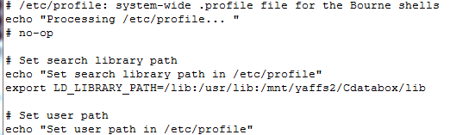

/etc/profile启动文件里面 LD_LIBRAY_PATH默认指定的是/lib，/usr/lib目录，现在我在文件系统里给profile文件新增加一个默认路径，叫/mnt/yaffs2/Cdatabox/lib

这样apptest就会去/lib目录下找.so文件，找不到的话就会跑到/usr/lib目录下找，再找不到的话就跑到/mnt/yaffs2/Cdatabox/lib目录下找。

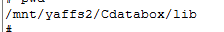我们在目录/mnt/yaffs2/Cdatabox下建立了lib文件

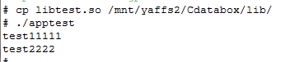你看成功找到库文件